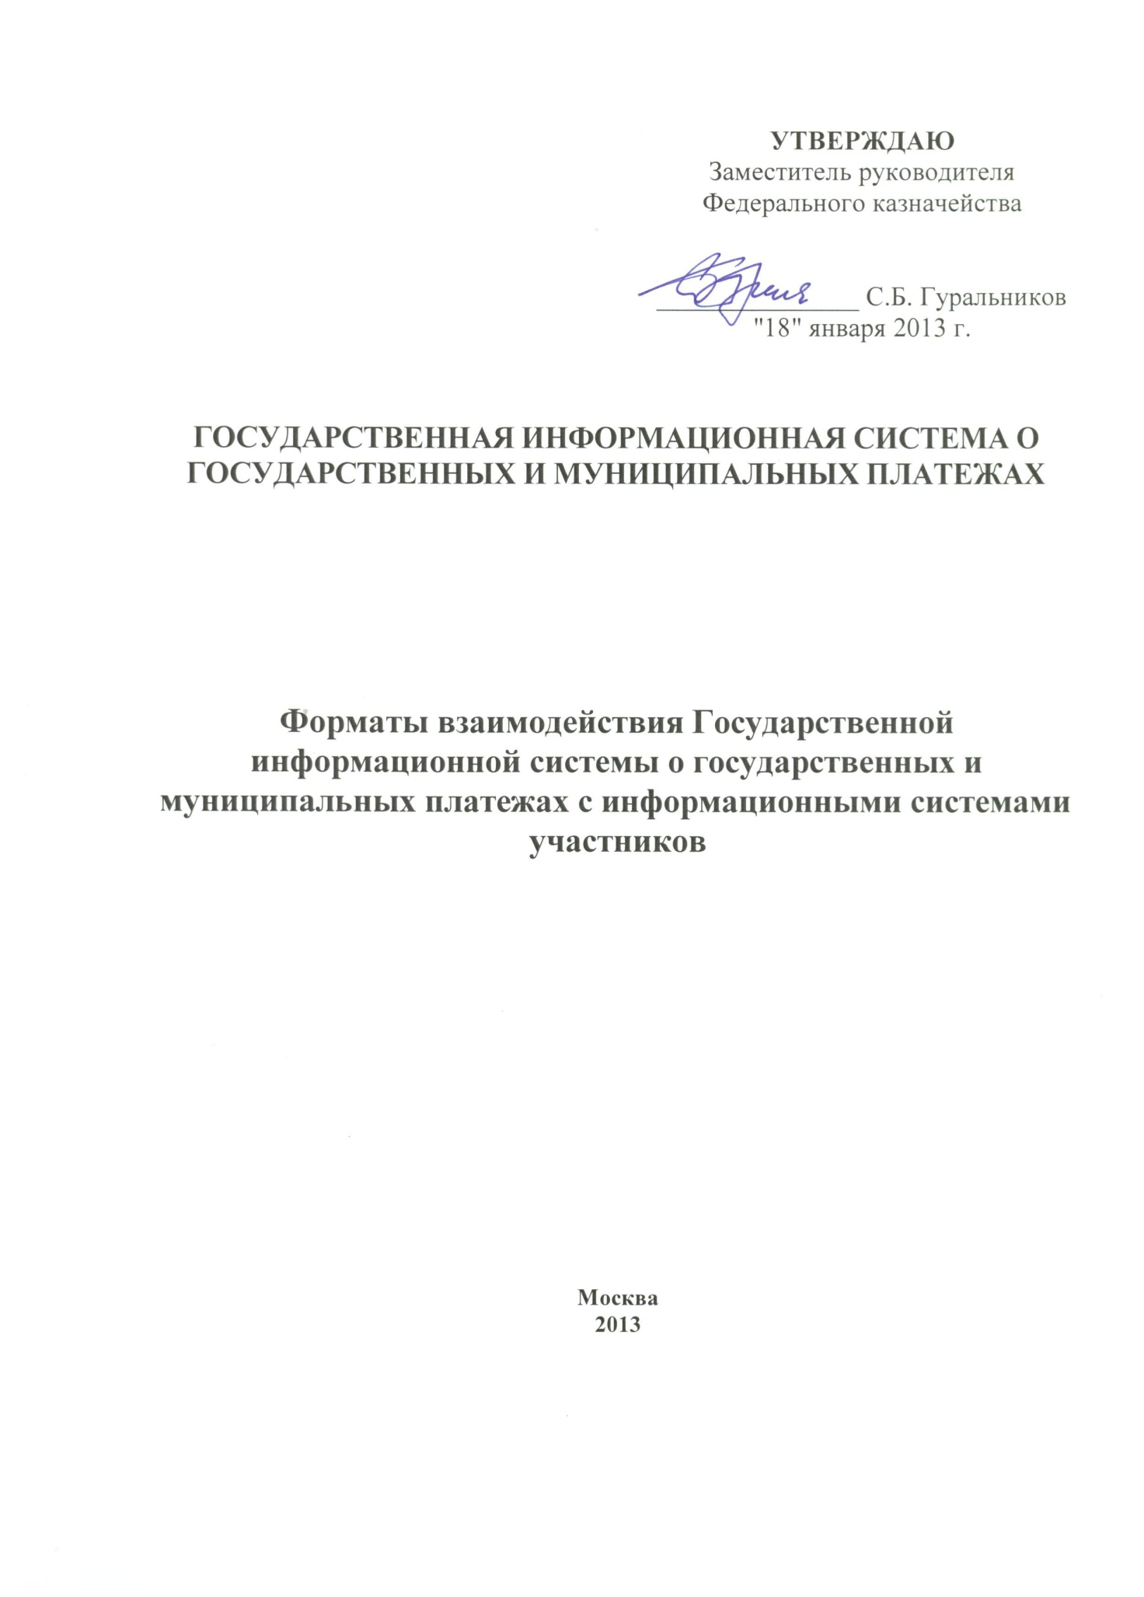

Содержание
Содержание 2
Краткое содержание изменений 4
Введение 5
1. Общие положения 6
1.1. Термины и обозначения 6
1.2. Наименование системы 7
1.3. Информация о версии форматов взаимодействия 7
2. Сущности ГИС ГМП 8
2.1. Описание параметров сущностей ГИС ГМП 8
2.2. Начисление 9
2.3. Платеж 12
2.4. Квитанция 15
2.5. Вспомогательные типы 17
2.5.1. Тип OrganizationType 18
2.5.2. Тип AccountType 19
2.5.3. Тип BankType 22
2.5.4. Тип AddressType 23
2.5.5. Тип ContactInfoType 25
2.5.6. Тип Bill 26
2.5.7. Тип PaymentType 28
2.5.8. Тип PaymentIdentificationDataType 31
2.5.9. Тип BudgetIndexType 32
2.5.10. Простые типы 34
2.6. Порядок формирования идентификаторов 34
2.6.1. Идентификация начисления 34
2.6.2. Идентификация плательщика 36
2.6.3. Идентификация платежа 38
3. Порядок взаимодействия между ГИС ГМП и информационными системами участников 39
3.1. Порядок взаимодействия информационных систем участников с ГИС ГМП посредством веб-сервиса 39
3.1.1. Порядок формирования ответов веб-сервиса 40
3.1.2. Электронные подписи запросов и ответов 40
4. Форматы сообщений веб-сервиса, размещённого в СМЭВ 43
4.1. Импорт начислений в ГИС ГМП информационными системами участников 51
4.1.1. Формат запроса 51
4.1.2. Формат ответа 52
4.2. Импорт платежей в ГИС ГМП информационными системами участников 52
4.2.1. Формат запроса 53
4.2.2. Формат ответа 53
4.3. Передача оператором ГИС ГМП извещений о начислениях по идентификатору плательщика за временной период, по уникальному идентификатору начисления 54
4.3.1. Формат запроса 54
4.3.2. Формат ответа 57
4.4. Передача оператором ГИС ГМП извещений о приеме к исполнению распоряжений 59
4.4.1. Формат запроса 59
4.4.2. Формат ответа 61
4.5. Экспорт квитанций из ГИС ГМП 63
4.5.1. Формат запроса 63
4.5.2. Формат ответа 65
4.6. Экспорт всех квитанций, в том числе и аннулированных, из ГИС ГМП 67
4.6.1. Формат запроса 67
4.6.2. Формат ответа 69
4.7. Квитирование начисления с платежами по инициативе АН/ГАН 71
4.7.1. Формат запроса 71
4.7.2. Формат ответа 72
4.8. Вспомогательные типы 75
4.8.1. Тип RequestTemplate 75
4.8.2. Тип ResponseTemplate 77
4.8.3. Тип PostBlock 78
4.8.4. Тип ErrInfo 79
5. Требования к сервисам ИС АН, с которыми ГИС ГМП взаимодействует в режиме шлюза 80
5.1. Импорт платежей 80
5.2. Квитирование 81
5.3. Экспорт начислений 82
5.4. Экспорт начислений и статусов их квитирования 82
6. Перечень контролей 83
7. XSD-схемы сущностей ГИС ГМП 87
8. WSDL веб-сервиса, размещённого в СМЭВ 124

Краткое содержание изменений
Дата | Предмет изменений
14.12.2012 | Создание документа. Изменения в XML-схемах, реализованные в ГИС ГМП по отношению к последней версии системы ГИС ГМП, следующие:  Organization.xsd:  - Отменена множественность элемента SupplierOrgInfo/Account (Глава 2.5.1).  Bill.xsd:  - Тег BillFor сделан обязательным (Глава 2.5.6).  Charge.xsd (Глава 2.2)  - Один из тегов AltPayerIdentifier или UnifiedPayerIdentifier сделан обязательным.  RequestTemplate.xsd:  - Расширен список допустимых значений атрибута kind (глава 4.8.1):  PAYMENT - платежи,  PAYMENTMAINCHARGE - платежи по связанным начислениям, PAYMENTMODIFIED - уточненные платежи запрашивающего АН,  CHARGE - начисления,  CHARGESTATUS - начисления и статусы квитирования,  QUITTANCE - результат квитирования,  ALLQUITTANCE – все результаты квитирования, включая аннулированные,  PAYMENTUNMATCHED - все платежи, которым в системе не поставлена в соответствие (не сгенерена) ни одна квитанция.  CHARGENOTFULLMATCHED - все начисления в статусе, отличном от "сквитировано"  Payment.xsd (глава 2.5.7):  - в PaymentType добавлен необязательный множественный тег AdditionalData;  - в PaymentType добавлен необязательный единичный тег PayeeBankAcc;  - в PaymentType добавлен необязательный единичный тег PayerPA.  - Тег SupplierBillID сделан обязательным.  - Тег Narrative сделан обязательным.  - Тег PayerIdentifier сделан обязательным.  BudgetIndex.xsd (глава 2.5.9):  - Убран контроль по перечню значений элементов XML-схемы.  Добавлены теги TOFK, FOName, LSvUFK, LSvFO в тип ChargeType (глава 2.2).

Введение
В настоящем документе описываются форматы взаимодействия Государственной информационной системы о государственных и муниципальных платежах (ГИС ГМП) с информационными системами участников, разработанные в соответствии с приказом Федерального Казначейства №19н от 30.11.2012 «Об утверждении Порядка ведения Государственной информационной системы государственных и муниципальных платежах».
- Общие положения

Термины и обозначения
№ | Термин | Содержание
 | SOAP | Simple Object Access Protocol – простой протокол обмена структурированными сообщениями.
 | W3C | World Wide Web Consortium – Консорциум Всемирной паутины.
 | WSDL | Web Services Description Language– язык описания веб-сервисов.
 | XML | Extensible Markup Language - расширяемый язык разметки.
 | XSD | XML Schema definition - зык описания структуры XML-документа. Спецификация XML Schema является рекомендацией W3C.
 | АН | Администратор начислений.
 | Веб-сервис | Частный случай сервиса - программная система, идентифицируемая URI и предназначенная для поддержки интероперабельных межмашинных взаимодействий в сетевой среде.
 | ГАН | Главный администратор начислений (поставщик услуг).
 | ЕИП | Единый идентификатор плательщика
 | КБК | Код бюджетной классификации или двадцатизначный код операции
 | ИНН | Индивидуальный номер налогоплательщика.
 | ИС | Информационная система.
 | ПО, платежная организация | Платежная организация — в настоящем документе данным термином обозначены оператор по переводу денежных средств, организация почтовой связи, банковский платежный агент (субагент), платежный агент (субагент), местная администрация, орган Федерального казначейства, иной орган, осуществляющий открытие и ведение лицевых счетов в соответствии с бюджетным законодательством Российской Федерации, обеспечивающий передачу информации о приеме к исполнению распоряжения посредством направления оператору ГИС ГМП извещения о приеме к исполнению распоряжения по каждому факту приема к исполнению распоряжения
 | КПП | Код причины постановки на учет.
 | МФЦ | Многофункциональный центр предоставления государственных и муниципальных услуг – российская организация независимо от организационно-правовой формы (в том числе являющаяся автономным учреждением), отвечающая требованиям, установленным Законом об организации предоставления государственных и муниципальных услуг, и уполномоченная на организацию предоставления государственных и муниципальных услуг, в том числе в электронной форме, по принципу «одного окна».
 | Начисление | Электронный документ, сформированный администратором начислений (главным администратором начислений), содержащий информацию, необходимую для осуществления перевода денежных средств: извещение о начислении, извещение об аннулировании начисления, извещение об уточнении начисления.
 | ОГРН | Основной государственный регистрационный номер.
 | ПГУ | Единый портал государственных и муниципальных услуг (функций), Региональный портал государственных и муниципальных услуг (функций)
 | п/п | Платежное поручение.
 | Платеж | Электронный документ, сформированный оператором по переводу денежных средств, банковским платежным агентом (субагентом), платежным агентом (субагентом), организацией почтовой связи, местной администрацией, территориальным органом Федерального казначейства (далее – орган Федерального казначейства), иным органом, осуществляющим открытие и ведение лицевых счетов в соответствии с бюджетным законодательством Российской Федерации, содержащий информацию о приеме к исполнению распоряжения при условии достаточности денежных средств для исполнения распоряжения: извещение о приеме к исполнению распоряжения, извещение об аннулировании информации о приеме к исполнению распоряжения и извещение об уточнении информации о приеме к исполнению распоряжения.
 | Плательщик | Физическое или юридическое лицо, осуществляющее внесение денежных средств платежной организации, с целью оплаты государственных услуг.
 | Поставщик государственных и муниципальных услуг | Администратор начислений или главный администратор начислений. По тексту документа также используется более общий термин «Поставщик услуг».
 | РФ | Российская Федерация.
 | ТОФК | Территориальный орган Федерального казначейства.
 | УИН | Уникальный идентификатор начисления.
 | ГИС ГМП | Государственная информационная система о государственных и муниципальных платежах
 | ФК | Федеральное казначейство.
 | ФЛ | Физическое лицо.
 | ЦБ РФ | Центральный банк Российской Федерации.
 | ЮЛ | Юридическое лицо.
 | ЭП | Электронная подпись.
 | ЭП-ОВ | Электронная подпись органа власти, определенная в документе «Методические рекомендации по разработке электронных сервисов и применению технологии электронной подписи при межведомственном электронном взаимодействии» версии 2.4.4.

Наименование системы
Полное наименование системы: Государственная информационная система о государственных и муниципальных платежах.
Сокращенное наименование системы: ГИС ГМП, Система.

Информация о версии форматов взаимодействия
Версия форматов – 1.15.0.
- Сущности ГИС ГМП
ГИС ГМП оперирует и хранит следующие сущности:
- Начисление;
- Платеж;
- Квитанция.
Назначения сущностей и состав параметров сущностей приведены в подпунктах настоящего пункта.
Схематично потоки данных начислений, платежей и квитанций можно представить, как показано на Рисунок № 1. «Схема потоков данных».
Рисунок № 1. «Схема потоков данных»

Описание параметров сущностей ГИС ГМП
Сущности ГИС ГМП описаны в формате XSD как XML-типы. Каждый параметр сущности является тегом XML-типа.
Параметры приводимых сущностей сведены в таблицу со следующими полями:
- Наименование. Наименование тега XML-типа.
- Кол-во тегов. Указывает на количество тегов формируемого XML. Формат поля: <min>..<max>, где <min> - минимальное количество тегов, <max> - максимальное количество тегов («n» указывает на неограниченное количество тегов). Если значение в поле не указано, то присутствует 1 тег.
- Тип данных. Возможные значения:
- String. Строка произвольной длины.
- Long. Целое число от -9223372036854775808 до 9223372036854775807.
- Date. Дата, формат определен стандартом XML/XSD, опубликованным по адресу http://www.w3.org/TR/xmlschema-2/#date.
- Decimal. Вещественное число.
- Boolean. Логический тип (Истина/Ложь).
- Контейнер. Указывает на присутствие вложенных тегов. Наименования тегов, вложенных в контейнер, включаются в поле «Наименование» таблицы параметров со смещением вправо.
- Другой тип. В поле «Комментарий» таблицы присутствует ссылка на соответствующий пункт, в котором описан тип.
- Комментарий. Объясняет назначение тега.

Начисление
Данные начислений, выставляемых администраторами поставщиками государственных и муниципальных услуг в адрес физических и юридических лиц, приведены в файле Charge.xsd (пункт 7. «XSD-схемы сущностей ГИС ГМП») и схематично представлены на Рисунок № 2. «Начисление», описание элементов приведено в Таблица № 1. «Тип ChargeType. За основу взят тип Bill».
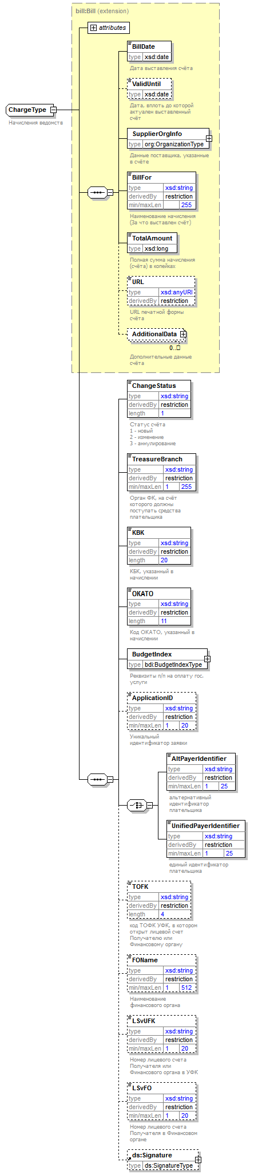
Рисунок № 2. «Начисление»

Таблица № 1. «Тип ChargeType. За основу взят тип Bill»
Наименование | Кол-во тегов, обязательность | Тип данных | Комментарий
ChargeType |  | Расширение типа Bill (см. описание в пункте 2.5.5) | Данные счета
ChangeStatus | 1, обязательно | String | Статус, отражающий изменение данных начисления.  Возможные значения:  1 – новое  2 – изменение  3 – аннулирование
TreasureBranch | 1, обязательно | String | Сокращенное наименование органа Федерального казначейства
KBK | 1, обязательно | String | Код КБК. В случае, если указание кода КБК не требуется, допустима передача пустой строки в данном теге.
OKATO | 1, обязательно | String | Код ОКАТО получателя (АН). В случае, если указание кода КБК не требуется, допустима передача пустой строки в данном теге.
BudgetIndex | 1, обязательно | BudgetIndexType (см. описание в пункте 2.5.9) | Дополнительные реквизиты платежа, заполняемые в платёжном поручении при оплате гос. услуги
ApplicationID | 0..1, , необязательно | String | Уникальный идентификатор заявки
UnifiedPayerIdentifier | 1, обязательно | String | Единый идентификатор плательщика. Алгоритм формирования единого идентификатора плательщика описан в пункте 2.6.2. Обязательный, если не указан AltPayerIdentifier. Иначе отсутствует.
AltPayerIdentifier | 1, обязательно | String | Альтернативный идентификатор плательщика. Обязательный, если не указан UnifiedPayerIdentifier. Иначе отсутствует.  Алгоритм формирования альтернативного идентификатора плательщика описан в пункте 2.6.2.
TOFK | 0..1, необязательно | String | Код ТОФК, в котором открыт лицевой счет Получателю или Финансовому органу
FOName | 0..1, необязательно | String | Наименование финансового органа
LSvUFK | 0..1, необязательно | String | Номер лицевого счета Получателя или Финансового органа в ТОФК
LSvFO | 0..1, необязательно | String | Номер лицевого счета Получателя в Финансовом органе
Signature | 0..1, необязательно | ds:SignatureType | Цифровая подпись xml-документа. В теге содержатся реквизиты цифровой подписи, соответствующие стандарту XML-Signature (описание стандарта XML-Signature находится в сети Интернет по адресу http://www.w3.org/TR/xmldsig-core/).  Тег должен содержать определение префикса пространства имён «http://www.w3.org/2000/09/xmldsig#».

Платеж
Данные о платежах, импортируемых в ГИС ГМП из платежных организаций, приведены в файле Payment.xsd (пункт 7. «XSD-схемы сущностей ГИС ГМП») и схематично представлены на Рисунок № 3. «Платёж», описание элементов приведено в Таблица № 2. «Тип PaymentInfoType».
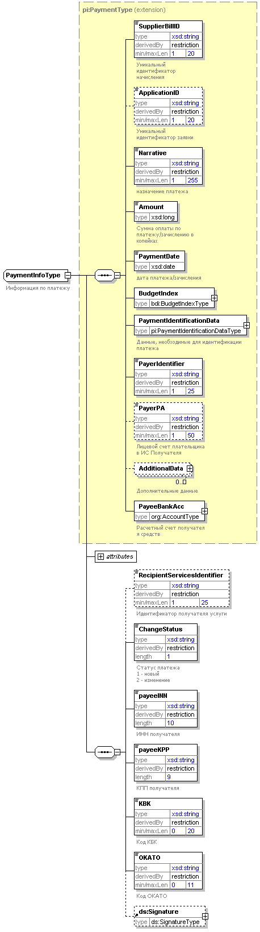
Рисунок № 3. «Платёж»
Таблица № 2. «Тип PaymentInfoType»
Наименование | Кол-во тегов, обязательность | Тип данных | Комментарий
PaymentInfoType |  | Расширение PaymentType (см. описание в пункте 2.5.7) | Данные платежного поручения.
@Version | 0..1, необязательно | String | Версия форматов взаимодействия ГИС ГМП с информационными системами участников.
RecipientServicesIdentifier | 0..1, необязательно | String | Идентификатор получателя услуги. Алгоритм формирования идентификатора получателя услуги совпадает с алгоритмом формирования идентификатора плательщика (единого или альтернативного), описанного в пункте 2.6.2.
ChangeStatus | 1, обязательно | String | Статус, отражающий изменение данных платежа.  Возможные значения:  1 – новое  2 – изменение
payeeINN | 1, обязательно | String | ИНН получателя (АН)
payeeKPP | 1, обязательно | String | КПП получателя (АН)
KBK | 1, обязательно | String | Код КБК. В случае, если указание кода КБК не требуется, допустима передача пустой строки в данном теге.
OKATO | 1, обязательно | String | Код ОКАТО получателя (АН). В случае, если указание кода КБК не требуется, допустимо передача пустой строки в данном теге.
Signature | 0..1, необязательно | ds:SignatureType | Цифровая подпись xml-документа. В теге содержатся реквизиты цифровой подписи, соответствующие стандарту XML-Signature (описание стандарта XML-Signature находится в сети Интернет по адресу http://www.w3.org/TR/xmldsig-core/).  Тег должен содержать определение префикса пространства имён «http://www.w3.org/2000/09/xmldsig#».

Квитанция
Данные о квитанциях, содержащих данные результатов квитирования начислений с платежами, приведены в файле Quittance.xsd (пункт 7. «XSD-схемы сущностей ГИС ГМП») и схематично представлены на Рисунок № 4. «Квитанция», описание элементов приведено в Таблица № 3. «Тип QuittanceType».
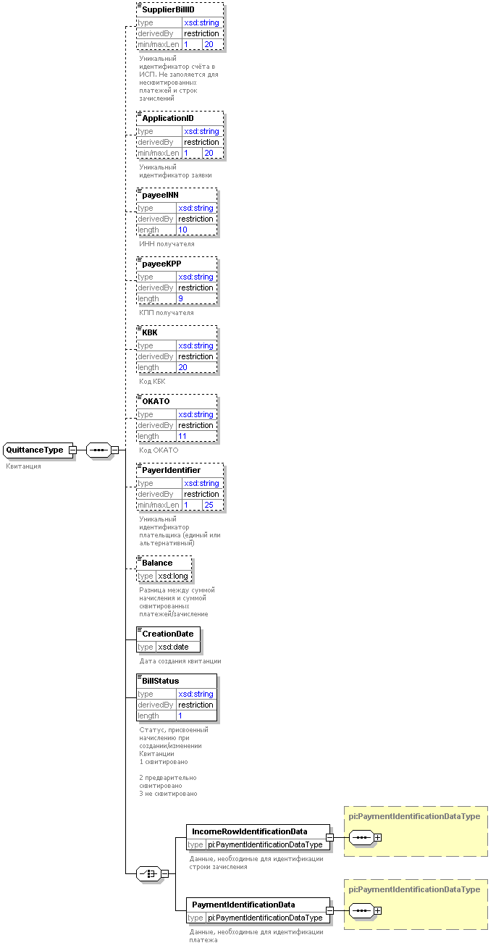
Рисунок № 4. «Квитанция»
Таблица № 3. «Тип QuittanceType»
Наименование | Кол-во тегов, обязательность | Тип данных | Комментарий
SupplierBillID | 0..1, необязательно | String | Уникальный идентификатор начисления. Значение совпадает со значением одноименного тега типа Bill, являющегося базовым для начислений.
ApplicationID | 0..1, необязательно | String | Уникальный идентификатор заявки
payeeINN | 0..1, необязательно | String | ИНН получателя (АН), из Начисления. Присутствует в квитанции в случае несовпадения этого реквизита в данных платежа с данными начисления.
payeeKPP | 0..1, необязательно | String | КПП получателя (АН), из Начисления. Присутствует в квитанции в случае несовпадения этого реквизита в данных платежа с данными начисления.
KBK | 0..1, необязательно | String | Код бюджетной классификации. Заполняется в случае несовпадения этого реквизита в данных платежа с данными начисления.
OKATO | 0..1, необязательно | String | Код ОКАТО, из Начисления. Присутствует в квитанции в случае несовпадения этого реквизита в данных платежа с данными начисления.
Balance | 0..1, необязательно | Long | Сумма в рублях РФ: алгебраическая разность между суммой к оплате, указанной в Начислении, и суммой платежа. Целое число, показывающее сумму в копейках.
PayerIdentifier | 0..1, необязательно | String | Уникальный идентификатор плательщика (единый или альтернативный), из Начисления. Присутствует в квитанции в случае несовпадения этого реквизита в данных платежа с данными начисления.
CreationDate | 1, обязательно | Date | Дата квитирования (создания квитанции)
BillStatus | 1, обязательно | String | Статус, присвоенный начислению (счету) при создании Квитанции.  Возможные значения:  1 - сквитировано  2 - предварительно сквитировано
IncomeIdentificationData | 1, обязательно | PaymentIdentificationDataType (см. описание в пункте 2.5.8) | Данные, необходимые для идентификации зачисления, сквитированного с начислением. Наличие данного тега исключает появление тега PaymentIdentificationData.
PaymentIdentificationData | 1, обязательно | PaymentIdentificationDataType (см. описание в пункте 2.5.8) | Данные, необходимые для идентификации платежа, сквитированного с начислением. Наличие данного тега исключает появление тега IncomeIdentificationData.

Вспомогательные типы

Тип OrganizationType
Тип предназначен для описания данных организаций, являющихся поставщиками услуг.
Описание типа приведено в файле Оrganization.xsd (пункт 7. «XSD-схемы сущностей ГИС ГМП») и схематично представлено на Рисунок № 5. «Организация», описание элементов приведено в Таблица № 4. «Тип OrganizationType».
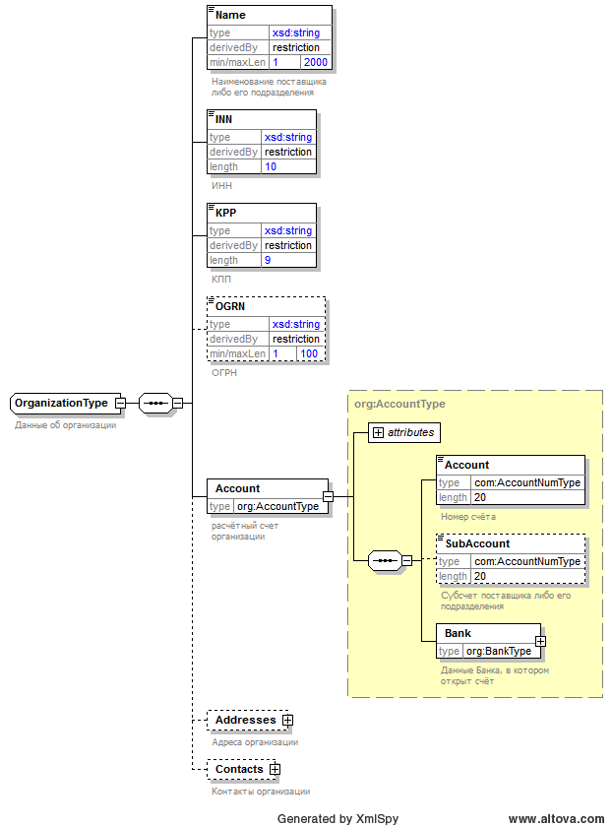
Рисунок № 5. «Организация»
Таблица № 4. «Тип OrganizationType»
Наименование | Кол-во тегов, обязательность | Тип данных | Комментарий
Name | 1, обязательно | String | Наименование организации
INN | 1, обязательно | String | ИНН
KPP | 1, обязательно | String | КПП организации
OGRN | 0..1, необязательно | String | ОГРН
Account | 1, обязательно | AccountType | Банковский счет.
Addresses | 0..1, необязательно | Контейнер
Address | 1..n, обязательно | AddressType | Перечень адресов организации.
Contacts | 0..1, необязательно | Контейнер
Contact | 1..n, обязательно | ContactInfoType | Перечень контактов организации

Тип AccountType
Тип предназначен для описания данных банковских счетов ТОФК для зачисления поступлений в бюджеты бюджетной системы РФ.
Описание типа приведено в файле Organization.xsd (пункт 7. «XSD-схемы сущностей ГИС ГМП») и схематично представлено на Рисунок № 6. «Счета организаций», описание элементов приведено в Таблица № 5. «Атрибуты типа AccountType» и Таблица № 6. «Элементы типа AccountType».

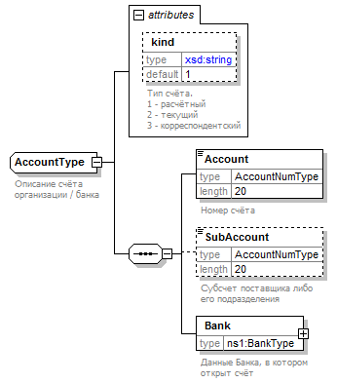
Рисунок № 6. «Счета организаций»

Таблица № 5. «Атрибуты типа AccountType»
Наименование | Кол-во тегов, обязательность | Тип данных | Комментарий
kind | 0..1, необязательно | String | Тип банковского счета.  Возможные значения:  1 - расчетный  2 - текущий  3 – корреспондентский  При отсутствии тега тип счета принимается равным 1
Таблица № 6. «Элементы типа AccountType»
Наименование | Кол-во тегов, обязательность | Тип данных | Комментарий
Account | 1, обязательно | AccountNumType (см. описание в пункте 2.5.10.1) | Номер банковского счета.  Номер счета, открытого органу Федерального казначейства в Банке России для учета средств соответствующих государственных (муниципальных) учреждений.  Номер счета, открытого органу Федерального казначейства (в случаях, установленных частью 12.1 статьи 30 Федерального закона от 8 мая 2010 г. № 83-ФЗ «О внесении изменений в отдельные законодательные акты Российской Федерации в связи с совершенствованием правового положения государственных (муниципальных) учреждений» (Собрание законодательства Российской Федерации, 2010, № 19, ст. 2291; 2011, № 49 (ч. 1), ст. 7039) (далее – Федеральный закон от 8 мая 2010 г. № 83-ФЗ) или финансовому органу субъекта Российской Федерации (муниципального образования) в Банке России для учета средств соответствующих государственных (муниципальных) учреждений.  Номер счета, открытого государственному (муниципальному) учреждению в платежной организации для учета средств государственных (муниципальных) автономных учреждений.
SubAccount | 0..1, необязательно | String | Номер субсчета. Используется дополнительно в случае наличия субсчета, дополнительного к основному счету.
Bank | 1, обязательно | BankType (см. описание в пункте 2.5.3) | Данные Банка, в котором открыт счет.

Тип BankType
Тип предназначен для описания данных банков, в которых открыты счета ТОФК.
Описание типа приведено в файле Organization.xsd (пункт 7. «XSD-схемы сущностей ГИС ГМП») и схематично представлено на Рисунок № 7. «Банк», описание элементов приведено в Таблица № 7. «Тип BankType».
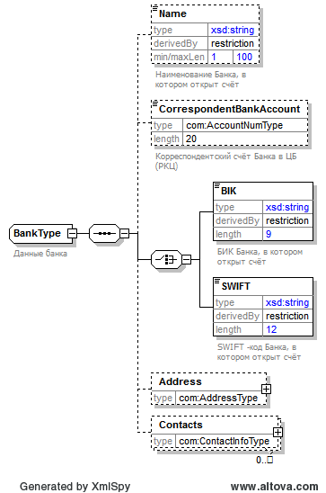
Рисунок № 7. «Банк»
Таблица № 7. «Тип BankType»
Наименование | Кол-во тегов, обязательность | Тип данных | Комментарий
Name | 0..1, необязательно | String | Наименование Банка, в котором открыт счет
CorrespondentBankAccount | 0..1, необязательно | String | Номер коррсчета Банка в ЦБ РФ
BIK | 1, обязательно | String | БИК подразделения Банка России, являющегося банком получателя (обслуживающего орган Федерального казначейства или финансовый орган субъекта Российской Федерации (муниципального образования) — для начисления.  или  БИК банка получателя, в котором открыт счет государственному (муниципальному) учреждению — для начисления.  или  БИК банка плательщика — для платежа.  Наличие этого тега исключает тег SWIFT.
SWIFT | 1, обязательно | String | Код SWIFT иностранного банка, в котором открыт счет. Наличие этого тега исключает тег BIK.
Address | 0..1, необязательно | AddressType (см. описание в пункте 2.5.4) | Адрес банка.
Contacts | 0..1, необязательно | Контейнер
Contact | 1..n, обязательно | ContactInfoType (см. описание в пункте 2.5.5) | Перечень контактов банка

Тип AddressType
Тип предназначен для описания данных адреса.
Описание типа приведено в файле Сommon.xsd (пункт 7. «XSD-схемы сущностей ГИС ГМП») и схематично представлено на Рисунок № 8. «Адрес», описание элементов приведено в Таблица № 8. «Атрибуты типа AddressType» и Таблица № 9. «Элементы типа AddressType».
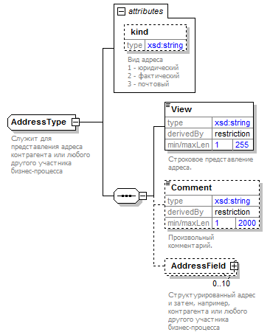
Рисунок № 8. «Адрес»

Таблица № 8. «Атрибуты типа AddressType»
Наименование | Кол-во тегов, обязательность | Тип данных | Комментарий
AddressKind | 0..1, необязательно | String | Вид адреса  Возможные значения:  1 - юридический  2 - фактический  3 - почтовый
Таблица № 9. «Элементы типа AddressType»
Наименование | Кол-во тегов, обязательность | Тип данных | Комментарий
View | 1, обязательно | String | Строковое представление адреса.
Comment | 0..1, необязательно | String | Произвольный комментарий.
AddressField | 0..1, необязательно0 | Контейнер | Структурированный адрес контрагента или любого другого участника бизнес-процесса
Type | 1, обязательно | AddressKindType (см. описание в пункте 2.5.10.2) | Тип элемента адреса
Value | 1, обязательно | String | Значение элемента структурированного адреса

Тип ContactInfoType
Тип предназначен для описания данных контакта организации, будь то телефон, e-mail, факс и т.д.
Описание типа приведено в файле Сommon.xsd (пункт 7. «XSD-схемы сущностей ГИС ГМП») и схематично представлено на Рисунок № 9. «Контакты», описание элементов приведено в Таблица № 10. «Тип ContactInfoType».
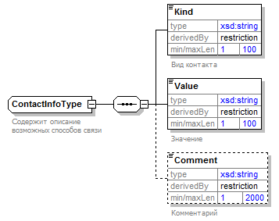
Рисунок № 9. «Контакты»

Таблица № 10. «Тип ContactInfoType»
Наименование | Кол-во тегов, обязательность | Тип данных | Комментарий
Kind | 1, обязательно | String | Вид контакта.  Возможные значения:  "Internal number"  "Work phone" – рабочий телефон  "Mobile phone" – мобильный телефон  "Home phone" – домашний телефон  "Pager" – номер пейджера  "Fax" - факс  "Mail" – электронная почта  "ICQ" – номер ICQ  "Web site" – веб-сайт
Value | 1, обязательно | String | Значение контакта.
Comment | 0..1, необязательно | String | Произвольный комментарий.

Тип Bill
Базовый тип для описания начислений, выставляемых поставщиками услуг.
Описание типа приведено в файле Bill.xsd (пункт 7. «XSD-схемы сущностей ГИС ГМП») и схематично представлено на Рисунок № 10. «Счет», описание элементов приведено в Таблица № 11. «Атрибуты типа Bill» и Таблица № 12. «Элементы типа Bill».
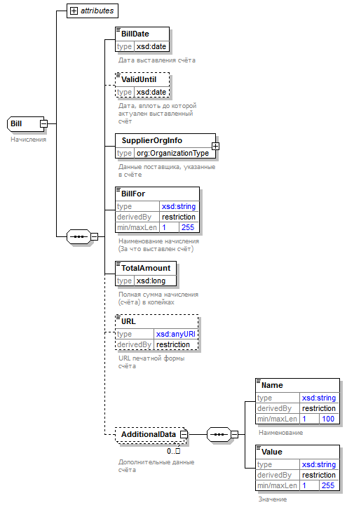

Рисунок № 10. «Счет»
Таблица № 11. «Атрибуты типа Bill»
Наименование | Кол-во тегов, обязательность | Тип данных | Комментарий
SupplierBillID | 1, обязательно | String | Уникальный идентификатор начисления (счета).  Алгоритм формирования идентификатора описан в пункте 2.6.1.
MainSupplierBillID | 0..1, необязательно | String | Уникальный идентификатор начисления (счета), на основании которого высавлено данное начисление (счет).  Заполняется только в начислениях, выставленных ФССП.
Version | 0..1, необязательно | String | Версия форматов взаимодействия ГИС ГМП с информационными системами участников.
Таблица № 12. «Элементы типа Bill»
Наименование | Кол-во тегов, обязательность | Тип данных | Комментарий
BillDate | 1, обязательно | Date | Дата выставления начисления (счета)
ValidUntil | 0..1, необязательно | Date | Дата, вплоть до которой актуален выставленный счет
SupplierOrgInfo | 1, обязательно | OrganizationType (см. описание в пункте 2.5.1) | Данные поставщика, указанные в счете
BillFor | 1, обязательно | String | Наименование начисления.  Описание, за что выставлен счет
TotalAmount | 1, обязательно | Long | Полная сумма начисления (счета). Целое число, показывающее сумму в копейках.
URL | 0..1, необязательно | AnyURI | URL печатной формы счета
AdditionalData | 0..n, необязательно | Контейнер | Дополнительные поля счета
Name | 1, обязательно | String | Наименование поля
Value | 1, обязательно | String | Значение поля

Тип PaymentType
Тип является базовым для описания данных платежа.
Описание типа приведено в файле Payment.xsd (пункт 7. «XSD-схемы сущностей ГИС ГМП») и схематично представлено на Рисунок № 11. «Данные платежа», описание элементов приведено в Таблица № 13. «Тип PaymentType».
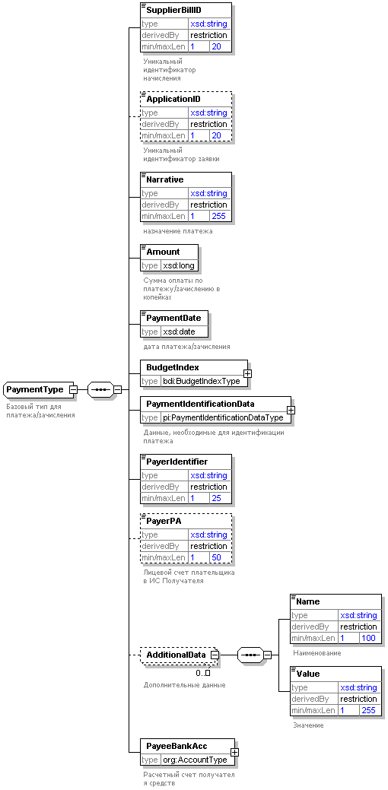
Рисунок № 11. «Данные платежа»
Таблица № 13. «Тип PaymentType»
Наименование | Кол-во тегов, обязательность | Тип данных | Комментарий
SupplierBillID | 1, обязательно | String | Уникальный идентификатор начисления. В случае отсутствия, в соответствии с приказом ФК №19н от от 30.11.2012, указывается значение «0»
ApplicationID | 0..1, необязательно | String | Уникальный идентификатор заявки
Narrative | 1, обязательно | String | Назначение платежа
Amount | 1, обязательно | Long | Полная сумма. Целое число, показывающее сумму в копейках.
PaymentDate | 1, обязательно | Date | Дата произведения платежа (дата приема к исполнению распоряжения)
BudgetIndex | 1, обязательно | BudgetIndexType (см. описание в пункте 2.5.9) | Дополнительные реквизиты платежа, заполняемые в платёжном поручении при оплате гос. Услуги.
PaymentIdentificationData | 1, обязательно | PaymentIdentifica-tionDataType (см. описание в пункте 2.5.8) | Данные, необходимые для идентификации платежного поручения.
PayerIdentifier | 1, обязательно | String | Уникальный идентификатор плательщика (единый или альтернативный).  Алгоритм формирования идентификатора плательщика описан в пункте 2.6.2.
PayerPA | 0..1, необязательно | String | Лицевой счет плательщика
AdditionalData | 0..n, необязательно | Контейнер | Дополнительные поля платежа
Name | 1, обязательно | String | Наименование поля
Value | 1, обязательно | String | Значение поля
PayeeBankAcc | 1, обязательно | AccountType (см. описание в пункте 2.5.2) | Номер счета получателя платежа

Тип PaymentIdentificationDataType
Тип описывает данные, необходимые и достаточные для идентификации платежа.
Описание типа приведено в файле PaymentInfo.xsd (пункт 7. «XSD-схемы сущностей ГИС ГМП») и схематично представлено на Рисунок № 12. «Идентификация платежа», описание элементов приведено в Таблица № 14. «PaymentIdentificationDataType».

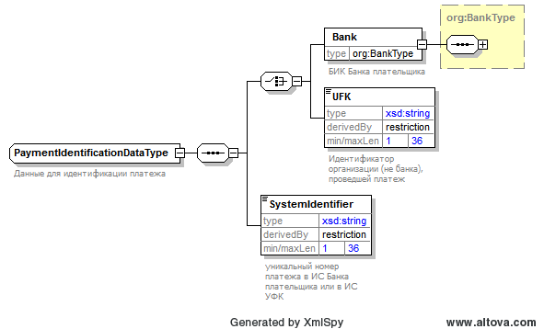
Рисунок № 12. «Идентификация платежа»
Таблица № 14. «PaymentIdentificationDataType»
Наименование | Кол-во тегов, обязательность | Тип данных | Комментарий
Bank | 1, обязательно | BankType (см. описание в пункте 2.5.3) | Данные Банка плательщика. Обязателен к заполнению только код БИК или SWIFT.  Наличие данного тега исключает появление тега UFK.
UFK | 1, обязательно | String | Идентификатор участника (не банка), проведшего платёж, присвоенный при регистрации в ГИС ГМП.  В случае, если информацию о платеже в ГИС ГМП загружает ТОФК, должен быть заполнен тег UFK, значением четырехсимвольного кода ТОФК.
SystemIdentifier | 1, обязательно | String | Уникальный идентификатор платежа, присваиваемый Банком плательщика.  Алгоритм формирования идентификатора платежа описан в пункте 2.6.3.

Тип BudgetIndexType
Тип описывает дополнительные реквизиты платежа, заполняемые в платёжном поручении при оплате гос. услуги.
Описание типа приведено в файле BudgetIndex.xsd (пункт 7. «XSD-схемы сущностей ГИС ГМП») и схематично представлено на Рисунок № 13. «Дополнительные реквизиты платежа на оплату гос. услуги», описание элементов приведено в Таблица № 15. «Тип BudgetIndexType».
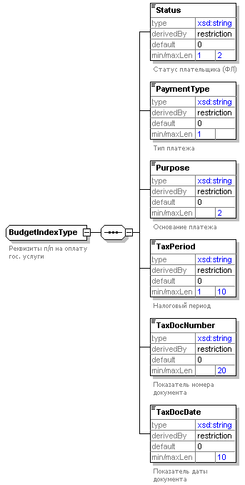
Рисунок № 13. «Дополнительные реквизиты платежа на оплату гос. услуги»
Значение полей определяются положением Банка России №383-П от 19 июня 2012 г. «О правилах осуществления перевода денежных средств».
Таблица № 15. «Тип BudgetIndexType»
Наименование | Кол-во тегов, обязательность | Тип данных | Комментарий
Status | 1, обязательно | String | Статус плательщика
PaymentType | 1, обязательно | String | Тип платежа
Purpose | 1, обязательно | String | Основание платежа
TaxPeriod | 1, обязательно | String | Налоговый период
TaxDocNumber | 1, обязательно | String | Показатель номера документа
TaxDocDate | 1, обязательно | String | Показатель даты документа

Простые типы

Тип AccountNumType
Тип предназначен для описания номера банковского счета.
Основан на типе xsd:string, ограничен 20 знаками.

Тип AddressKindType
Тип предназначен для описания элемента адреса.
Основан на типе xsd:string.
Возможные значения:
- «Zip» - Почтовый индекс,
- «Country» - Страна,
- «Region» - Регион,
- «State» - Район,
- «Town» - Населенный пункт,
- «City» - Город,
- «Street» - Улица,
- «House» - Дом,
- «Building» - Корпус,
- «Flat» - Квартира.

Порядок формирования идентификаторов

Идентификация начисления
Информация о начислениях, направляемая от ГАН/АН в ГИС ГМП в обязательном порядке должна содержать УИН.
УИН для начислений в пользу какого-либо главного администратора доходов федерального бюджета должен иметь структуру:
Таблица № 16. «Структура УИН для главного администратора доходов федерального бюджета»
1 | 2 | 3 | 4 | 5 | 6 | 7 | 8 | 9 | 10 | 11 | 12 | 13 | … | 19 | 20
Код главы |  |  | Порядковый номер |  |  |  |  |  |  |  |  |  |  |  | Ключ
где:
1-3 разряды – код главы по бюджетной классификации Российской Федерации главного администратора доходов федерального бюджета;
4-19 разряды - уникальный код в рамках главного администратора доходов федерального бюджета, формируемый администратором доходов бюджета по своему алгоритму;
20 разряд – контрольный разряд, который рассчитывается по единому установленному для всех администраторов доходов бюджетов правилу.
УИН для администратора начислений и определенного субъектом Российской Федерации органа государственной власти субъекта Российской Федерации (органа местного самоуправления), обеспечивающего информационное взаимодействие между оператором ГИС ГМП и администраторами начислений, должен иметь структуру:
Таблица № 17. «Структура УИН для администратора начислений,»
1 | 2 |  | 3 | 4 | 5 | 6 | 7 |  | 8 | 9 | 10 | 11 | 12 | 13 | … | 19 | 20
Ъ |  | Код Участника |  |  |  |  |  | Порядковый номер |  |  |  |  |  |  |  |  | Ключ
где:
1 разряд - значение «Ъ» – признак администратора начислений и определенного субъектом Российской Федерации органа государственной власти субъекта Российской Федерации (органа местного самоуправления), обеспечивающего информационное взаимодействие между оператором ГИС ГМП и администраторами начислений;
2 – 7 разряды - уникальный регистрационный код Участника, присваиваемый оператором ГИС ГМП;
8 – 19 разряды - уникальный код, формируемый администратором начислений и определенным субъектом Российской Федерации органом государственной власти субъекта Российской Федерации (органом местного самоуправления), обеспечивающим информационное взаимодействие между оператором ГИС ГМП и администраторами начислений, по своему алгоритму;
20 разряд – контрольный разряд, который рассчитывается по единому установленному: правилу.

Правила расчета контрольного разряда УИН
Контрольный разряд УИН должен формироваться всеми АН/ГАН по единым правилам:
- каждому разряду кода, начиная со старшего разряда, присваивается набор весов, соответствующий натуральному ряду чисел от 1 до 10. Если разрядность кода больше 10, то набор весов повторяется;
- если вместо цифры в коде присутствует буква, то значение данного разряда принимается равным остатку от деления порядкового номера буквы в алфавите на 10 (например, для буквы ‘Л’ значение разряда равно 11 mod 10 = 1, а для буквы ‘N’ – равно 35 mod 10 = 5);
Таблица № 18. «Порядковые номера букв алфавита»
Кириллица | Латиница | Соответствующий порядковый номер | Кириллица | Латиница | Соответствующий порядковый номер
А | A | 1 | Ц | - | 22
Б | - | 2 | Ч | - | 23
В | B | 3 | Ш | - | 24
Г | - | 4 | Щ | - | 25
Д | - | 5 | Э | - | 26
Е | E | 6 | Ю | - | 27
Ж | - | 7 | Я | - | 28
З | - | 8 | - | D | 29
И | - | 9 | - | F | 30
К | K | 10 | - | G | 31
Л | - | 11 | - | I | 32
М | M | 12 | Ъ | J | 33
Н | H | 13 | - | L | 34
О | O | 14 | - | N | 35
П | - | 15 | Ы | Q | 36
Р | P | 16 | - | R | 37
С | C | 17 | - | S | 38
Т | T | 18 | - | U | 39
У | Y | 19 | - | V | 40
Ф | - | 20 | - | W | 41
Х | X | 21 | Ь | Z | 42

- каждая цифра кода умножается на вес разряда и вычисляется сумма полученных произведений;
- контрольное число для кода представляет собой остаток от деления полученной суммы на модуль «11». Контрольное число должно иметь один разряд, значение которого находится в пределах от 0 до 9;
- если получается остаток, равный 10, то для обеспечения одноразрядного контрольного числа необходимо провести повторный расчет, применяя вторую последовательность весов, сдвинутую на два разряда влево (3, 4, 5,…). Если в случае повторного расчета остаток от деления вновь сохраняется равным 10, то значение контрольного числа проставляется равным «0».

Идентификация плательщика
В качестве единого идентификатора плательщика (ЕИП) для ФЛ используется СНИЛС.
Правила формирования следующие:
- 1 разряд – значение «1» (признак ФЛ);
- 2 – 12 разряды – СНИЛС (11 цифр).
В качестве ЕИП для ЮЛ используется связка ИНН ЮЛ (10 символов) или КИО иностранного ЮЛ (5 символов) и КПП ЮЛ (9 символов).
Правила формирования ЕИП для ЮЛ – резидентов РФ следующие:
- 1 разряд – значение «2» (признак ЮЛ – резидента РФ);
- 2 – 11 разряды – ИНН ЮЛ (10 цифр);
- 12 – 20 разряды – КПП ЮЛ (9 цифр).
Правила формирования ЕИП для ЮЛ – нерезидентов РФ следующие:
- 1 разряд – значение «3» (признак ЮЛ – нерезидента РФ);
- 2 – 6 разряды – КИО иностранного ЮЛ (5 цифр);
- 7 – 15 разряды – КПП ЮЛ (9 цифр).
Примечение: индивидуальные предприниматели идентифицируются как физические лица.
В качестве альтернативного идентификатора ФЛ может использоваться один из перечисленных идентификаторов:
- ИНН ФЛ;
- реквизиты (серия и номер, в одну строку без разделителей) документа ФЛ, удостоверяющего личность гражданина;
- серия и номер (в одну строку без разделителей) водительского удостоверения, выданного на территории РФ в соответствии с законодательством;
- серия и номер (в одну строку без разделителей) свидетельства о регистрации транспортного средства;
- учетный код Федеральной миграционной службы РФ;
- иные идентификаторы сведений о физическом лице, применяемые в соответствии с законодательством Российской Федерации.
Альтернативный идентификатор ФЛ должен иметь следующую структуру:
Таблица № 19. «Структура альтернативного идентификатора ФЛ»
1 | 2 | 3 | 4 | 5 | 6 | 7 | 8 | 9 | 10 | … | 22 | 23 | 24 | 25
Тип документа |  | Серия и номер (в одну строку, без разделителей) документа, удостоверяющего личность |  |  |  |  |  |  |  |  |  | Гражданство
где:
- 1 - 2 разряды – код типа документа. Применяются следующие коды типов документов:
Таблица № 20. «Коды типов документов»
Значение | Описание
01 | паспорт гражданина Российской Федерации
02 | свидетельство органов ЗАГСа, органа исполнительной власти или органа местного самоуправления о рождении гражданина
03 | паспорт моряка (удостоверение личности моряка)
04 | удостоверение личности военнослужащего Российской Федерации
05 | военный билет военнослужащего
06 | временное удостоверение личности гражданина Российской Федерации
07 | справка об освобождении из мест лишения свободы
08 | паспорт иностранного гражданина или удостоверение личности лица без гражданства
09 | вид на жительство в Российской Федерации
10 | разрешение на временное проживание
11 | удостоверение беженца
12 | миграционная карта
13 | паспорт гражданина СССР образца 1974 г. для некоторых категорий иностранных граждан и лиц без гражданства
14 - 20 | Зарезервировано
21 | ИНН
22 | номер водительского удостоверения, выданного на территории РФ в соответствии с законодательством
23 | учетный код Федеральной миграционной службы РФ
24 | свидетельство о регистрации транспортного средства
25..99 | Зарезервировано

- 3 - 22 разряды: серия и номер документа (в одну строку, без разделителей), ссылка на который дана в коде типа документа (1-2 разряды). Если номер документ содержит менее 20 символов, он дополняется слева нулями до 20 символов.
- 23 - 25 разряды – в случае, если код типа документа (1-2 разряды) меньше или равен «20», то указывается цифровой код страны, гражданином которой является плательщик, в соответствии с документом, удостоверяющим личность (в соответствии с Общероссийским классификатором стран мира). В случае, если код типа документа (1-2 разряды) более «20» – указывается значение «643» (код РФ).

Идентификация платежа
Каждый платёж должен иметь уникальный идентификатор платежа (УИП).
УИП для банков и платежных организаций, которым присвоен БИК, должен иметь следующую структуру:
Таблица № 21. «Структура УИП для Банков»
1 | 2 | … | 10 | 11 | 12 | … | 16 | 17 | 18 | … | 22 | 23 | … | 31 | 32
1 | БИК |  |  | Номер отделения КО |  |  |  | Дата платежа |  |  |  | Уникальный номер платежа в течение дня для отделения КО
где:
- 1 разряд – значение «1», признак ПО.
- 2 - 10 разряды – БИК банка, сформировавшего платёж.
- 11 - 16 разряды – номер/код отделения банка, сформировавшего плтатёж. Номер выровнен по правому краю, слева дополняется нулями до 6 символов.
- 17 - 22 разряды – дата платежа в формате «ГГММДД».
- 23 - 32 разряды – уникальный номер платежа в течение дня для отделения банка. Номер выровнен по правому краю, слева дополняется нулями до 10 символов.
УИП для ТОФК должен иметь следующую структуру:
Таблица № 22. «Структура УИП для ТОФК»
1 | 2 | 3 | 4 | 5 | 6 | 7 | … | 16 | 17 | 18 | … | 22 | 23 | … | 31 | 32
2 | ТОФК |  |  |  | Резерв |  |  |  | Дата платежа |  |  |  | Уникальный номер платежа в течение дня для данного ТОФК
где:
- 1 разряд – значение «2», признак ТОФК.
- 2 - 5 разряды – код ТОФК.
- 6 - 16 разряды – резерв, заполнется нулями.
- 17 - 22 разряды – дата платежа в формате «ГГММДД».
- 23 - 32 разряды – уникальный номер платежа в течение дня для данного ТОФК. Номер выровнен по правому краю, слева дополняется нулями до 10 символов.

УИП для остальных участников, загружающих платежи в ГИС ГМП, должен иметь следующую структуру:
Таблица № 23. «Структура УИП для остальных Участников»
1 | 2 | … | 7 | 8 | 9 | … | 13 | 14 | 15 | … | 19 | 20 | … | 28 | 32
3 | Присвоенный уникальный регистрационный номер участника |  |  | Уникальный номер платежа в учетной системе Участника
где:
- 1 разряд – значение «3».
- 2 - 7 разряды – Присвоенный Участнику, сформировавшему платеж, уникальный регистрационный номер участника.
- 8 - 32 разряды – Уникальный номер платежа в учетной системе Участника. Номер выровнен по правому краю, слева дополняется нулями до 25 символов.
- Порядок взаимодействия между ГИС ГМП и информационными системами участников
Информационные системы участников могут взаимодействовать с ГИС ГМП посредством веб-сервиса ГИС ГМП, размещённого в СМЭВ.

Порядок взаимодействия информационных систем участников с ГИС ГМП посредством веб-сервиса
Веб-сервис ГИС ГМП размещён в СМЭВ и отвечает требованиям документа «Методические рекомендации по разработке электронных сервисов и применению технологии электронной подписи при межведомственном электронном взаимодействии» версии 2.4.4. Данный веб-сервис обслуживает все запросы от информационных систем участников, в ходе обработки которых ГИС ГМП формирует ответы и возвращает их в информационные системы участников.
Для обслуживания входящих запросов веб-сервис предоставляет один метод UnifoTransferMsg, который в синхронном режиме обрабатывает все запросы от информационных систем участников. Форматы сообщений метода описаны в пункте 4. «Форматы сообщений веб-сервиса, размещённого в СМЭВ».
Описание веб-сервиса SmevUnifoService приведено в файле SmevUnifoService.wsdl (пункт 8. «WSDL веб-сервиса, размещённого в СМЭВ»).

Порядок формирования ответов веб-сервиса
Веб-сервис принимает запросы от информационных систем участников, форматы которых описанны в пункте 4. «Форматы сообщений веб-сервиса, размещённого в СМЭВ». По результатам обработки запроса к методу веб-сервиса, вне зависимости от результата его обработки, формируется ответ веб-сервиса и возвращается инициатору запроса. Форматы ответов веб-сервиса описанны в пункте 4. «Форматы сообщений веб-сервиса, размещённого в СМЭВ».
При сбое в обработке запроса ответ должен содержать информацию о произошедшем сбое. Данные об ошибках, возникающих в процессе обработки файла с запросом, представлены в пункте 6. «Перечень контролей».

Электронные подписи запросов и ответов
Все сообщения от информационных систем участников должны содержать ЭП-ОВ (ЭП информационной системы, сформировавшей запрос). Подпись должна находится в заголовке SOAP-пакета сообщения-запроса и соответствовать методическим рекомендациям по разработке электронных сервисов и применению технологии электронной подписи при межведомственном электронном взаимодействии версии 2.4.4 (глава 5. «Электронные подписи субъектов взаимодействия – информационных систем»).
При отправке ответа на запрос ИС ГИС ГМП накладывает ЭП-ОВ. Подпись располагается в заголовке SOAP-пакета сообщения-ответа и соответствует методическим рекомендациям по разработке электронных сервисов и применению технологии электронной подписи при межведомственном электронном взаимодействии версии 2.4.4 (глава 5. «Электронные подписи субъектов взаимодействия – информационных систем»).
В форматах сообщений веб-сервиса теги unifo:ImportDataResponse / ticket:Ticket, unifo:exportData / pdrq:DataRequest, unifo:exportDataResponse / ResponseTemplate, pdr:DoAcknowledgmentRequest и eqrs:DoAcknowledgmentResponse содержат внутри себя тег подписи ds:Signature. Эта подпись не используется ГИС ГМП при взаимодействии через веб-сервис. Подпись оставлена для обеспечения совместимости с форматами сообщений файлового шлюза.
В формате каждой сущности, импортируемой в ГИС ГМП, присутствует тег подписи ds:Signature (сущности передаются в теге AppData / unifo:ImportData / pirq:ImportRequest). Проверку этой подписи ГИС ГМП не осуществляет, но хранит вместе с сущностью. Её наличие обязательно и необходимо для того чтобы участник, запросивший эту сущность и проверив данную подпись, удостоверился в том, что сущность не была изменена. Подпись под сущностью ГИС ГМП должна накладываться в соответствии с алгоритмом, описанным в пункте 3.1.2.1.

Подпись под сущностью ГИС ГМП
Значение подписи должно рассчитываться для элемента сущности и его составных элементов.
В процессе создания электронной подписи информационной системы должны использоваться алгоритмы для расчета хеш-сумм, формирования подписи и каноникализации, приведённые Таблица № 24. «Алгоритмы формирования подписи».
Таблица № 24. «Алгоритмы формирования подписи»
 | Наименование | URI
Расчет хэш-сумм | ГОСТ Р 34.11-94 | http://www.w3.org/2001/04/xmldsig-more#gostr3411
Формирования подписи | ГОСТ Р 34.10-2001 | http://www.w3.org/2001/04/xmldsig-more#gostr34102001-gostr3411
Каноникализация | Exclusive XML Canonicalization от 18 July 2002 | http://www.w3.org/2001/10/xml-exc-c14n#

Формирование блока электронной подписи осуществляется в следующем порядке:
- Формирование шаблона документа:
  - Создается элемент Signature;
  - К элементу Signature добавляется дочерний элемент SignedInfo;
  - К элементу SignedInfo добавляется дочерний элемент CanonicalizationMethod;
  - К элементу SignedInfo добавляется дочерний элемент SignatureMethod;
  - К элементу SignedInfo добавляется первый дочерний элемент Reference;
  - К элементу Reference добавляется дочерний элемент Transforms;
  - К элементу Transforms элемента Reference добавляется дочерний элемент Transform (два элемента);
  - К элементу Reference добавляется элемент DigestMethod;
  - К элементу Reference добавляется элемент DigestValue;
  - К элементу Signature добавляется дочерний элемент SignatureValue;
  - К элементу Signature добавляется дочерний элемент KeyInfo;
  - К элементу KeyInfo добавляется дочерний элемент X509Data;
  - К элементу X509Data добавляется дочерний элемент X509Certificate.
- Установка предопределенных значений
  - Для элемента CanonicalizationMethod и для второго элемента Transform элемента Reference значения атрибута Algorithm устанавливается в «http://www.w3.org/2001/10/xml-exc-c14n#».
  - Для первого элемента Transform алгоритм выставляется значение "http://www.w3.org/2000/09/xmldsig#enveloped-signature".
  - Для элементов DigestMethod первого значения атрибута Algorithm устанавливается в "http://www.w3.org/2001/04/xmldsig-more#gostr3411".
  - Для элемента SignatureMethod значение атрибута Algorithm устанавливается в "http://www.w3.org/2001/04/xmldsig-more#gostr34102001-gostr3411".
  - Атрибут URI элемента Reference должен иметь пустое значение.
- Установка подписи
  - Открытый ключ подписи, закодированный по алгоритму «http://www.w3.org/2000/09/xmldsig#base64», добавляется к элементу X509Certificate как дочерний текстовый узел.
  - Подписываются элементы документа, выбранные посредством XPATH выражения на основе значения атрибута URI элемента Reference (если элемент URI имеет пустое значение, то подписывается полностью весь тег сущности). Полученное значение кодируется по алгоритму «http://www.w3.org/2000/09/xmldsig#base64» и добавляется как дочерний текстовый узел к элементу DigestValue первого элемента Reference.
  - Элемент SignedInfo трансформируется в соответствии с алгоритмом «http://www.w3.org/2001/10/xml-exc-c14n#». Затем на основании полученной строки и ключа подписи формируется значение ЭП в соответствии с алгоритмом «http://www.w3.org/2001/04/xmldsig-more#gostr34102001-gostr3411». Полученное значение ЭП кодируется в соответствии с алгоритмом «http://www.w3.org/2000/09/xmldsig#base64» и значение добавляется как дочерний текстовый узел к элементу SignatureValue.
Пример:
<ds:Signature xmlns:ds="http://www.w3.org/2000/09/xmldsig">
<ds:SignedInfo>
<ds:CanonicalizationMethod Algorithm="http://www.w3.org/2001/10/xml-exc-c14n#"/>
<ds:SignatureMethod Algorithm="http://www.w3.org/2001/04/xmldsig-more#gostr34102001-gostr3411"/>
<ds:Reference URI="">
<ds:Transforms>
<ds:Transform Algorithm="http://www.w3.org/2000/09/xmldsig#enveloped-signature"/>
<ds:Transform Algorithm="http://www.w3.org/2001/10/xml-exc-c14n#"/>
</ds:Transforms>
<ds:DigestMethod Algorithm="http://www.w3.org/2001/04/xmldsig-more#gostr3411"/>
<ds:DigestValue>Значение хеша в Base64</ds:DigestValue>
</ds:Reference>
</ds:SignedInfo>
<ds:SignatureValue>Значение подписи в Base64</ds:SignatureValue>
<ds:KeyInfo>
<ds:X509Data>
<ds:X509Certificate>Cертификат X.509 в Base64</ds:X509Certificate>
</ds:X509Data>
</ds:KeyInfo>
</ds:Signature>
- Форматы сообщений веб-сервиса, размещённого в СМЭВ
В подглавах данной главы приведены форматы запросов к ГИС ГМП и форматы ответов, передаваемых посредством веб-сервиса, размещённого в СМЭВ, в разрезе функциональности ГИС ГМП.
Сообщение запроса к веб-вервису
Формат сообщения запроса к веб-вервису схематично представлен на Рисунок № 14. «Сообщение запроса к веб-сернвису», описание элементов приведено в Таблица № 25. «Структура сообщения запроса к веб-сервису».

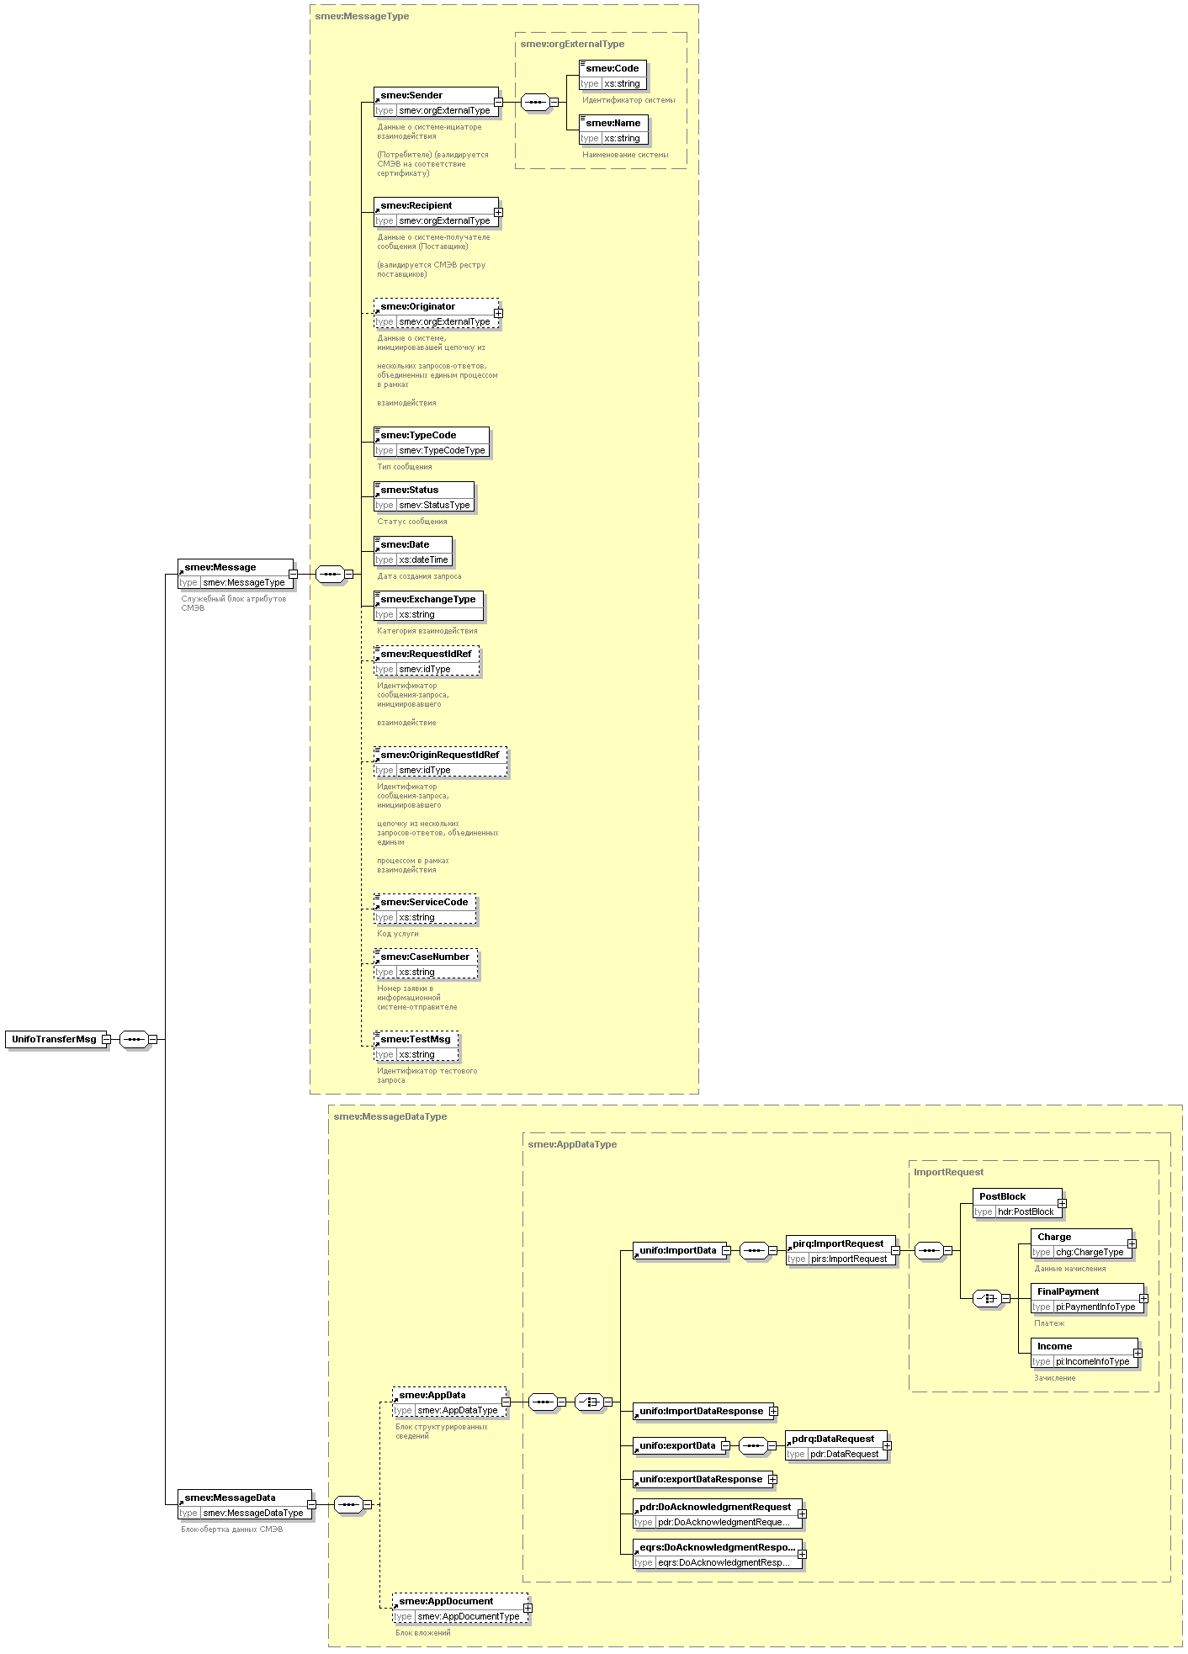
Рисунок № 14. «Сообщение запроса к веб-сернвису»

Таблица № 25. «Структура сообщения запроса к веб-сервису»
Наименование | Кол-во тегов, обязательность | Тип данных | Комментарий
UnifoTransferMsg | 1, обязательно |  | Корневой тег запроса
Message | 0..1, необязательно | Контейнер | Служебный блок атрибутов СМЭВ
Sender | 1, обязательно | orgExternalType | Данные о системе-ициаторе взаимодействия
Code | 1, обязательно | Xsd:string | Идентификатор системы.  Заполняется в соответствии с методическими рекомендациями версии 2.4.4.
Name | 1, обязательно | Xsd:string | Наименование системы.  Заполняется в соответствии с методическими рекомендациями версии 2.4.4.
Recipient | 1, обязательно | orgExternalType | Данные о системе-получателе сообщения (Поставщике)
Code | 1, обязательно | Xsd:string | Идентификатор системы.  Заполняется в соответствии с методическими рекомендациями версии 2.4.4.
Name | 1, обязательно | Xsd:string | Наименование системы.  Заполняется в соответствии с методическими рекомендациями версии 2.4.4.
Originator | 0..1, необязательно | orgExternalType | Данные о системе, инициировавшей цепочку из нескольких запросов-ответов, объединенных единым процессом в рамках взаимодействия
Code | 1, обязательно | Xsd:string | Идентификатор системы.  Заполняется в соответствии с методическими рекомендациями версии 2.4.4.
Name | 1, обязательно | Xsd:string | Наименование системы.  Заполняется в соответствии с методическими рекомендациями версии 2.4.4.
TypeCode | 1, обязательно | TypeCodeType | Тип сообщения.  Заполняется в соответствии с методическими рекомендациями версии 2.4.4.
Status | 1, обязательно | StatusType | Статус сообщения.  Заполняется в соответствии с методическими рекомендациями версии 2.4.4.  В запросе должен принимать значение «REQUEST».
Date | 1, обязательно | Xsd:dateTime | Дата создания сообщения.  Заполняется в соответствии с методическими рекомендациями версии 2.4.4.
ExchangeType | 1, обязательно | Xsd:string | Категория взаимодействия.  Заполняется в соответствии с методическими рекомендациями версии 2.4.4.
RequestIdRef | 0..1, необязательно | idType | Не используется
OriginRequestIdRef | 0..1, необязательно | idType | Не используется
ServiceCode | 0..1, необязательно | Xsd:string | Код государственной услуги, в рамках оказания которой осуществляется информационный обмен.  Заполняется в соответствии с методическими рекомендациями версии 2.4.4.
CaseNumber | 0..1, необязательно | Xsd:string | Номер дела в информационной системе-отправителе.  Заполняется в соответствии с методическими рекомендациями версии 2.4.4.
TestMsg | 0..1, необязательно | Xsd:string | Признак тестового взаимодействия.  Заполняется в соответствии с методическими рекомендациями версии 2.4.4.
MessageData | 1, обязательно | Контейнер | Блок-обертка данных СМЭВ
AppData | 1, обязательно | AppDataType | Блок структурированных сведений
ImportData | 1, обязательно | Контейнер | Запрос на импорт сущностей
ImportRequest | 1, обязательно | ImportRequest
PostBlock | 1, обязательно | PostBlock (см. описание в пункте 4.8.3) | Блок почтовой информации
Charge | 1, обязательно | ChargeType (см. описание в пункте 2.2) | Начисление
FinalPayment | 1, обязательно | PaymentInfoType(см. описание в пункте 2.3) | Платёж
Income | 1, обязательно | IncomeInfoType | Не используется.
ImportDataResponse | 1, обязательно | Контейнер | Не используется в сообщениях запросов
exportData | 1, обязательно | Контейнер | Запрос на экспорт сущностей
DataRequest | 1, обязательно | DataRequest | См. описание в пунктах 4.3.1, 4.4.1, 4.5.1 и 4.6.1.
exportDataResponse | 1, обязательно | Контейнер | Не используется в сообщениях запросов
DoAcknowledgmentRequest | 1, обязательно | DoAcknowledgmentRequestType | Запрос на проведение квитирования начисления с платежами (см. описание в пункте 4.7.1)
DoAcknowledgmentResponse | 1, обязательно | DoAcknowledgmentResponseType | Не используется в сообщениях запросов
AppDocument | 0..1, необязательно | AppDocumentType | Не используется
Сообщение ответа от веб-вервиса
Формат сообщения ответа от веб-вервиса схематично представлен на Рисунок № 15. «Сообщение ответа от веб-сервиса», описание элементов приведено в Таблица № 26. «Структура сообщения ответа к веб-сервису».
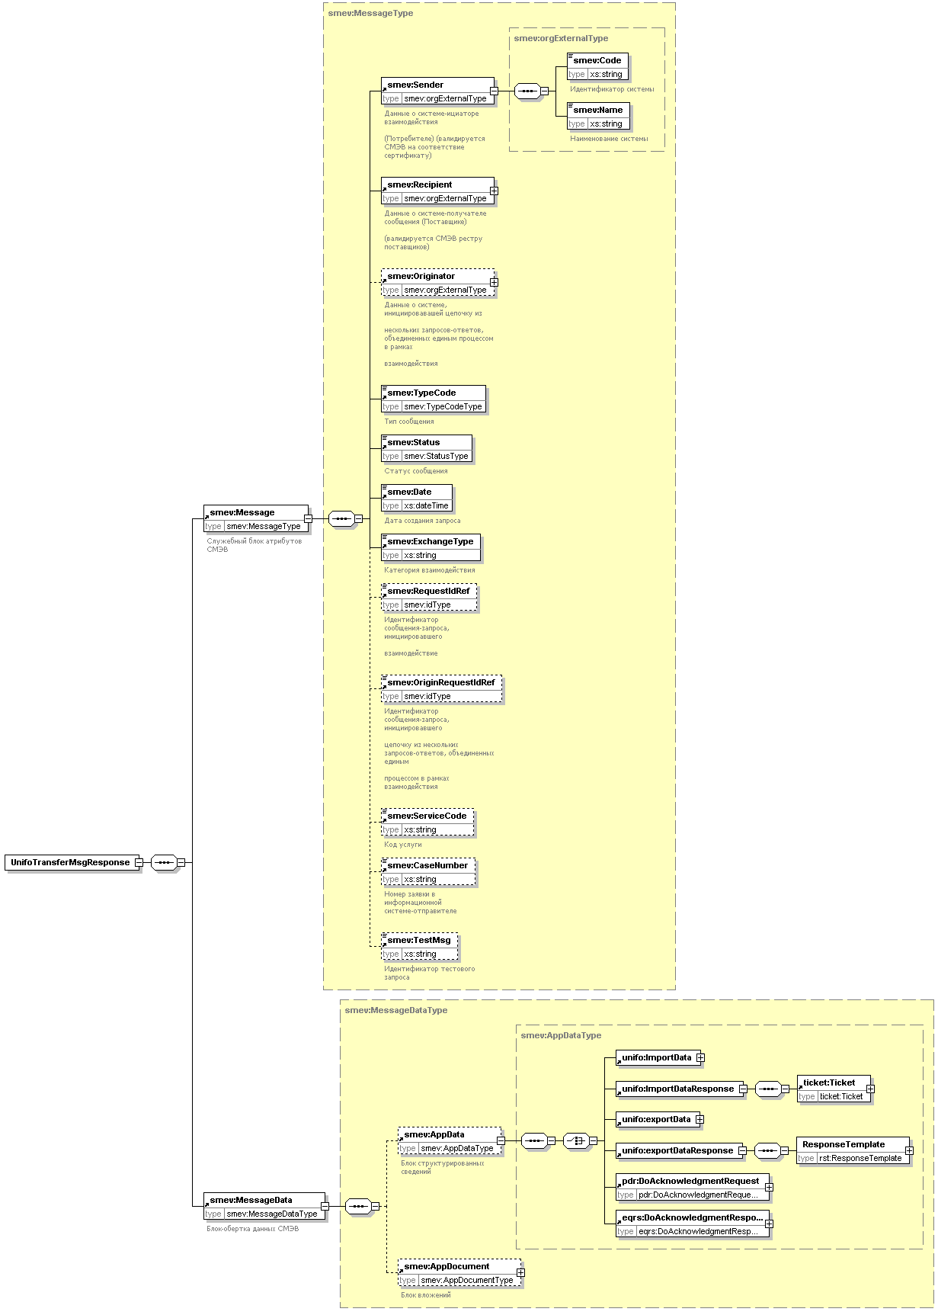
Рисунок № 15. «Сообщение ответа от веб-сервиса»
Таблица № 26. «Структура сообщения ответа к веб-сервису»
Наименование | Кол-во тегов, обязательность | Тип данных | Комментарий
UnifoTransferMsgResponse | 1, обязательно |  | Корневой тег ответа
Message | 0..1, необязательно | Контейнер | Служебный блок атрибутов СМЭВ
Sender | 1, обязательно | orgExternalType | Данные о системе-отправителе сообщения
Code | 1, обязательно | Xsd:string | Идентификатор системы.  Заполняется в соответствии с методическими рекомендациями версии 2.4.4.
Name | 1, обязательно | Xsd:string | Наименование системы.  Заполняется в соответствии с методическими рекомендациями версии 2.4.4.
Recipient | 1, обязательно | orgExternalType | Данные о системе-получателе сообщения
Code | 1, обязательно | Xsd:string | Идентификатор системы.  Заполняется в соответствии с методическими рекомендациями версии 2.4.4.
Name | 1, обязательно | Xsd:string | Наименование системы.  Заполняется в соответствии с методическими рекомендациями версии 2.4.4.
Originator | 0..1, необязательно | orgExternalType | Данные о системе, инициировавшей цепочку из нескольких запросов-ответов, объединенных единым процессом в рамках взаимодействия
Code | 1, обязательно | Xsd:string | Идентификатор системы.  Заполняется в соответствии с методическими рекомендациями версии 2.4.4.
Name | 1, обязательно | Xsd:string | Наименование системы.  Заполняется в соответствии с методическими рекомендациями версии 2.4.4.
TypeCode | 1, обязательно | Xsd:string | Тип сообщения.  Заполняется в соответствии с методическими рекомендациями версии 2.4.4.
Status | 1, обязательно | StatusType | Статус сообщения.  Заполняется в соответствии с методическими рекомендациями версии 2.4.4.  В ответе может принимать значение «RESULT», «INVALID», «REJECT» или «FAILURE».
Date | 1, обязательно | Xsd:dateTime | Дата создания сообщения.  Заполняется в соответствии с методическими рекомендациями версии 2.4.4.
ExchangeType | 1, обязательно | Xsd:string | Категория взаимодействия.  Заполняется в соответствии с методическими рекомендациями версии 2.4.4.
RequestIdRef | 0..1, необязательно | idType | Идентификатор сообщения-запроса, инициировавшего взаимодействие. Заполняется в соответствии с методическими рекомендациями версии 2.4.4.
OriginRequestIdRef | 0..1, необязательно | idType | Идентификатор сообщения-запроса, инициировавшего цепочку из нескольких запросов-ответов, объединенных единым процессом в рамках взаимодействия.  Заполняется в соответствии с методическими рекомендациями версии 2.4.4.
ServiceCode | 0..1, необязательно | Xsd:string | Совпадает со значением одноименного реквизита сообщения запроса
CaseNumber | 0..1, необязательно | Xsd:string | Совпадает со значением одноименного реквизита сообщения запроса
TestMsg | 0..1, необязательно | Xsd:string | Признак тестового взаимодействия.  Заполняется в соответствии с методическими рекомендациями версии 2.4.4.
MessageData | 1, обязательно | Контейнер | Блок-обертка данных СМЭВ
AppData | 1, обязательно | AppDataType | Блок структурированных сведений
ImportData | 1, обязательно | Контейнер | Не используется в сообщениях ответов на запросы
ImportDataResponse | 1, обязательно | Контейнер | Ответ на запрос импорта сущности
Ticket | 1, обязательно | Ticket | См. описание в пунктах 4.1.2 и 4.2.2.
exportData | 1, обязательно | Контейнер | Не используется в сообщениях ответов на запросы
exportDataResponse | 1, обязательно | Контейнер | Ответ на запрос экспорта сущности
ResponseTemplate | 1, обязательно | ResponseTemplate (см. описание в пункте 4.8.2)
DoAcknowledgmentRequest | 1, обязательно | DoAcknowledgmentRequestType | Не используется в сообщениях ответов на запросы
DoAcknowledgmentResponse | 1, обязательно | DoAcknowledgmentResponseType | Ответ на запрос проведения квитирования начисления с платежами (см. описание в пункте 4.7.2)
AppDocument | 0..1, необязательно | AppDocumentType | Не используется

Импорт начислений в ГИС ГМП информационными системами участников
Направление извещения о начислении оператору ГИС ГМП осуществляется путем выполнения запроса к Системе на импорт начисления, с указанием в теге ChangeStatus значения "1".
Направление извещения об уточнении начисления оператору ГИС ГМП осуществляется путем выполнения запроса к Системе на импорт начисления, с указанием в теге ChangeStatus значения "2". При этом должен быть использован тот же уникальный идентификатор начисления, что и в уточняемом начислении.
Направление извещения об аннулировании начисления оператору ГИС ГМП осуществляется путем выполнения запроса к Системе на импорт начисления, с указанием в теге ChangeStatus значения "3". При этом должен быть использован тот же уникальный идентификатор начисления, что и в аннулируемом начислении.
Направление извещения о начислении, извещения об аннулировании начисления, извещения об уточнении начисления является успешным, если в сообщении ответа от ГИС ГМП отсутствует тег RequestProcessResult.

Формат запроса
В сообщении запроса в теге AppData должен передаваться тег ImportData / ImportRequest. Данные импортируемого начисления должны передаваться в теге Charge (см. описание в пункте 2.2), находящегося внутри тега ImportRequest.

Формат ответа
В сообщении ответа в теге AppData должен присутствовать тег ImportDataResponse, содержащий подтег Ticket, структура которого приведена в файле Ticket.xsd (пункт 7. «XSD-схемы сущностей ГИС ГМП»), а также схематично представлено на Рисунок № 16. «Структура ответа на запрос импорта начисления», описание элементов приведено в Таблица № 27. «Структура ответа на запрос импорта начисления».
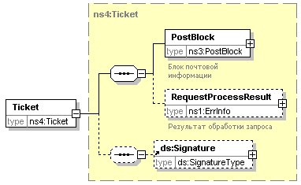
Рисунок № 16. «Структура ответа на запрос импорта начисления»
Таблица № 27. «Структура ответа на запрос импорта начисления»
Наименование | Кол-во тегов, обязательность | Тип данных | Комментарий
Ticket | 1, обязательно |  | Корневой тег ответа.
PostBlock | 1, обязательно | PostBlock (см. описание в пункте 4.8.3) | Блок почтовой информации
RequestProcessResult | 0..1, необязательно | ErrInfo (см. описание в пункте 4.8.4) | Результат обработки запроса. При успешной обработке не включается в ответ
Signature | 0..1, необязательно | ds:SignatureType | Не используется

Импорт платежей в ГИС ГМП информационными системами участников
Направление извещения о приеме к исполнению распоряжения оператору ГИС ГМП осуществляется путем выполнения запроса к Системе на импорт платежа, с указанием в теге ChangeStatus значения "1".
Направление извещения об уточнении информации о приеме к исполнению распоряжения оператору ГИС ГМП осуществляется путем выполнения запроса к Системе на импорт платежа, с указанием в теге ChangeStatus значения "2". При этом должен быть использован тот же уникальный идентификатор платежа, что и в уточняемом платеже.
Направление извещения об аннулировании информации о приеме к исполнению распоряжения оператору ГИС ГМП осуществляется путем выполнения запроса к Системе на импорт платежа, с указанием в теге ChangeStatus значения "2" и в теге Amount значения "0". При этом должен быть использован тот же уникальный идентификатор платежа, что и в уточняемом платеже.
Направление извещения о приеме к исполнению распоряжения, извещения об аннулировании информации о приеме к исполнению распоряжения, извещения об уточнении информации о приеме к исполнению распоряжения является успешным, если в сообщении ответа от ГИС ГМП отсутствует тег RequestProcessResult.

Формат запроса
В сообщении запроса в теге AppData должен передаваться тег ImportData / ImportRequest. Данные импортируемого начисления должны передаваться в теге FinalPayment (см. описание в пункте 2.3), находящегося внутри тега ImportRequest.

Формат ответа
В сообщении ответа в теге AppData должен присутствовать тег ImportDataResponse, содержащий подтег Ticket, структура которого приведена в файле Ticket.xsd (пункт 7. «XSD-схемы сущностей ГИС ГМП»), а также схематично представлено на Рисунок № 17. «Структура ответа на запрос импорта платежа», описание элементов приведено в Таблица № 28. «Структура ответа на запрос импорта платежа».
Рисунок № 17. «Структура ответа на запрос импорта платежа»
Таблица № 28. «Структура ответа на запрос импорта платежа»
Наименование | Кол-во тегов, обязательность | Тип данных | Комментарий
Ticket | 1, обязательно |  | Корневой тег ответа.
PostBlock | 1, обязательно | PostBlock (см. описание в пункте 4.8.3) | Блок почтовой информации
RequestProcessResult | 0..1, необязательно | ErrInfo (см. описание в пункте 4.8.4) | Результат обработки запроса. При успешной обработке не включается в ответ
Signature | 0..1, необязательно | ds:SignatureType | Не используется

Передача оператором ГИС ГМП извещений о начислениях по идентификатору плательщика за временной период, по уникальному идентификатору начисления

Формат запроса
В сообщении запроса в теге AppData должен передаваться тег exportData, содержащий подтег DataRequest, структура котрого приведена в файле DataRequest.xsd (пункт 7. «XSD-схемы сущностей ГИС ГМП») и схематично представлена на Рисунок № 18. «Запрос на экспорт начислений», описание элементов приведено в Таблица № 29. «Структура запроса на экспорт начислений».
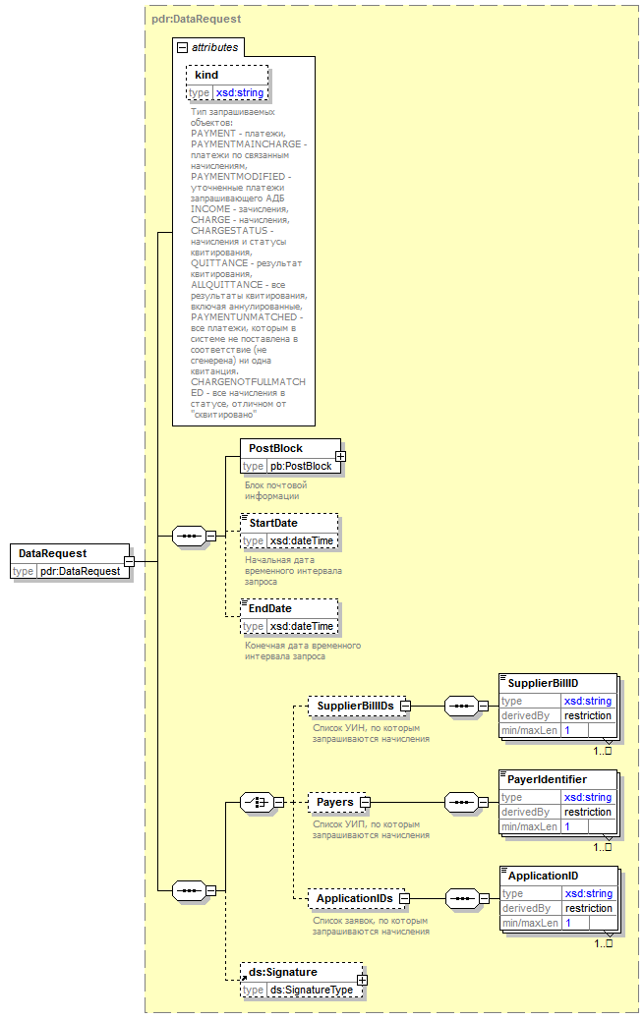
Рисунок № 18. «Запрос на экспорт начислений»
Таблица № 29. «Структура запроса на экспорт начислений»
Наименование | Кол-во тегов, обязательность | Тип данных | Комментарий
DataRequest | 1, обязательно | DataRequest, является расширением типа RequestTemplate (см. описание в пункте 4.8.1) | Корневой тег запроса.  Тег должен содержать атрибут «kind» со значением:  - «CHARGE». — должен использоваться ПО или ПГУ/МФЦ для запроса неоплаченных начислений;  - «CHARGENOTFULLMATCHED» — должен использоваться ПО или ПГУ/МФЦ для запроса начислений, не полностью сквитированных с платежами (в т.ч. таких, по которым оставшаяся сумма к оплате равна 0, но при этом в начислении и платеже попарно не совпадает какой-либо или несколько атрибутов Поставщика из следующего набора: КБК, ОКАТО, ИНН, КПП;  - «CHARGESTATUS» — должен использоваться АН/ГАН или ПГУ/МФЦ для запроса начислений и статусов их квитирования
SupplierBillIDs | 0..1, необязательно | Контейнер | Перечень УИН, по которым запрашиваются начисления
SupplierBillID | 1..n, обязательно | Xsd:string | Уникальный идентификатор начисления
Payers | 0..1, необязательно | Контейнер | Перечень идентификаторов плательщиков, по которым запрашиваются начисления
PayerIdentifier | 1..n, обязательно | Xsd:string | Единый или альтернативный идентификатор плательщика
ApplicationIDs | 0..1, необязательно | Контейнер | Перечень заявок, по которым запрашиваются начисления
ApplicationID | 1..n, обязательно | Xsd:string | Уникальный идентификатор заявки
Signature | 0..1, необязательно | ds:SignatureType | Не используется

Формат ответа
В сообщении ответа в теге AppData должен присутствовать тег exportDataResponse / ResponseTemplate. Тип тега ResponseTemplate должен быть расширен с помощью типа ExportChargesResponse, структура котрого приведена в файле ExportChargesResponse.xsd (пункт 7. «XSD-схемы сущностей ГИС ГМП») и схематично представлена на Рисунок № 19. «Ответ на запрос экспорта начислений», описание элементов приведено в Таблица № 30. «Структура ответа на запрос экспорта начислений».
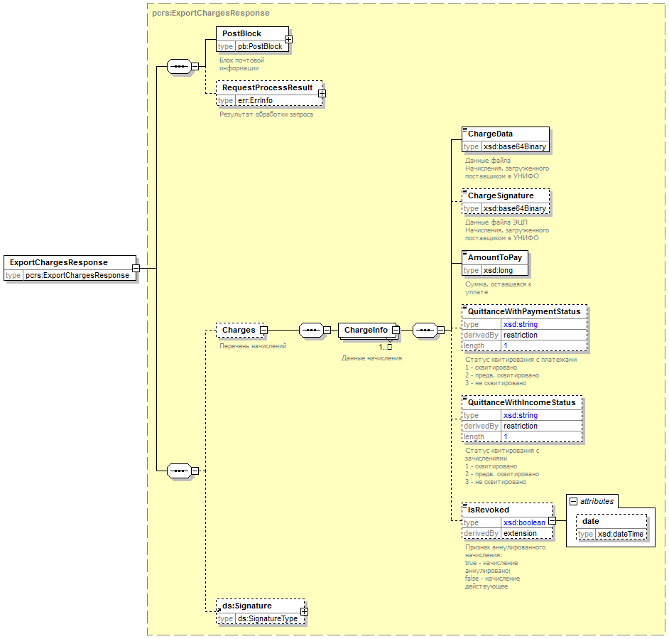
Рисунок № 19. «Ответ на запрос экспорта начислений»
Таблица № 30. «Структура ответа на запрос экспорта начислений»
Наименование | Кол-во тегов, обязательность | Тип данных | Комментарий для типов запроса CHARGE, CHARGENOTFULLMATCHED | Комментарий для типа запроса CHARGESTATUS
 |  |  | ExportChargesResponse, является расширением типа ResponseTemplate (см. описание в пункте 4.8.2)
Charges | 0..1, необязательно | Контейнер | Перечень начислений | Перечень начислений
ChargeInfo | 1..n, обязательно | Контейнер | Данные начисления | Данные начисления
ChargeData | 1, обязательно | xsd:Base64Binary | Данные файла с начислением, импортированным в ГИС ГМП из ИС АН. | Данные файла с начислением, импортированным в ГИС ГМП из ИС АН.
ChargeSignature | 0..1, необязательно | xsd:Base64Binary | Данные файла ЭП к файлу с начислением, импортированным в ГИС ГМП из ИС АН. | Данные файла ЭП к файлу с начислением, импортированным в ГИС ГМП из ИС АН.
AmountToPay | 1, обязательно | xsd:long | Остаток задолженности по начислению (в копейках). | Остаток задолженности по начислению (в копейках).
QuittanceWithPaymentStatus | 0..1, необязательно | xsd:string | Не заполняются для данного запроса | Статус квитирования с платежами (заполнен всегда).
QuittanceWithIncomeStatus | 0..1, необязательно | xsd:string | Не используется | Всегда имеет значение «3» - «Не сквитировано».
IsRevoked | 0..1, необязательно | xsd:boolean | Не заполняются для данного запроса. Возвращаются только действующие неоплаченные начисления / частично оплаченные | Показатель аннулированного начисления.  Возможные значения:  true – начисление аннулировано;  false – начисление действующее.  Также у действующего начисления данный тег может полностью отсутствовать.
@date | 0..1, необязательно | xsd:dateTime | Не используется | Дата аннулирования начисления
Signature | 0..1, необязательно | ds:SignatureType | Не используется | Не используется

В случае возникновения ошибки при обработке запроса на экспорт начислений код ошибки возвращается в сообщении ответа в теге AppData / exportDataResponse / ResponseTemplate, имеющем тип ResponseTemplate, который описан в пункте 4.8.2. «ResponseTemplate».

Передача оператором ГИС ГМП извещений о приеме к исполнению распоряжений

Формат запроса
Права на выполнение данного запроса имеют АН/ГАН и ПГУ/МФЦ.

Для получения извещений о приеме к исполнению распоряжений (платежей) по уникальному идентификатору начисления в запросе необходимо заполнять тег SupplierBillID. Для запроса платежей по нескольким идентификаторам начислений необходимо заполнить несколько тегов SupplierBillID: по одному на каждый идентификатор начисления.
Для получения извещений о приеме к исполнению распоряжений (платежей) по администратору начислений (главному администратору начислений) за временной период необходимо заполнять теги StartDate и EndDate (см. описание в пункте 4.8.1). Данный тип запроса не рекомендуется использовать ПГУ/МФЦ, поскольку в большинстве случаев он приведет к слишком большому объему выгрузки, в результате чего запрашивающей системе вернется ошибка. Для АН/ГАН выгружаемые по данному типу запроса платежи в обязательном порядке дополнительно автоматически фильтруются следующим образом:
- для АН: возвращаются только те платежи, в которых указана пара атрибутов ИНН и КПП, совпадающая с ИНН и КПП данного АН;
- для ГАН: возвращаются только те платежи, в которых указана пара атрибутов ИНН и КПП, совпадающая с ИНН и КПП самого ГАН или его подведомственных учреждений.
Для получения извещений о приеме к исполнению распоряжений (платежей) по идентификатору плательщика за временной период необходимо заполнять теги StartDate и EndDate (см. описание в пункте 4.8.1), а также тег Payers. Для АН/ГАН выгружаемые по данному типу запроса платежи в обязательном порядке дополнительно автоматически фильтруются следующим образом:
- для АН: возвращаются только те платежи, в которых указана пара атрибутов ИНН и КПП, совпадающая с ИНН и КПП данного АН;
- для ГАН: возвращаются только те платежи, в которых указана пара атрибутов ИНН и КПП, совпадающая с ИНН и КПП самого ГАН или его подведомственных учреждений.
В сообщении запроса в теге AppData должен передаваться тег exportData, содержащий подтег DataRequest, структура котрого приведена в файле DataRequest.xsd (пункт 7. «XSD-схемы сущностей ГИС ГМП») и схематично представлена на Рисунок № 20. «Запрос на экспорт платежей», описание элементов приведено в Таблица № 31. «Структура запроса на экспорт платежей».
Рисунок № 20. «Запрос на экспорт платежей»
Таблица № 31. «Структура запроса на экспорт платежей»
Наименование | Кол-во тегов, обязательность | Тип данных | Комментарий
DataRequest | 1, обязательно | DataRequest, является расширением типа RequestTemplate (см. описание в пункте 4.8.1) | Корневой тег запроса.  Тег должен содержать атрибут «kind» со значением:  - «PAYMENT» — для получения всех платежей, удовлетворяющих остальным условиям запроса;  - «PAYMENTUNMATCHED» — для всех платежей, которым в системе не поставлена в соответствие (не создана) ни одна квитанция (не сквитированы с начислениями), удовлетворяющих остальным условиям запроса;  - «PAYMENTMODIFIED» — для всех платежей в адрес запрашивающего АН, имеющих статус изменения «2» — уточнение, удовлетворяющих остальным условиям запроса.
SupplierBillIDs | 0..1, необязательно | Контейнер | Перечень УИН, по которым запрашиваются начисления
SupplierBillID | 1..n | Xsd:string | Уникальный идентификатор начисления
Payers | 0..1, необязательно | Контейнер | Перечень идентификаторов плательщиков, по которым запрашиваются начисления
PayerIdentifier | 1..n, обязательно | Xsd:string | Единый или альтернативный идентификатор плательщика
ApplicationIDs | 0..1, необязательно | Контейнер | Перечень заявок, по которым запрашиваются начисления
ApplicationID | 1..n, обязательно | Xsd:string | Уникальный идентификатор заявки
Signature | 0..1, необязательно | ds:SignatureType | Не используется

Формат ответа
В сообщении ответа в теге AppData должен присутствовать тег exportDataResponse / ResponseTemplate. Тип тега ResponseTemplate должен быть расширен с помощью типа ExportPaymentsResponse, структура котрого приведена в файле ExportPaymentsResponse.xsd (пункт 7. «XSD-схемы сущностей ГИС ГМП») и схематично представлена на Рисунок № 21 «Ответ на запрос экспорта платежей», описание элементов приведено в Таблица № 32 «Структура ответа на запрос экспорта платежей».
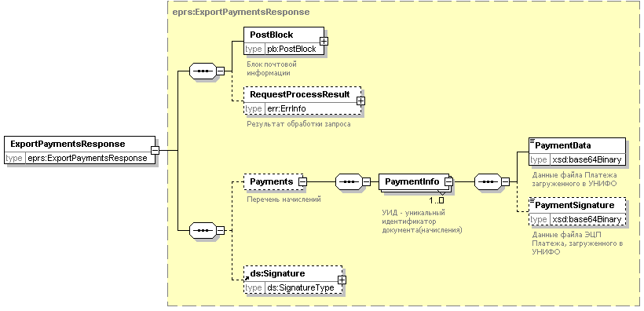
Рисунок № 21 «Ответ на запрос экспорта платежей»
Таблица № 32 «Структура ответа на запрос экспорта платежей»
Наименование | Кол-во тегов, обязательность | Тип данных | Комментарий
 |  | ExportPaymentsResponse, является расширением типа ResponseTemplate (см. описание в пункте 4.8.2)
Payments | 0..1, необязательно | Контейнер | Перечень платежей
PaymentInfo | 1..n, обязательно | Контейнер | Данные платежа
PaymentData | 1, обязательно | xsd:Base64Binary | Данные файла с платежом, импортированным в ГИС ГМП из ИС платежной организации.
PaymentSignature | 0..1, необязательно | xsd:Base64Binary | Данные файла ЭП к файлу с платежом, импортированным в ГИС ГМП из ИС платежной организации.
Signature | 0..1, необязательно | ds:SignatureType | Не используется
В случае возникновения ошибки при обрабоке запроса на экспорт платежей код ошибки возвращается в сообщении ответа в теге AppData / exportDataResponse / ResponseTemplate, имеющем тип ResponseTemplate, который описан в пункте 4.8.2. «ResponseTemplate».

Экспорт квитанций из ГИС ГМП
Права на выполнение данного запроса имеют АН/ГАН и ПГУ/МФЦ.
По каждому начислению может быть возвращена максимум одна квитанция по результату квитирования начисления с платежом. В квитанции передаётся статус квитирования начисления со всеми платежами, но отражает результат квитирования только с последним полученным платежом.

Формат запроса
В сообщении запроса в теге AppData должен передаваться тег exportData, содержащий подтег DataRequest, структура котрого приведена в файле DataRequest.xsd (пункт 7. «XSD-схемы сущностей ГИС ГМП») и схематично представлена на Рисунок № 22. «Запрос на экспорт квитанций», описание элементов приведено в Таблица № 33. «Структура запроса на экспорт квитанций».
Рисунок № 22. «Запрос на экспорт квитанций»
Таблица № 33. «Структура запроса на экспорт квитанций»
Наименование | Кол-во тегов, обязательность | Тип данных | Комментарий
DataRequest | 1, обязательно | DataRequest, является расширением типа RequestTemplate (см. описание в пункте 4.8.1) | Корневой тег запроса.  Тег должен содержать атрибут «kind» со значением «QUITTANCE».
SupplierBillIDs | 0..1, необязательно | Контейнер | Перечень УИН, по которым запрашиваются начисления
SupplierBillID | 1..n, обязательно | Xsd:string | Уникальный идентификатор начисления
Payers | 0..1, необязательно | Контейнер | Перечень идентификаторов плательщиков, по которым запрашиваются начисления
PayerIdentifier | 1..n, обязательно | Xsd:string | Единый или альтернативный идентификатор плательщика
ApplicationIDs | 0..1, необязательно | Контейнер | Перечень заявок, по которым запрашиваются начисления
ApplicationID | 1..n, обязательно | Xsd:string | Уникальный идентификатор заявки
Signature | 0..1, необязательно | ds:SignatureType | Не используется

Формат ответа
В сообщении ответа в теге AppData должен присутствовать тег exportDataResponse / ResponseTemplate. Тип тега ResponseTemplate должен быть расширен с помощью типа ExportQuittanceResponse, структура которого приведена в файле ExportQuittanceResponse.xsd (пункт 7. «XSD-схемы сущностей ГИС ГМП») и схематично представлена на Рисунок № 23 «Ответ на запрос экспорта квитанций», описание элементов приведено в Таблица № 34 «Структура ответа на запрос экспорта квитанций».
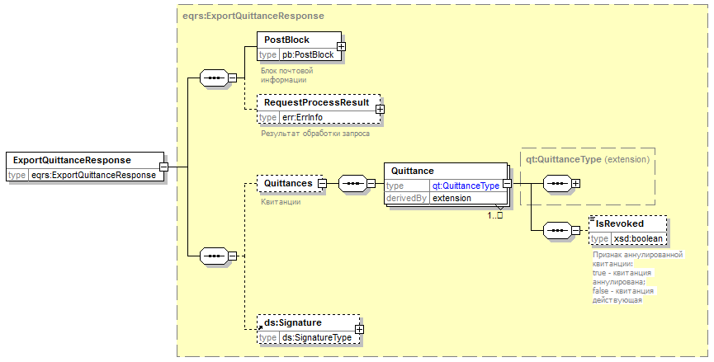
Рисунок № 23 «Ответ на запрос экспорта квитанций»
Таблица № 34 «Структура ответа на запрос экспорта квитанций»
Наименование | Кол-во тегов, обязательность | Тип данных | Комментарий
 |  | ExportQuittanceResponse, является расширением типа ResponseTemplate (см. описание в пункте 4.8.2)
Quittances | 0..1, необязательно | Контейнер | Перечень квитанций.
Quittance | 1..n, обязательно | Расширение типа QuittanceType (см. описание в пункте 2.4) | Данные Квитанции.
IsRevoked | 0..1, необязательно | xsd:boolean | Не заполняются для данного запроса. Возвращаются только действующие квитанции.
Signaure | 0..1, необязательно | ds:SignatureType | Не используется
В случае возникновения ошибки при обрабоке запроса на экспорт квитанций код ошибки возвращается в сообщении ответа в теге AppData / exportDataResponse / ResponseTemplate, имеющем тип ResponseTemplate, который описан в пункте 4.8.2. «ResponseTemplate».

Экспорт всех квитанций, в том числе и аннулированных, из ГИС ГМП
Права на выполнение данного запроса имеют АН/ГАН.
Возвращаются все квитанции по начислениям, удовлетворяющие параметрам запроса, включая аннулированные. Квитанции становятся аннулированными при аннулировании сквитированных начислений или уточнении начислений и платежей, уже сквитированных на момент уточнения.

Формат запроса
В сообщении запроса в теге AppData должен передаваться тег exportData, содержащий подтег DataRequest, структура котрого приведена в файле DataRequest.xsd (пункт 7. «XSD-схемы сущностей ГИС ГМП») и схематично представлена на Рисунок № 24 «Запрос на экспорт всех квитанций, в том числе и аннулированных», описание элементов приведено в Таблица № 35 «Структура запроса на экспорт всех квитанций, в том числе и аннулированных».
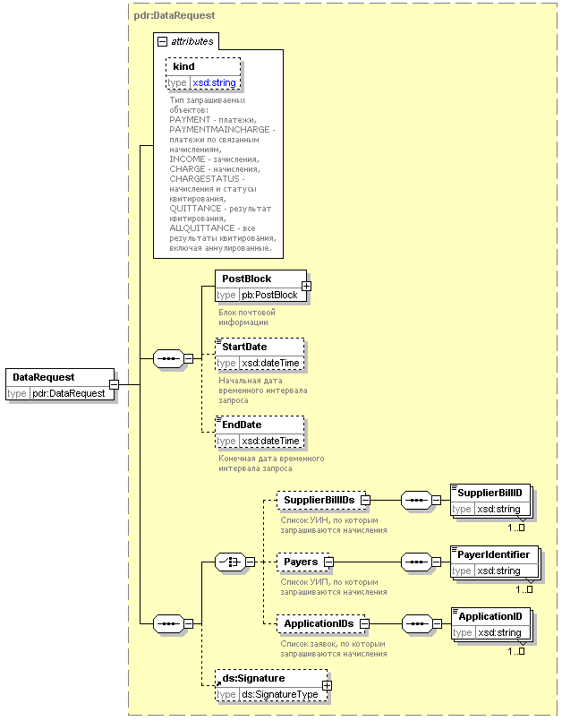
Рисунок № 24 «Запрос на экспорт всех квитанций, в том числе и аннулированных»
Таблица № 35 «Структура запроса на экспорт всех квитанций, в том числе и аннулированных»
Наименование | Кол-во тегов, обязательность | Тип данных | Комментарий
DataRequest | 1, обязательно | DataRequest, является расширением типа RequestTemplate (см. описание в пункте 4.8.1) | Корневой тег запроса.  Тег должен содержать атрибут «kind» со значением:  - «QUITTANCE» - для запросов результатов квитирования, за исключением аннулированных,  - «ALLQUITTANCE» - для запросов результатов квитирования, включая аннулированные,
SupplierBillIDs | 0..1, необязательно | Контейнер | Перечень УИН, по которым запрашиваются квитанции
SupplierBillID | 1..n, обязательно | Xsd:string | Уникальный идентификатор начисления
Payers | 0..1, необязательно | Контейнер | Перечень идентификаторов плательщиков, по которым запрашиваются квитанции
PayerIdentifier | 1..n, обязательно | Xsd:string | Единый или альтернативный идентификатор плательщика
ApplicationIDs | 0..1, необязательно | Контейнер | Перечень заявок, по которым запрашиваются квитанции
ApplicationID | 1..n, обязательно | Xsd:string | Уникальный идентификатор заявки
Signature | 0..1, необязательно | ds:SignatureType | Не используется

Формат ответа
В сообщении ответа в теге AppData должен присутствовать тег exportDataResponse / ResponseTemplate. Тип тега ResponseTemplate должен быть расширен с помощью типа ExportQuittanceResponse, структура которого приведена в файле ExportQuittanceResponse.xsd (пункт 7. «XSD-схемы сущностей ГИС ГМП») и схематично представлена на Рисунок № 25 «Ответ на запрос экспорта всех квитанций, в том числе и аннулированных», описание элементов приведено в Таблица № 36 «Структура ответа на запрос экспорта всех квитанций, в том числе и аннулированных».
Рисунок № 25 «Ответ на запрос экспорта всех квитанций, в том числе и аннулированных»

Таблица № 36 «Структура ответа на запрос экспорта всех квитанций, в том числе и аннулированных»
Наименование | Кол-во тегов, обязательность | Тип данных | Комментарий
 |  | ExportQuittanceResponse, является расширением типа ResponseTemplate (см. описание в пункте 4.8.2)
Quittances | 0..1, необязательно | Контейнер | Перечень квитанций.
Quittance | 1..n, обязательно | Расширение типа QuittanceType (см. описание в пункте 2.4) | Данные Квитанции.
IsRevoked | 0..1, необязательно | xsd:boolean | Показатель аннулированной квитанции  Возможные значения:  true – квитанция аннулирована;  false – квитанция действующая.  Также у действующей квитанции данный тег может полностью отсутствовать.
Signaure | 0..1, необязательно | ds:SignatureType | Не используется
В случае возникновения ошибки при обрабоке запроса на экспорт всех квитанций, в том числе и аннулированных, код ошибки возвращается в сообщении ответа в теге AppData / exportDataResponse / ResponseTemplate, имеющем тип ResponseTemplate, который описан в пункте 4.8.2. «ResponseTemplate».

Квитирование начисления с платежами по инициативе АН/ГАН
Сервис предназначен для проведения принудительного квитирования начисления с платежами, если стандартный механизм квитирования ГИС ГМП не может произвести требуемое квитирование (УИН в начислении и платеже не совпадают). С помощью данного сервиса нельзя аннулировать уже имеющиеся в ГИС ГМП результаты квитирования.

Формат запроса
В сообщении запроса в теге AppData должен передаваться тег DoAcknowledgmentRequest структура которого приведена в файле DoAcknowledgmentRequest.xsd (пункт 7. «XSD-схемы сущностей ГИС ГМП») и схематично представлена на Рисунок № 26 «Запрос на проведение квитирования начисления с платежами по инициативе АН», описание элементов приведено в Таблица № 37 «Структура запроса на проведение квитирования начисления с платежами по инициативе АН».
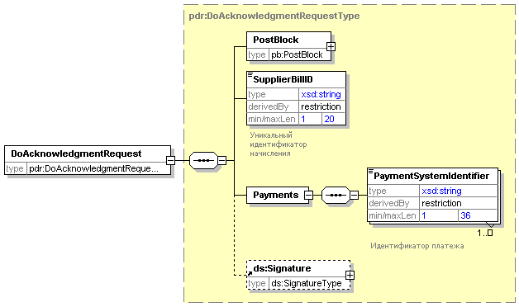
Рисунок № 26 «Запрос на проведение квитирования начисления с платежами по инициативе АН»
Таблица № 37 «Структура запроса на проведение квитирования начисления с платежами по инициативе АН»
Наименование | Кол-во тегов, обязательность | Тип данных | Комментарий
DoAcknowledgmentRequest | 1, обязательно | DoAcknowledgmentRequestType | Корневой тег запроса.
PostBlock | 1, обязательно | PostBlock (см. описание в пункте 4.8.3) | Блок почтовой информации
SupplierBillID | 1, обязательно | Xsd:string | Уникальный идентификатор начисления
Payments | 1, обязательно | Контейнер | Перечень идентификаторов платежей
PaymentSystemIdentifier | 1..n, обязательно | Xsd:string | Идентификатор платежа
Signature | 0..1, необязательно | ds:SignatureType | Не используется

Формат ответа
В сообщении ответа в теге AppData должен присутствовать тег DoAcknowledgmentResponse, структура которого определена в файле DoAcknowledgmentResponse.xsd (пункт 7. «XSD-схемы сущностей ГИС ГМП») и схематично представлена на Рисунок № 27 «Ответ на запрос проведения квитирования начисления с платежами по инициативе АН», описание элементов приведено в Таблица № 38 «Структура ответа на запрос проведения квитирования начисления с платежами по инициативе АН».
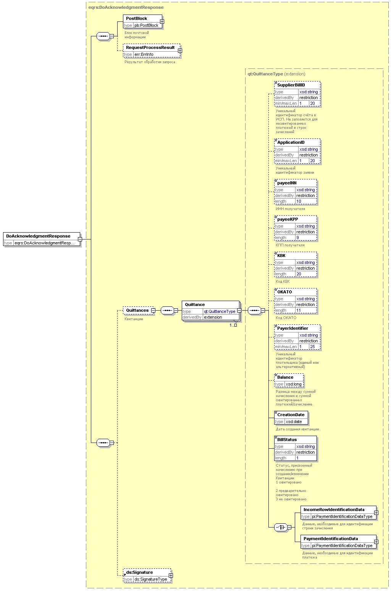
Рисунок № 27 «Ответ на запрос проведения квитирования начисления с платежами по инициативе АН»
Таблица № 38 «Структура ответа на запрос проведения квитирования начисления с платежами по инициативе АН»
Наименование | Кол-во тегов, обязательность | Тип данных | Комментарий
DoAcknowledgmentResponse | 1, обязательно | DoAcknowledgmentResponseType, является расширением типа ResponseTemplate (см. описание в пункте 4.8.2) | Корневой тег ответа.
Quittances | 0..1, необязательно | Контейнер | Перечень квитанций.
Quittance | 1..n, обязательно | QuittanceType | Данные Квитанции.
SupplierBillID | 0..1, необязательно | String | Уникальный идентификатор начисления в информационной системе поставщика услуг. Значение совпадает со значением одноименного тега типа Bill, являющегося базовым для начислений.
ApplicationID | 0..1, необязательно | String | Уникальный идентификатор заявки
payeeINN | 0..1, необязательно | String | ИНН получателя (АН). Заполняется в случае несовпадения этого реквизита в данных платежа с данными начисления.
payeeKPP | 0..1, необязательно | String | КПП получателя (АН). Заполняется в случае несовпадения этого реквизита в данных платежа с данными начисления.
KBK | 0..1, необязательно | String | Код бюджетной классификации. Заполняется в случае несовпадения этого реквизита в данных платежа с данными начисления.
OKATO | 0..1, необязательно | String | Код ОКАТО. Заполняется в случае несовпадения этого реквизита в данных платежа с данными начисления.
Balance | 0..1, необязательно | Long | Сумма в рублях РФ. Целое число, показывающее сумму в копейках. Заполняется в случае несовпадения суммы платежа с суммой начисления.
PayerIdentifier | 0..1, необязательно | String | Уникальный идентификатор плательщика (единый или альтернативный). Заполняется в случае несовпадения этого реквизита в данных платежа с данными начисления.
CreationDate | 1, обязательно | Date | Дата квитирования (создания квитанции)
BillStatus | 1, обязательно | String | Статус, присвоенный начислению (счету) при создании Квитанции.  Возможные значения:  1 - сквитировано  2 - предварительно сквитировано
IncomeIdentificationData | 1, обязательно | PaymentIdentificationDataType | Данные, необходимые для идентификации зачисления, сквитированного с начислением. Наличие данного тега исключает появление тега PaymentIdentificationData.
PaymentIdentificationData | 1, обязательно | PaymentIdentificationDataType (см. описание в пункте 2.5.8) | Данные, необходимые для идентификации платежа, сквитированного с начислением. Наличие данного тега исключает появление тега IncomeIdentificationData.
Signaure | 0..1, необязательно | ds:SignatureType | Не используется
В случае возникновения системной ошибки при обработке запрос проведения квитирования начисления с платежами по инициативе АН в ответ возвращается техническая квитанция, имеющая тип ResponseTemplate. Описание структуры типа ResponseTemplate приведено в пункте 4.8.2. «ResponseTemplate».

Вспомогательные типы

Тип RequestTemplate
Тип является базовым для всех запросов к ГИС ГМП.
Описание типа приведено в файле RequestTemplate.xsd (пункт 7. «XSD-схемы сущностей ГИС ГМП») и схематично представлено на Рисунок № 28 «Базовый тип запроса к ГИС ГМП», описание элементов приведено в Таблица № 39 «Тип RequestTemplate».
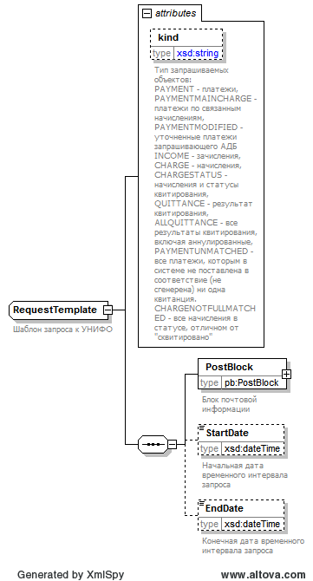
Рисунок № 28 «Базовый тип запроса к ГИС ГМП»
Таблица № 39 «Тип RequestTemplate»
Наименование | Кол-во тегов, обязательность | Тип данных | Комментарий
kind | обязательно | xsd:string | Тип запрашиваемых объектов:  - PAYMENT - платежи,  - PAYMENTMAINCHARGE – платежи по связанным начислениям,  - CHARGE – неоплаченные начисления,  - CHARGESTATUS - начисления и статусы их квитирования с платежами, включая оплаченные,  - QUITTANCE – результат квитирования,  - ALLQUITTANCE – все результаты квитирования, включая аннулированные,  - CHARGENOTFULLMATCHED – все начисления в статусе, отличном от "сквитировано".
PostBlock | 1, обязательно | PostBlock (см. описание в пункте 4.8.3) | Блок почтовой информации
StartDate | 0..1, необязательно | dateTime | Начальные дата и время временного запроса. Значение тега должно содержать дату и время с указанием их отклонения от универсального времени (например, 2011-02-09T12:07:00.000+03:00), так как ГИС ГМП приводит дату и время из значения тега в соответствие со своим часовым поясом
EndDate | 0..1, необязательно | dateTime | Конечные дата и время временного запроса. Значение тега должно содержать дату и время с указанием их отклонения от универсального времени (например, 2011-02-09T12:07:00.000+03:00), так как ГИС ГМП приводит дату и время из значения тега в соответствие со своим часовым поясом

Тип ResponseTemplate
Тип является базовым для всех ответов ГИС ГМП.
Описание типа приведено в файле ResponseTemplate.xsd (пункт 7. «XSD-схемы сущностей ГИС ГМП») и схематично представлено на Рисунок № 29 «Базовый тип ответа ГИС ГМП», описание элементов приведено в Таблица № 40 «Тип ResponseTemplate».
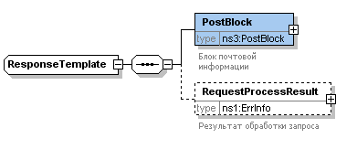
Рисунок № 29 «Базовый тип ответа ГИС ГМП»
Таблица № 40 «Тип ResponseTemplate»
Наименование | Кол-во тегов, обязательность | Тип данных | Комментарий
PostBlock | 1, обязательно | PostBlock (см. описание в пункте 4.8.3) | Блок почтовой информации
RequestProcessResult | 0..1, необязательно | ErrInfo (см. описание в пункте 4.8.4) | Результат обработки запроса. При успешной обработке не включается в ответ

Тип PostBlock
Тип описывает данные блока почтовой информации в запросах и ответах ГИС ГМП.
Описание типа приведено в файле PostBlock.xsd (пункт 7. «XSD-схемы сущностей ГИС ГМП») и схематично представлено на Рисунок № 30 «Блок почтовой информации», описание элементов приведено в Таблица № 41 «Тип PostBlock».
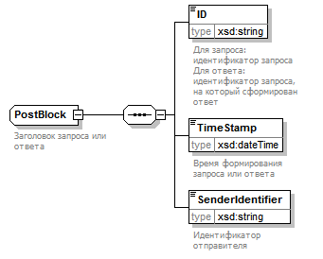
Рисунок № 30 «Блок почтовой информации»
Таблица № 41 «Тип PostBlock»
Наименование | Кол-во тегов, обязательность | Тип данных | Комментарий
ID | 1, обязательно | string | Для запроса: идентификатор запроса  Для ответа: идентификатор запроса, на который сформирован ответ
TimeStamp | 1, обязательно | DateTime | Время формирования запроса или ответа
SenderIdentifier | 1, обязательно | String | Идентификатор отправителя

Тип ErrInfo
Тип описывает данные ошибки обработки запросов к ГИС ГМП.
Описание типа приведено в файле ErrInfo.xsd (пункт 7. «XSD-схемы сущностей ГИС ГМП») и схематично представлено на Рисунок № 31 «Информация об ошибке», описание элементов приведено в Таблица № 42 «Тип ErrInfo».
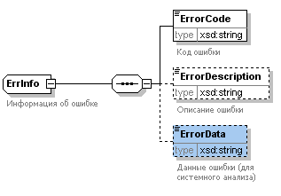
Рисунок № 31 «Информация об ошибке»
Таблица № 42 «Тип ErrInfo»
Наименование | Кол-во тегов, обязательность | Тип данных | Комментарий
ErrorCode | 1, обязательно | string | Код ошибки
ErrorDescription | 0..1, необязательно | string | Описание ошибки для пользователя
ErrorData | 0..1, необязательно | string | Информация об ошибке для администратора или системного анализа
- Требования к сервисам ИС АН, с которыми ГИС ГМП взаимодействует в режиме шлюза
На стороне ИС АН должен быть развёрнут веб-сервис полностью соответствующий по функциональности и форматам взаимодействия веб-сервису ГИС ГМП в части импорта платежей, экспорта неоплаченных начислений и начислений со статусами их квитирования.
Сервис ИС АН должен быть размещён в СМЭВ и форматы запросов и ответов должны соответсвовать форматам запросов и ответов сервиса ГИС ГМП (см. главу 4) .

Импорт платежей
Форматы сообщений приведены в главе 4.2.
ИС АН должна обрабатывать как новые платежи, так и уточнение данных ранее полученных платежей. Отличие нового платежа от уточнения платежа заключается в значении тега ChangeStatus («Статус изменения») сообщения. Допустимые значения статуса изменения – «1» (новое) и «2» (изменение уже загруженного платежа, идентификатор которого указан в реквизитах платежа).
При загрузке нового платежа или уточнения платежа должны производиться необходимые контроли, описанные в главе 6. Если какой-либо из необходимых контролей не пройден, то платёж в ИС АН не должен загружаться, а в ответ должно возвращаться сообщение с соответсвующим кодом ошибки.
При получении платежа или уточнения платежа необходимо производить квитирование начисления, УИН которого указан в платеже, с платежом. Статус квитирования должен быть указан в реквизите QuittanceWithPaymentStatus (см. главу 5.2).

Квитирование
Требования, в соответствии с которыми должна осуществляться квитовка начислений с платежами:
- Предварительная квитовка начислений с платежами должна осуществляться по совпадению значений следующих показателей:
  - Уникальный идентификатор начисления (далее УИН).
- По результатам вышеуказанной квитовки, в случае положительной квитовки необходимо:
  - Статус квитирования начисления с платежом изменять на 2 -«Предварительно сквитировано» (реквизит QuittanceWithPaymentStatus).
- По результатам вышеуказанной квитовки, в случае отрицательной квитовки система не должна изменять статусы квитирования начисления;
- Полная квитовка начислений с платежами должна осуществляться по совпадению значений следующих показателей:
  - Уникальный идентификатор начисления (УИН);
  - Сумма платежа или общая сумма всех платежей, сквитированных и квитуемых с начислением, включая текущий;
  - КБК;
  - ОКАТО;
  - ИНН поставщика;
  - КПП поставщика.
- По результатам вышеуказанной квитовки, в случае положительной квитовки необходимо:
  - Статус квитирования начисления с платежом изменить на 1 - «Сквитировано» (реквизит QuittanceWithPaymentStatus).
- По результатам вышеуказанной квитовки, в случае отрицательной квитовки система не должна изменять статусы начисления и изменять данные созданной под платёж Квитанции.
При квитировании начисления и платежа по начислению, сумма которого не равна (меньше или больше) суммы начисления, необходимо сравнивать сумму начисления с общей суммой платежей, квитуемых с начислением. Если сумма начисления и общая сумма платежей по начислению совпадают, то статус квитирования начисления с платежами должен измениться на 1 – «Сквитировано», в противном случае на 2 – «Предварительно сквитировано». В процессе квитирования должны участвовать все активные платежи.

Экспорт начислений
Форматы сообщений приведены в главе 4.3.
При получении запроса должен производиться необходимые контроли, описанные в главе 6. Если какой-либо из необходимых контролей не пройден, то запрос не должен выполяться, а в ответ должно возвращаться сообщение с соответствующим кодом ошибки.
В ответ должны включаться все активные неаннулированные начисления, созданные или изменённые за период дат, указанный в данных запроса (формат полей запроса, в которых передаются границы периода, включает время), не находящиеся в статусе «сквитировано» (код статуса «1») с платежами и имеющие положительную сумму, необходимую к уплате по начислению, у которых:
- уникальный идентификатор начисления присутствует в перечне идентификаторов начислений данных запроса, или
- единый и/или альтернативный идентификаторы плательщика присутствуют в перечне идентификаторов плательщиков данных запроса, или
- идентификатор заявки присутствует в перечне идентификаторов заявок запроса.
Сумма, необходимая к уплате по начислению, должна соответствовать математической разности между суммой начисления и общей суммой платежей, сквитированных с начислением на момент запроса.
Если АН в своей системе уточняет начисление, то данное действие должно отразиться в реквизитах начисления - ChangeStatus («Статус изменения») должен поменять значение с «1» на «2».
Каждое начисление должно содержать ЭП, наложенную в соответствии с алгоритмом, приведённым в главе 3.1.2.1.

Экспорт начислений и статусов их квитирования
Форматы сообщений приведены в главе 4.3.
При получении запроса должны производиться необходимые контроли, описанные в главе 6. Если какой-либо из необходимых контролей не пройден, то запрос не должен выполяться, а в ответ должно возвращаться сообщение с соответствующим кодом ошибки.
В ответ должны включаться начисления активные начисления, созданные, изменённые или аннулированные за период дат, указанный в данных запроса (формат полей запроса, в которых передаются границы периода, включает время), у которых:
- уникальный идентификатор начисления присутствует в перечне идентификаторов начислений данных запроса, или
- единый и/или альтернативный идентификаторы плательщика присутствуют в перечне идентификаторов плательщиков данных запроса, или
- идентификатор заявки присутствует в перечне идентификаторов заявок запроса.
Сумма, необходимая к уплате по начислению, должна соответствовать разности между суммой начисления и общей суммой платежей, сквитированных с начислением на момент запроса.
Если АН в своей системе уточняет начисление, то данное действие должно отразиться в реквизитах начисления - ChangeStatus («Статус изменения») должен поменять значение с «1» на «2».
По каждому аннулированному начислению в ответе должно присутсвовать поле IsRevoked со значением «true» и с заполненным атрибутом @date.
Поле QuittanceWithPaymentStatus по каждому начислению в ответе должно быть заполнено значением статуса квитирования начисления с платежами. Аннулированные начисления не должны быть сквитированы с платежами, поэтому поле QuittanceWithPaymentStatus для них должно иметь значение 3 – «Не сквитировано».
Каждое начисление должно содержать ЭП, наложенную в соответствии с алгоритмом, приведённым в главе 3.1.2.1.

- Перечень контролей
По результатам обработки запросов необходимо осуществлять контроли и доводить до инициатора запроса описание выявленных ошибок.
В таблице ниже приводится перечень проводимых контролей и возможных ошибок.
Таблица № 43. «Перечень контролей»
Коды ошибок  (ErrorCode) | Описание контролей | Описание ошибок | Текст в протоколе  (ErrorDescription)
EBPP5000 |  | Системная ошибка | При обработке запроса возникла системная ошибка. Запрос не обработан
2 | Начисление, которое требуется сквитировать с платежами, не найдено в системе | Начисление, идентификатор которого указан в запросе на проведение квитирования по инициативе АН, отсутствует, аннулирован или является неактивным в системе | Начисдение с УИН «<УИН>» не найдено в системе
3 | Платёж, с которым требуется сквитировать начисление, уже сквитирован с начислением | Платеж, идентификатор которого указан в запросе на проведение квитирования по инициативе АН, уже сквитирован с начислением | Платёж с идентификатором «<Идентификатор платежа>» уже сквитирован с начислением
4 | Платёж, с которым требуется сквитировать начисление, не найден в системе | Платеж, идентификатор которого указан в запросе на проведение квитирования по инициативе АН, отсутствует или является неактивным | Платёж с идентификатором «<Идентификатор платежа>» не найден в системе
5 | Ошибка импорта – импорт дубликата сущности | Производится попытка импорта Начисления или Платежа, который уже есть в БД ГИС ГМП.  Вместо импорта нового необходимо слать запрос на изменение | «Импортируемые данные уже присутствуют в Системе»
7 | В БД Системы не найдены исходные данные для уточнения | При попытке уточнить (изменить) сущность не найдена или аннулирована та сущность, которую пытаются уточнить. | «Не найден или аннулирован исходный документ для уточнения»
8 | Попытка загрузить или уточнить сущность, не предназначенную для загрузки данным типом Участников | Участник пытается загрузить или уточнить сущность, которая не предназначена для загрузки данным типом Участников | «Нет прав на импорт / уточнение сущности данного типа»
9 | Не найдено начисление для аннулирования | Производится попытка аннулировать начисление, которое отсутствует в БД Системы или которое уже аннулировано. | «Не найдено или уже аннулировано начисление, которое требуется аннулировать»
11 | Несоответствие запроса (файла) xsd-схеме | Файл запроса или сообщение-запрос имеют недопустимый формат (не соответствуют утверждённой XML-схеме). | «Формат запроса (файла) не соответствует xsd-схеме»
21 | Принят запрос от незарегистрированного участника | Контроль наличия идентификатора участника в справочниках ГИС ГМП | Принят запрос (файл) от незарегистрированного участника
22 | Принято Начисление от неизвестного Поставщика | Контроль наличия Поставщика в справочниках ГИС ГМП по паре «ИНН» и «КПП». Ошибка имеет место, если не выполнено ни одно из условий:  - Поставщик найден в справочнике АН;  - в справочнике ГАН существует ГДБ, к которому привязан Поставщик с такой парой ИНН и КПП;  - Поставщик является АН, импортирующим данное начисление. | «Принято начисление от незарегистрированного Поставщика услуг»
23 | Принято Начисление от заблокированного Поставщика/АН | Поставщик/АН, указанный в Начислении, имеет статус «Блокирован» в ГИС ГМП | «Попытка об заблокированного Поставщика/АН»
231 | Принято Начисление от заблокированного ГАН | ГАН, указанный в Начислении, имеет статус «Блокирован» в ГИС ГМП | «Принято Начисление об заблокированного ГАН»
24 | Попытка экспорта данных заблокированным ПГУ/МФЦ | ПГУ/МФЦ, запросивший данные, имеет статус «Блокирован» в ГИС ГМП | «Запрос данных заблокированным ПГУ/МФЦ <ID ПГУ/МФЦ>»
25 | Попытка импорта/экспорта данных заблокированной КО | ПГУ/МФЦ, запросивший данные, имеет статус «Блокирован» в ГИС ГМП | «Запрос данных от заблокированной ПО <ID ПО>»
27 | Ошибка проверки ЭП запроса к веб-сервису ГИС ГМП | Контроль корректности ЭП сообщения запроса к веб-сервису. | «Произошла ошибка при проверке ЭП. Ваш запрос не был обработан»
28 | Ошибка вызова информационной системы участника | При взаимодействии с информационной системой участника возникла ошибка | «Ошибка вызова информационной системы участника»
29 | Запрошено большое количество объектов | Информационная система участника запросила большое количество сущностей на экспорт. Максимальное количество сущностей, возвращаемых в ответе на запрос экспорта, берётся из внутренней настройки системы.  Ошибка актуальна для экспорта всех типов сущностей. | «Количество запрошенных Вами объектов превысило максимально допустимое <значение из настройки>. Уточните параметры запроса для уменьшения количества возвращаемых объектов»
30 | Попытка информационной системы участника провести операцию, на которую у неё нет прав | Например, провести квитирование начисление, которое было загружено в ГИС ГМП другой системой. | У вас недостаточно прав на проведение данной операции
302 | Попытка АН/ГАН/Агрегатор загрузить в ГИС ГМП объекты другого АН/ГАН/Агрегатором. | АН пытается загрузить объекты, не ссылающиеся на данного АН (по паре «ИНН и КПП»).  ГАН пытается загрузить объекты, не ссылающиеся на Поставщиков данного ГАН (по паре «ИНН и КПП»). | «Попытка загрузки в Систему информация другого Администратора начислений»
303 | Попытка экспорта данных заблокированным АН/ГАН/Агрегатором | АН/ГАН/Агрегатор, запросивший данные, имеет статус «Блокирован» в ГИС ГМП | «Запрос данных от заблокированного АН/ГАН/Агрегатора <ID АН/ГАН/Агрегатор>»
31 | Неверный сертификат ЭП-ОВ в запросе к веб-сервису ГИС ГМП | Сертификат ЭП-ОВ, указанный в запросе от информационной системы участника, не соответствует сертификатам ЭП, привязанным к данной системе в ГИС ГМП | Неверный сертификат ЭП информационной системы в запросе
- XSD-схемы сущностей ГИС ГМП
Файлы с XSD-схемами находятся в прикреплённом архиве:.

Пример файла Common.xsd

<?xml version="1.0" encoding="UTF-8"?>
<xsd:schema xmlns:xsd="http://www.w3.org/2001/XMLSchema" xmlns:com="http://roskazna.ru/xsd/Common" targetNamespace="http://roskazna.ru/xsd/Common" elementFormDefault="unqualified" attributeFormDefault="unqualified">
<xsd:simpleType name="AccountNumType">
<xsd:annotation>
<xsd:documentation>Номер счета.</xsd:documentation>
</xsd:annotation>
<xsd:restriction base="xsd:string">
<xsd:length value="20"/>
</xsd:restriction>
</xsd:simpleType>
<xsd:simpleType name="UUID">
<xsd:annotation>
<xsd:documentation>Универсальный уникальный идентификатор (UUID - Universally Unique Identifier) RFC 4122</xsd:documentation>
</xsd:annotation>
<xsd:restriction base="xsd:string">
<xsd:maxLength value="36"/>
<xsd:pattern value="([0-9]|[a-f]|[A-F]){8}(-([0-9]|[a-f]|[A-F]){4})(-([0-9]|[a-f]|[A-F]){4})(-([0-9]|[a-f]|[A-F]){4})(-([0-9]|[a-f]|[A-F]){12})"/>
</xsd:restriction>
</xsd:simpleType>
<xsd:simpleType name="AddressKindType">
<xsd:annotation>
<xsd:documentation>Почтовый Адрес.</xsd:documentation>
</xsd:annotation>
<xsd:restriction base="xsd:string">
<xsd:enumeration value="Zip"/>
<xsd:enumeration value="Country"/>
<xsd:enumeration value="Region"/>
<xsd:enumeration value="State"/>
<xsd:enumeration value="Town"/>
<xsd:enumeration value="City"/>
<xsd:enumeration value="Street"/>
<xsd:enumeration value="House"/>
<xsd:enumeration value="Building"/>
<xsd:enumeration value="Flat"/>
</xsd:restriction>
</xsd:simpleType>
<xsd:complexType name="AddressType">
<xsd:annotation>
<xsd:documentation>Служит для представления адреса контрагента или любого другого участника бизнес-процесса</xsd:documentation>
</xsd:annotation>
<xsd:sequence>
<xsd:element name="View">
<xsd:annotation>
<xsd:documentation>Строковое представление адреса.</xsd:documentation>
</xsd:annotation>
<xsd:simpleType>
<xsd:restriction base="xsd:string">
<xsd:minLength value="1"/>
<xsd:maxLength value="255"/>
</xsd:restriction>
</xsd:simpleType>
</xsd:element>
<xsd:element name="Comment" minOccurs="0">
<xsd:annotation>
<xsd:documentation>Произвольный комментарий. </xsd:documentation>
</xsd:annotation>
<xsd:simpleType>
<xsd:restriction base="xsd:string">
<xsd:minLength value="1"/>
<xsd:maxLength value="2000"/>
</xsd:restriction>
</xsd:simpleType>
</xsd:element>
<xsd:element name="AddressField" minOccurs="0" maxOccurs="10">
<xsd:annotation>
<xsd:documentation>Структурированный адрес и затем, например, контрагента или любого другого участника бизнес-процесса</xsd:documentation>
</xsd:annotation>
<xsd:complexType>
<xsd:sequence>
<xsd:element name="Type" type="com:AddressKindType">
<xsd:annotation>
<xsd:documentation>Возможные значения: Почтовый индекс, Страна, Регион, Район, Населенный пункт, Город, Улица, Дом, Корпус, Квартира</xsd:documentation>
</xsd:annotation>
</xsd:element>
<xsd:element name="Value">
<xsd:simpleType>
<xsd:restriction base="xsd:string">
<xsd:minLength value="1"/>
<xsd:maxLength value="255"/>
</xsd:restriction>
</xsd:simpleType>
</xsd:element>
</xsd:sequence>
</xsd:complexType>
</xsd:element>
</xsd:sequence>
<xsd:attribute name="kind">
<xsd:annotation>
<xsd:documentation>Вид адреса
1 - юридический
2 - фактический
3 - почтовый</xsd:documentation>
</xsd:annotation>
<xsd:simpleType>
<xsd:restriction base="xsd:string">
<xsd:enumeration value="1"/>
<xsd:enumeration value="2"/>
<xsd:enumeration value="3"/>
</xsd:restriction>
</xsd:simpleType>
</xsd:attribute>
</xsd:complexType>
<xsd:complexType name="ContactInfoType">
<xsd:annotation>
<xsd:documentation>Содержит описание возможных способов связи</xsd:documentation>
</xsd:annotation>
<xsd:sequence>
<xsd:element name="Kind">
<xsd:annotation>
<xsd:documentation>Вид контакта</xsd:documentation>
</xsd:annotation>
<xsd:simpleType>
<xsd:restriction base="xsd:string">
<xsd:minLength value="1"/>
<xsd:maxLength value="100"/>
<xsd:enumeration value="Internal number"/>
<xsd:enumeration value="Work phone"/>
<xsd:enumeration value="Mobile phone"/>
<xsd:enumeration value="Home phone"/>
<xsd:enumeration value="Pager"/>
<xsd:enumeration value="Fax"/>
<xsd:enumeration value="Mail"/>
<xsd:enumeration value="ICQ"/>
<xsd:enumeration value="Web site"/>
</xsd:restriction>
</xsd:simpleType>
</xsd:element>
<xsd:element name="Value">
<xsd:annotation>
<xsd:documentation>Значение</xsd:documentation>
</xsd:annotation>
<xsd:simpleType>
<xsd:restriction base="xsd:string">
<xsd:minLength value="1"/>
<xsd:maxLength value="100"/>
</xsd:restriction>
</xsd:simpleType>
</xsd:element>
<xsd:element name="Comment" minOccurs="0">
<xsd:annotation>
<xsd:documentation>Комментарий</xsd:documentation>
</xsd:annotation>
<xsd:simpleType>
<xsd:restriction base="xsd:string">
<xsd:minLength value="1"/>
<xsd:maxLength value="2000"/>
</xsd:restriction>
</xsd:simpleType>
</xsd:element>
</xsd:sequence>
</xsd:complexType>
</xsd:schema>

Пример файла ErrInfo.xsd

<?xml version="1.0" encoding="UTF-8"?>
<xsd:schema xmlns:xsd="http://www.w3.org/2001/XMLSchema" targetNamespace="http://roskazna.ru/xsd/ErrInfo">
<xsd:complexType name="ErrInfo">
<xsd:annotation>
<xsd:documentation>Информация об ошибке</xsd:documentation>
</xsd:annotation>
<xsd:sequence>
<xsd:element name="ErrorCode" type="xsd:string">
<xsd:annotation>
<xsd:documentation>Код ошибки</xsd:documentation>
</xsd:annotation>
</xsd:element>
<xsd:element name="ErrorDescription" type="xsd:string" minOccurs="0">
<xsd:annotation>
<xsd:documentation>Описание ошибки</xsd:documentation>
</xsd:annotation>
</xsd:element>
<xsd:element name="ErrorData" type="xsd:string" minOccurs="0">
<xsd:annotation>
<xsd:documentation>Данные ошибки (для системного анализа)</xsd:documentation>
</xsd:annotation>
</xsd:element>
</xsd:sequence>
</xsd:complexType>
</xsd:schema>

Пример файла Organization.xsd

<?xml version="1.0" encoding="UTF-8"?>
<xsd:schema xmlns:xsd="http://www.w3.org/2001/XMLSchema" xmlns:com="http://roskazna.ru/xsd/Common" xmlns:org="http://roskazna.ru/xsd/Organization" targetNamespace="http://roskazna.ru/xsd/Organization" elementFormDefault="unqualified" attributeFormDefault="unqualified">
<xsd:import namespace="http://roskazna.ru/xsd/Common" schemaLocation="../directory/Common.xsd"/>
<xsd:complexType name="AccountType">
<xsd:annotation>
<xsd:documentation>Описание счёта организации / банка</xsd:documentation>
</xsd:annotation>
<xsd:sequence>
<xsd:element name="Account" type="com:AccountNumType">
<xsd:annotation>
<xsd:documentation>Номер счёта</xsd:documentation>
</xsd:annotation>
</xsd:element>
<xsd:element name="SubAccount" type="com:AccountNumType" minOccurs="0">
<xsd:annotation>
<xsd:documentation>Субсчет поставщика либо его подразделения</xsd:documentation>
</xsd:annotation>
</xsd:element>
<xsd:element name="Bank" type="org:BankType">
<xsd:annotation>
<xsd:documentation>Данные Банка, в котором открыт счёт</xsd:documentation>
</xsd:annotation>
</xsd:element>
</xsd:sequence>
<xsd:attribute name="kind" default="1">
<xsd:annotation>
<xsd:documentation>Тип счёта.
1 - расчётный
2 - текущий
3 - корреспондентский</xsd:documentation>
</xsd:annotation>
<xsd:simpleType>
<xsd:restriction base="xsd:string">
<xsd:enumeration value="1"/>
<xsd:enumeration value="2"/>
<xsd:enumeration value="3"/>
</xsd:restriction>
</xsd:simpleType>
</xsd:attribute>
</xsd:complexType>
<xsd:complexType name="OrganizationType">
<xsd:annotation>
<xsd:documentation>Данные об организации</xsd:documentation>
</xsd:annotation>
<xsd:sequence>
<xsd:element name="Name">
<xsd:annotation>
<xsd:documentation>Наименование поставщика либо его подразделения</xsd:documentation>
</xsd:annotation>
<xsd:simpleType>
<xsd:restriction base="xsd:string">
<xsd:minLength value="1"/>
<xsd:maxLength value="2000"/>
</xsd:restriction>
</xsd:simpleType>
</xsd:element>
<xsd:element name="INN">
<xsd:annotation>
<xsd:documentation>ИНН</xsd:documentation>
</xsd:annotation>
<xsd:simpleType>
<xsd:restriction base="xsd:string">
<xsd:length value="10"/>
</xsd:restriction>
</xsd:simpleType>
</xsd:element>
<xsd:element name="KPP">
<xsd:annotation>
<xsd:documentation>КПП</xsd:documentation>
</xsd:annotation>
<xsd:simpleType>
<xsd:restriction base="xsd:string">
<xsd:length value="9"/>
</xsd:restriction>
</xsd:simpleType>
</xsd:element>
<xsd:element name="OGRN" minOccurs="0">
<xsd:annotation>
<xsd:documentation>ОГРН</xsd:documentation>
</xsd:annotation>
<xsd:simpleType>
<xsd:restriction base="xsd:string">
<xsd:minLength value="1"/>
<xsd:maxLength value="100"/>
</xsd:restriction>
</xsd:simpleType>
</xsd:element>
<xsd:element name="Account" type="org:AccountType" maxOccurs="unbounded">
<xsd:annotation>
<xsd:documentation>расчётные счета организации</xsd:documentation>
</xsd:annotation>
</xsd:element>
<xsd:element name="Addresses" minOccurs="0">
<xsd:annotation>
<xsd:documentation>Адреса организации</xsd:documentation>
</xsd:annotation>
<xsd:complexType>
<xsd:sequence>
<xsd:element name="Address" type="com:AddressType" maxOccurs="unbounded"/>
</xsd:sequence>
</xsd:complexType>
</xsd:element>
<xsd:element name="Contacts" minOccurs="0">
<xsd:annotation>
<xsd:documentation>Контакты организации</xsd:documentation>
</xsd:annotation>
<xsd:complexType>
<xsd:sequence>
<xsd:element name="Contact" type="com:ContactInfoType" minOccurs="0" maxOccurs="unbounded"/>
</xsd:sequence>
</xsd:complexType>
</xsd:element>
</xsd:sequence>
</xsd:complexType>
<xsd:complexType name="BankType">
<xsd:annotation>
<xsd:documentation>Данные банка, в котором открыты счета организаций </xsd:documentation>
</xsd:annotation>
<xsd:sequence>
<xsd:element name="Name" minOccurs="0">
<xsd:annotation>
<xsd:documentation>Наименование Банка, в котором открыт счёт</xsd:documentation>
</xsd:annotation>
<xsd:simpleType>
<xsd:restriction base="xsd:string">
<xsd:minLength value="1"/>
<xsd:maxLength value="100"/>
</xsd:restriction>
</xsd:simpleType>
</xsd:element>
<xsd:element name="CorrespondentBankAccount" type="com:AccountNumType" minOccurs="0">
<xsd:annotation>
<xsd:documentation>Корреспондентский счёт Банка в ЦБ (РКЦ)</xsd:documentation>
</xsd:annotation>
</xsd:element>
<xsd:choice>
<xsd:element name="BIK">
<xsd:annotation>
<xsd:documentation>БИК Банка, в котором открыт счёт</xsd:documentation>
</xsd:annotation>
<xsd:simpleType>
<xsd:restriction base="xsd:string">
<xsd:length value="9"/>
</xsd:restriction>
</xsd:simpleType>
</xsd:element>
<xsd:element name="SWIFT">
<xsd:annotation>
<xsd:documentation>SWIFT -код Банка, в котором открыт счёт</xsd:documentation>
</xsd:annotation>
<xsd:simpleType>
<xsd:restriction base="xsd:string">
<xsd:length value="12"/>
</xsd:restriction>
</xsd:simpleType>
</xsd:element>
</xsd:choice>
<xsd:element name="Address" type="com:AddressType" minOccurs="0"/>
<xsd:element name="Contacts" type="com:ContactInfoType" minOccurs="0" maxOccurs="unbounded"/>
</xsd:sequence>
</xsd:complexType>
<xsd:complexType name="KFOType">
<xsd:annotation>
<xsd:documentation>Данные ПО для Страницы Оплаты</xsd:documentation>
</xsd:annotation>
<xsd:complexContent>
<xsd:extension base="org:OrganizationType">
<xsd:sequence>
<xsd:element name="KFOStatus">
<xsd:annotation>
<xsd:documentation>Статус поставщика в ГИС ГМП
1 - активен
2 - блокирован
3 - удалён</xsd:documentation>
</xsd:annotation>
<xsd:simpleType>
<xsd:restriction base="xsd:string">
<xsd:enumeration value="1"/>
<xsd:enumeration value="2"/>
<xsd:enumeration value="3"/>
</xsd:restriction>
</xsd:simpleType>
</xsd:element>
<xsd:element name="KFORequisites" type="org:BankType"/>
<xsd:element name="dboSiteURL" type="xsd:anyURI" minOccurs="0">
<xsd:annotation>
<xsd:documentation>Адрес сайта ДБО Банка для переадресации со Страницы Оплаты</xsd:documentation>
</xsd:annotation>
</xsd:element>
<xsd:element name="certificate" type="xsd:string" minOccurs="0">
<xsd:annotation>
<xsd:documentation>Сертификат (ссылка на сертификат) для ддоступа на сайт ДБО Банка</xsd:documentation>
</xsd:annotation>
</xsd:element>
</xsd:sequence>
</xsd:extension>
</xsd:complexContent>
</xsd:complexType>
</xsd:schema>

Пример файла PostBlock.xsd

<?xml version="1.0" encoding="UTF-8"?>
<xsd:schema xmlns:xsd="http://www.w3.org/2001/XMLSchema" xmlns:pb="http://roskazna.ru/xsd/PostBlock" targetNamespace="http://roskazna.ru/xsd/PostBlock">
<xsd:complexType name="PostBlock">
<xsd:annotation>
<xsd:documentation>Заголовок запроса или ответа</xsd:documentation>
</xsd:annotation>
<xsd:sequence>
<xsd:element name="ID">
<xsd:annotation>
<xsd:documentation>Для запроса: идентификатор запроса
Для ответа: идентификатор запроса, на который сформирован ответ</xsd:documentation>
</xsd:annotation>
<xsd:simpleType>
<xsd:restriction base="xsd:string">
<xsd:minLength value="1"/>
</xsd:restriction>
</xsd:simpleType>
</xsd:element> <xsd:element name="TimeStamp" type="xsd:dateTime">
<xsd:annotation>
<xsd:documentation>Время формирования запроса или ответа</xsd:documentation>
</xsd:annotation>
</xsd:element>
<xsd:element name="SenderIdentifier" type="xsd:string">
<xsd:annotation>
<xsd:documentation>Идентификатор отправителя </xsd:documentation>
</xsd:annotation>
</xsd:element>
</xsd:sequence>
</xsd:complexType>
</xsd:schema>

Пример файла BudgetIndex.xsd

<?xml version="1.0" encoding="UTF-8"?>
<xsd:schema xmlns:xsd="http://www.w3.org/2001/XMLSchema" xmlns:bdi="http://roskazna.ru/xsd/BudgetIndex" targetNamespace="http://roskazna.ru/xsd/BudgetIndex">
<xsd:complexType name="BudgetIndexType">
<xsd:annotation>
<xsd:documentation>Реквизиты п/п на оплату гос. услуги</xsd:documentation>
</xsd:annotation>
<xsd:sequence>
<xsd:element name="Status" default="0">
<xsd:annotation>
<xsd:documentation>Статус плательщика</xsd:documentation>
</xsd:annotation>
<xsd:simpleType>
<xsd:restriction base="xsd:string">
<xsd:maxLength value="2"/>
<xsd:minLength value="1"/>
</xsd:restriction>
</xsd:simpleType>
</xsd:element>
<xsd:element name="PaymentType" default="0">
<xsd:annotation>
<xsd:documentation>Тип платежа</xsd:documentation>
</xsd:annotation>
<xsd:simpleType>
<xsd:restriction base="xsd:string">
<xsd:minLength value="1"/>
</xsd:restriction>
</xsd:simpleType>
</xsd:element>
<xsd:element name="Purpose" default="0">
<xsd:annotation>
<xsd:documentation>Основание платежа</xsd:documentation>
</xsd:annotation>
<xsd:simpleType>
<xsd:restriction base="xsd:string">
<xsd:maxLength value="2"/>
</xsd:restriction>
</xsd:simpleType>
</xsd:element>
<xsd:element name="TaxPeriod" default="0">
<xsd:annotation>
<xsd:documentation>Налоговый период</xsd:documentation>
</xsd:annotation>
<xsd:simpleType>
<xsd:restriction base="xsd:string">
<xsd:minLength value="1"/>
<xsd:maxLength value="10"/>
</xsd:restriction>
</xsd:simpleType>
</xsd:element>
<xsd:element name="TaxDocNumber" default="0">
<xsd:annotation>
<xsd:documentation>Показатель номера документа</xsd:documentation>
</xsd:annotation>
<xsd:simpleType>
<xsd:restriction base="xsd:string">
<xsd:maxLength value="20"/>
</xsd:restriction>
</xsd:simpleType>
</xsd:element>
<xsd:element name="TaxDocDate" default="0">
<xsd:annotation>
<xsd:documentation>Показатель даты документа</xsd:documentation>
</xsd:annotation>
<xsd:simpleType>
<xsd:restriction base="xsd:string">
<xsd:maxLength value="10"/>
</xsd:restriction>
</xsd:simpleType>
</xsd:element>
</xsd:sequence>
</xsd:complexType>
</xsd:schema>

Пример файла Bill.xsd

<?xml version="1.0" encoding="UTF-8"?>
<xsd:schema xmlns:xsd="http://www.w3.org/2001/XMLSchema" xmlns:bill="http://roskazna.ru/xsd/Bill" xmlns:org="http://roskazna.ru/xsd/Organization" targetNamespace="http://roskazna.ru/xsd/Bill" elementFormDefault="unqualified" attributeFormDefault="unqualified">
<xsd:import namespace="http://roskazna.ru/xsd/Organization" schemaLocation="../directory/Organization.xsd"/>
<xsd:complexType name="Bill">
<xsd:annotation>
<xsd:documentation>Начисления</xsd:documentation>
</xsd:annotation>
<xsd:sequence>
<xsd:element name="BillDate" type="xsd:date">
<xsd:annotation>
<xsd:documentation>Дата выставления счёта</xsd:documentation>
</xsd:annotation>
</xsd:element>
<xsd:element name="ValidUntil" type="xsd:date" minOccurs="0">
<xsd:annotation>
<xsd:documentation>Дата, вплоть до которой актуален выставленный счёт</xsd:documentation>
</xsd:annotation>
</xsd:element>
<xsd:element name="SupplierOrgInfo" type="org:OrganizationType">
<xsd:annotation>
<xsd:documentation>Данные поставщика, указанные в счёте</xsd:documentation>
</xsd:annotation>
</xsd:element>
<xsd:element name="BillFor" nillable="true">
<xsd:annotation>
<xsd:documentation>Наименование начисления (За что выставлен счёт)</xsd:documentation>
</xsd:annotation>
<xsd:simpleType>
<xsd:restriction base="xsd:string">
<xsd:maxLength value="255"/>
<xsd:minLength value="1"/>
</xsd:restriction>
</xsd:simpleType>
</xsd:element>
<xsd:element name="TotalAmount" type="xsd:long">
<xsd:annotation>
<xsd:documentation>Полная сумма начисления (счёта) в копейках</xsd:documentation>
</xsd:annotation>
</xsd:element>
<xsd:element name="URL" minOccurs="0">
<xsd:annotation>
<xsd:documentation>URL печатной формы счёта</xsd:documentation>
</xsd:annotation>
<xsd:simpleType>
<xsd:restriction base="xsd:anyURI"/>
</xsd:simpleType>
</xsd:element>
<xsd:element name="AdditionalData" minOccurs="0" maxOccurs="unbounded">
<xsd:annotation>
<xsd:documentation>Дополнительные данные счёта</xsd:documentation>
</xsd:annotation>
<xsd:complexType>
<xsd:sequence>
<xsd:element name="Name">
<xsd:annotation>
<xsd:documentation>Наименование</xsd:documentation>
</xsd:annotation>
<xsd:simpleType>
<xsd:restriction base="xsd:string">
<xsd:minLength value="1"/>
<xsd:maxLength value="100"/>
</xsd:restriction>
</xsd:simpleType>
</xsd:element>
<xsd:element name="Value">
<xsd:annotation>
<xsd:documentation>Значение</xsd:documentation>
</xsd:annotation>
<xsd:simpleType>
<xsd:restriction base="xsd:string">
<xsd:minLength value="1"/>
<xsd:maxLength value="255"/>
</xsd:restriction>
</xsd:simpleType>
</xsd:element>
</xsd:sequence>
</xsd:complexType>
</xsd:element>
</xsd:sequence>
<xsd:attribute name="SupplierBillID" use="required">
<xsd:annotation>
<xsd:documentation>Уникальный идентификатор счёта в ИСП</xsd:documentation>
</xsd:annotation>
<xsd:simpleType>
<xsd:restriction base="xsd:string">
<xsd:length value="20"/>
</xsd:restriction>
</xsd:simpleType>
</xsd:attribute>
<xsd:attribute name="MainSupplierBillID">
<xsd:annotation>
<xsd:documentation>Уникальный идентификатор счёта, на основании котрого высавлен данный счёт</xsd:documentation>
</xsd:annotation>
<xsd:simpleType>
<xsd:restriction base="xsd:string">
<xsd:minLength value="1"/>
<xsd:maxLength value="20"/>
</xsd:restriction>
</xsd:simpleType>
</xsd:attribute>
<xsd:attribute name="Version" type="xsd:string" use="optional">
<xsd:annotation>
<xsd:documentation>Версия форматов</xsd:documentation>
</xsd:annotation>
</xsd:attribute>
</xsd:complexType>
</xsd:schema>
Пример файла Charge.xsd

<?xml version="1.0" encoding="UTF-8"?>
<xsd:schema xmlns="http://roskazna.ru/xsd/Common" xmlns:xsd="http://www.w3.org/2001/XMLSchema" xmlns:ds="http://www.w3.org/2000/09/xmldsig#" xmlns:bdi="http://roskazna.ru/xsd/BudgetIndex" xmlns:bill="http://roskazna.ru/xsd/Bill" xmlns:chg="http://roskazna.ru/xsd/Charge" xmlns:org="http://roskazna.ru/xsd/Organization" targetNamespace="http://roskazna.ru/xsd/Charge" elementFormDefault="unqualified" attributeFormDefault="unqualified">
<xsd:import namespace="http://www.w3.org/2000/09/xmldsig#" schemaLocation="../../request/xmldsig-core-schema.xsd"/>
<xsd:import namespace="http://roskazna.ru/xsd/Bill" schemaLocation="Bill.xsd"/>
<xsd:import namespace="http://roskazna.ru/xsd/BudgetIndex" schemaLocation="../directory/BudgetIndex.xsd"/>
<xsd:complexType name="ChargeType">
<xsd:annotation>
<xsd:documentation>Начисления ведомств</xsd:documentation>
</xsd:annotation>
<xsd:complexContent>
<xsd:extension base="bill:Bill">
<xsd:sequence>
<xsd:element name="ChangeStatus">
<xsd:annotation>
<xsd:documentation>Статус счёта
1 - новый
2 - изменение
3 - аннулирование</xsd:documentation>
</xsd:annotation>
<xsd:simpleType>
<xsd:restriction base="xsd:string">
<xsd:length value="1"/>
<xsd:enumeration value="1"/>
<xsd:enumeration value="2"/>
<xsd:enumeration value="3"/>
</xsd:restriction>
</xsd:simpleType>
</xsd:element>
<xsd:element name="TreasureBranch">
<xsd:annotation>
<xsd:documentation>Орган ФК, на счёт которого должны поступать средства плательщика</xsd:documentation>
</xsd:annotation>
<xsd:simpleType>
<xsd:restriction base="xsd:string">
<xsd:minLength value="1"/>
<xsd:maxLength value="255"/>
</xsd:restriction>
</xsd:simpleType>
</xsd:element>
<xsd:element name="KBK" nillable="true">
<xsd:annotation>
<xsd:documentation>КБК, указанный в начислении</xsd:documentation>
</xsd:annotation>
<xsd:simpleType>
<xsd:restriction base="xsd:string">
<xsd:length value="20"/>
</xsd:restriction>
</xsd:simpleType>
</xsd:element>
<xsd:element name="OKATO" nillable="true">
<xsd:annotation>
<xsd:documentation>Код ОКАТО, указанный в начислении</xsd:documentation>
</xsd:annotation>
<xsd:simpleType>
<xsd:restriction base="xsd:string">
<xsd:length value="11"/>
</xsd:restriction>
</xsd:simpleType>
</xsd:element>
<xsd:element name="BudgetIndex" type="bdi:BudgetIndexType">
<xsd:annotation>
<xsd:documentation>Реквизиты п/п на оплату гос.услуги</xsd:documentation>
</xsd:annotation>
</xsd:element>
<xsd:element name="ApplicationID" minOccurs="0">
<xsd:annotation>
<xsd:documentation>Уникальный идентификатор заявки</xsd:documentation>
</xsd:annotation>
<xsd:simpleType>
<xsd:restriction base="xsd:string">
<xsd:minLength value="1"/>
<xsd:maxLength value="20"/>
</xsd:restriction>
</xsd:simpleType>
</xsd:element>
<xsd:choice>
<xsd:element name="AltPayerIdentifier">
<xsd:annotation>
<xsd:documentation>альтернативный идентификатор плательщика </xsd:documentation>
</xsd:annotation>
<xsd:simpleType>
<xsd:restriction base="xsd:string">
<xsd:minLength value="1"/>
<xsd:maxLength value="25"/>
</xsd:restriction>
</xsd:simpleType>
</xsd:element>
<xsd:element name="UnifiedPayerIdentifier">
<xsd:annotation>
<xsd:documentation>единый идентификатор плательщика </xsd:documentation>
</xsd:annotation>
<xsd:simpleType>
<xsd:restriction base="xsd:string">
<xsd:minLength value="1"/>
<xsd:maxLength value="25"/>
</xsd:restriction>
</xsd:simpleType>
</xsd:element>
</xsd:choice>
<xsd:element name="TOFK" minOccurs="0">
<xsd:annotation>
<xsd:documentation>код ТОФК УФК, в котором открыт лицевой счет Получателю или Финансовому органу</xsd:documentation>
</xsd:annotation>
<xsd:simpleType>
<xsd:restriction base="xsd:string">
<xsd:length value="4"/>
</xsd:restriction>
</xsd:simpleType>
</xsd:element>
<xsd:element name="FOName" minOccurs="0">
<xsd:annotation>
<xsd:documentation>Наименование финансового органа</xsd:documentation>
</xsd:annotation>
<xsd:simpleType>
<xsd:restriction base="xsd:string">
<xsd:minLength value="1"/>
<xsd:maxLength value="512"/>
</xsd:restriction>
</xsd:simpleType>
</xsd:element>
<xsd:element name="LSvUFK" minOccurs="0">
<xsd:annotation>
<xsd:documentation>Номер лицевого счета Получателя или Финансового органа в УФК</xsd:documentation>
</xsd:annotation>
<xsd:simpleType>
<xsd:restriction base="xsd:string">
<xsd:minLength value="1"/>
<xsd:maxLength value="20"/>
</xsd:restriction>
</xsd:simpleType>
</xsd:element>
<xsd:element name="LSvFO" minOccurs="0">
<xsd:annotation>
<xsd:documentation>Номер лицевого счета Получателя в Финансовом органе</xsd:documentation>
</xsd:annotation>
<xsd:simpleType>
<xsd:restriction base="xsd:string">
<xsd:minLength value="1"/>
<xsd:maxLength value="20"/>
</xsd:restriction>
</xsd:simpleType>
</xsd:element>
<xsd:element ref="ds:Signature" minOccurs="0"/>
</xsd:sequence>
</xsd:extension>
</xsd:complexContent>
</xsd:complexType>
<xsd:element name="Charge" type="chg:ChargeType">
<xsd:annotation>
<xsd:documentation>Начисление</xsd:documentation>
</xsd:annotation>
</xsd:element>
</xsd:schema>

Пример файла Payment.xsd

<?xml version="1.0" encoding="UTF-8"?>
<xsd:schema xmlns:xsd="http://www.w3.org/2001/XMLSchema" xmlns:ds="http://www.w3.org/2000/09/xmldsig#" xmlns:bdi="http://roskazna.ru/xsd/BudgetIndex" xmlns:com="http://roskazna.ru/xsd/Common" xmlns:org="http://roskazna.ru/xsd/Organization" xmlns:pi="http://roskazna.ru/xsd/PaymentInfo" targetNamespace="http://roskazna.ru/xsd/PaymentInfo" elementFormDefault="unqualified" attributeFormDefault="unqualified">
<xsd:import namespace="http://roskazna.ru/xsd/Organization" schemaLocation="../directory/Organization.xsd"/>
<xsd:import namespace="http://roskazna.ru/xsd/Common" schemaLocation="../directory/Common.xsd"/>
<xsd:import namespace="http://roskazna.ru/xsd/BudgetIndex" schemaLocation="../directory/BudgetIndex.xsd"/>
<xsd:import namespace="http://www.w3.org/2000/09/xmldsig#" schemaLocation="../../request/xmldsig-core-schema.xsd"/>
<xsd:complexType name="PaymentIdentificationDataType">
<xsd:annotation>
<xsd:documentation>Данные для идентификации платежа</xsd:documentation>
</xsd:annotation>
<xsd:sequence>
<xsd:choice>
<xsd:element name="Bank" type="org:BankType">
<xsd:annotation>
<xsd:documentation>БИК Банка плательщика</xsd:documentation>
</xsd:annotation>
</xsd:element>
<xsd:element name="UFK">
<xsd:annotation>
<xsd:documentation>Идентификатор организации (не банка), проведшей платеж</xsd:documentation>
</xsd:annotation>
<xsd:simpleType>
<xsd:restriction base="xsd:string">
<xsd:minLength value="1"/>
<xsd:maxLength value="36"/>
</xsd:restriction>
</xsd:simpleType>
</xsd:element>
</xsd:choice>
<xsd:element name="SystemIdentifier">
<xsd:annotation>
<xsd:documentation>уникальный номер платежа в ИС Банка плательщика или в ИС УФК</xsd:documentation>
</xsd:annotation>
<xsd:simpleType>
<xsd:restriction base="xsd:string">
<xsd:maxLength value="36"/>
<xsd:minLength value="1"/>
</xsd:restriction>
</xsd:simpleType>
</xsd:element>
</xsd:sequence>
</xsd:complexType>
<xsd:complexType name="PaymentType">
<xsd:annotation>
<xsd:documentation>Базовый тип для платежа/зачисления</xsd:documentation>
</xsd:annotation>
<xsd:sequence>
<xsd:element name="SupplierBillID">
<xsd:annotation>
<xsd:documentation>Уникальный идентификатор начисления</xsd:documentation>
</xsd:annotation>
<xsd:simpleType>
<xsd:restriction base="xsd:string">
<xsd:minLength value="1"/>
<xsd:maxLength value="20"/>
</xsd:restriction>
</xsd:simpleType>
</xsd:element>
<xsd:element name="ApplicationID" minOccurs="0">
<xsd:annotation>
<xsd:documentation>Уникальный идентификатор заявки</xsd:documentation>
</xsd:annotation>
<xsd:simpleType>
<xsd:restriction base="xsd:string">
<xsd:minLength value="1"/>
<xsd:maxLength value="20"/>
</xsd:restriction>
</xsd:simpleType>
</xsd:element>
<xsd:element name="Narrative" nillable="true">
<xsd:annotation>
<xsd:documentation>назначение платежа</xsd:documentation>
</xsd:annotation>
<xsd:simpleType>
<xsd:restriction base="xsd:string">
<xsd:maxLength value="255"/>
<xsd:minLength value="1"/>
</xsd:restriction>
</xsd:simpleType>
</xsd:element>
<xsd:element name="Amount" type="xsd:long">
<xsd:annotation>
<xsd:documentation>Сумма оплаты по платежу/зачислению в копейках</xsd:documentation>
</xsd:annotation>
</xsd:element>
<xsd:element name="PaymentDate" type="xsd:date">
<xsd:annotation>
<xsd:documentation>дата платежа/зачисления</xsd:documentation>
</xsd:annotation>
</xsd:element>
<xsd:element name="BudgetIndex" type="bdi:BudgetIndexType"/>
<xsd:element name="PaymentIdentificationData" type="pi:PaymentIdentificationDataType">
<xsd:annotation>
<xsd:documentation>Данные, необходимые для идентификации платежа</xsd:documentation>
</xsd:annotation>
</xsd:element>
<xsd:element name="PayerIdentifier">
<xsd:simpleType>
<xsd:restriction base="xsd:string">
<xsd:minLength value="1"/>
<xsd:maxLength value="25"/>
</xsd:restriction>
</xsd:simpleType>
</xsd:element>
<xsd:element name="PayerPA" minOccurs="0">
<xsd:annotation>
<xsd:documentation>Лицевой счет плательщика в ИС Получателя</xsd:documentation>
</xsd:annotation>
<xsd:simpleType>
<xsd:restriction base="xsd:string">
<xsd:minLength value="1"/>
<xsd:maxLength value="50"/>
</xsd:restriction>
</xsd:simpleType>
</xsd:element>
<xsd:element name="AdditionalData" minOccurs="0" maxOccurs="unbounded">
<xsd:annotation>
<xsd:documentation>Дополнительные данные</xsd:documentation>
</xsd:annotation>
<xsd:complexType>
<xsd:sequence>
<xsd:element name="Name">
<xsd:annotation>
<xsd:documentation>Наименование</xsd:documentation>
</xsd:annotation>
<xsd:simpleType>
<xsd:restriction base="xsd:string">
<xsd:minLength value="1"/>
<xsd:maxLength value="100"/>
</xsd:restriction>
</xsd:simpleType>
</xsd:element>
<xsd:element name="Value">
<xsd:annotation>
<xsd:documentation>Значение</xsd:documentation>
</xsd:annotation>
<xsd:simpleType>
<xsd:restriction base="xsd:string">
<xsd:minLength value="1"/>
<xsd:maxLength value="255"/>
</xsd:restriction>
</xsd:simpleType>
</xsd:element>
</xsd:sequence>
</xsd:complexType>
</xsd:element>
<xsd:element name="PayeeBankAcc" type="org:AccountType">
<xsd:annotation>
<xsd:documentation>Расчетный счет получател я средств</xsd:documentation>
</xsd:annotation>
</xsd:element>
</xsd:sequence>
</xsd:complexType>
<xsd:complexType name="IncomeInfoType">
<xsd:annotation>
<xsd:documentation>Информация по зачислению</xsd:documentation>
</xsd:annotation>
<xsd:sequence>
<xsd:element name="ChangeStatus">
<xsd:annotation>
<xsd:documentation>Статус зачисления
1 - новый
2 - изменение</xsd:documentation>
</xsd:annotation>
<xsd:simpleType>
<xsd:restriction base="xsd:string">
<xsd:length value="1"/>
<xsd:enumeration value="1"/>
<xsd:enumeration value="2"/>
</xsd:restriction>
</xsd:simpleType>
</xsd:element>
<xsd:element name="ConsDocNumber">
<xsd:annotation>
<xsd:documentation>Идентификатор зачисления</xsd:documentation>
</xsd:annotation>
<xsd:simpleType>
<xsd:restriction base="xsd:string">
<xsd:maxLength value="36"/>
<xsd:minLength value="0"/>
</xsd:restriction>
</xsd:simpleType>
</xsd:element>
<xsd:element name="ConsDocDate" type="xsd:date">
<xsd:annotation>
<xsd:documentation>Дата формирования зачисления</xsd:documentation>
</xsd:annotation>
</xsd:element>
<xsd:element name="payeeINN">
<xsd:annotation>
<xsd:documentation>ИНН получателя</xsd:documentation>
</xsd:annotation>
<xsd:simpleType>
<xsd:restriction base="xsd:string">
<xsd:length value="10"/>
</xsd:restriction>
</xsd:simpleType>
</xsd:element>
<xsd:element name="payeeKPP">
<xsd:annotation>
<xsd:documentation>КПП получателя</xsd:documentation>
</xsd:annotation>
<xsd:simpleType>
<xsd:restriction base="xsd:string">
<xsd:length value="9"/>
</xsd:restriction>
</xsd:simpleType>
</xsd:element>
<xsd:element name="KBK">
<xsd:annotation>
<xsd:documentation>Код КБК</xsd:documentation>
</xsd:annotation>
<xsd:simpleType>
<xsd:restriction base="xsd:string">
<xsd:length value="20"/>
</xsd:restriction>
</xsd:simpleType>
</xsd:element>
<xsd:element name="OKATO">
<xsd:annotation>
<xsd:documentation>Код ОКАТО</xsd:documentation>
</xsd:annotation>
<xsd:simpleType>
<xsd:restriction base="xsd:string">
<xsd:length value="11"/>
</xsd:restriction>
</xsd:simpleType>
</xsd:element>
<xsd:element name="IncomeRows">
<xsd:complexType>
<xsd:sequence>
<xsd:element name="IncomeRow" type="pi:PaymentType" maxOccurs="unbounded"/>
</xsd:sequence>
</xsd:complexType>
</xsd:element>
<xsd:element name="TOFK" minOccurs="0">
<xsd:annotation>
<xsd:documentation>Код ТОФК УФК, сформировавшего зачисление</xsd:documentation>
</xsd:annotation>
<xsd:simpleType>
<xsd:restriction base="xsd:string">
<xsd:minLength value="4"/>
</xsd:restriction>
</xsd:simpleType>
</xsd:element>
<xsd:element ref="ds:Signature" minOccurs="0"/>
</xsd:sequence>
<xsd:attribute name="Version" type="xsd:string">
<xsd:annotation>
<xsd:documentation>Версия форматов</xsd:documentation>
</xsd:annotation>
</xsd:attribute>
</xsd:complexType>
<xsd:complexType name="PaymentInfoType">
<xsd:annotation>
<xsd:documentation>Информация по платежу</xsd:documentation>
</xsd:annotation>
<xsd:complexContent>
<xsd:extension base="pi:PaymentType">
<xsd:sequence>
<xsd:element name="RecipientServicesIdentifier" minOccurs="0">
<xsd:annotation>
<xsd:documentation>Идентификатор получателя услуги</xsd:documentation>
</xsd:annotation>
<xsd:simpleType>
<xsd:restriction base="xsd:string">
<xsd:minLength value="1"/>
<xsd:maxLength value="25"/>
</xsd:restriction>
</xsd:simpleType>
</xsd:element>
<xsd:element name="ChangeStatus">
<xsd:annotation>
<xsd:documentation>Статус платежа
1 - новый
2 - изменение</xsd:documentation>
</xsd:annotation>
<xsd:simpleType>
<xsd:restriction base="xsd:string">
<xsd:length value="1"/>
<xsd:enumeration value="1"/>
<xsd:enumeration value="2"/>
</xsd:restriction>
</xsd:simpleType>
</xsd:element>
<xsd:element name="payeeINN">
<xsd:annotation>
<xsd:documentation>ИНН получателя</xsd:documentation>
</xsd:annotation>
<xsd:simpleType>
<xsd:restriction base="xsd:string">
<xsd:length value="10"/>
</xsd:restriction>
</xsd:simpleType>
</xsd:element>
<xsd:element name="payeeKPP">
<xsd:annotation>
<xsd:documentation>КПП получателя</xsd:documentation>
</xsd:annotation>
<xsd:simpleType>
<xsd:restriction base="xsd:string">
<xsd:length value="9"/>
</xsd:restriction>
</xsd:simpleType>
</xsd:element>
<xsd:element name="KBK" nillable="true">
<xsd:annotation>
<xsd:documentation>Код КБК</xsd:documentation>
</xsd:annotation>
<xsd:simpleType>
<xsd:restriction base="xsd:string">
<xsd:minLength value="0"/>
<xsd:maxLength value="20"/>
</xsd:restriction>
</xsd:simpleType>
</xsd:element>
<xsd:element name="OKATO" nillable="true">
<xsd:annotation>
<xsd:documentation>Код ОКАТО</xsd:documentation>
</xsd:annotation>
<xsd:simpleType>
<xsd:restriction base="xsd:string">
<xsd:minLength value="0"/>
<xsd:maxLength value="11"/>
</xsd:restriction>
</xsd:simpleType>
</xsd:element>
<xsd:element ref="ds:Signature" minOccurs="0"/>
</xsd:sequence>
<xsd:attribute name="Version" type="xsd:string" use="optional">
<xsd:annotation>
<xsd:documentation>Версия форматов</xsd:documentation>
</xsd:annotation>
</xsd:attribute>
</xsd:extension>
</xsd:complexContent>
</xsd:complexType>
<xsd:element name="Income" type="pi:IncomeInfoType">
<xsd:annotation>
<xsd:documentation>Зачисление</xsd:documentation>
</xsd:annotation>

</xsd:element>
<xsd:element name="FinalPayment" type="pi:PaymentInfoType">
<xsd:annotation>
<xsd:documentation>Платеж</xsd:documentation>
</xsd:annotation>
</xsd:element>
</xsd:schema>

Пример файла Quittance.xsd

<?xml version="1.0" encoding="UTF-8"?>
<xsd:schema xmlns="http://roskazna.ru/xsd/Common" xmlns:xsd="http://www.w3.org/2001/XMLSchema" xmlns:ds="http://www.w3.org/2000/09/xmldsig#" xmlns:bdi="http://roskazna.ru/xsd/BudgetIndex" xmlns:bill="http://roskazna.ru/xsd/Bill" xmlns:chg="http://roskazna.ru/xsd/Charge" xmlns:org="http://roskazna.ru/xsd/Organization" targetNamespace="http://roskazna.ru/xsd/Charge" elementFormDefault="unqualified" attributeFormDefault="unqualified">
<xsd:import namespace="http://www.w3.org/2000/09/xmldsig#" schemaLocation="../../request/xmldsig-core-schema.xsd"/>
<xsd:import namespace="http://roskazna.ru/xsd/Bill" schemaLocation="Bill.xsd"/>
<xsd:import namespace="http://roskazna.ru/xsd/BudgetIndex" schemaLocation="../directory/BudgetIndex.xsd"/>
<xsd:complexType name="ChargeType">
<xsd:annotation>
<xsd:documentation>Начисления ведомств</xsd:documentation>
</xsd:annotation>
<xsd:complexContent>
<xsd:extension base="bill:Bill">
<xsd:sequence>
<xsd:element name="ChangeStatus">
<xsd:annotation>
<xsd:documentation>Статус счёта
1 - новый
2 - изменение
3 - аннулирование</xsd:documentation>
</xsd:annotation>
<xsd:simpleType>
<xsd:restriction base="xsd:string">
<xsd:length value="1"/>
<xsd:enumeration value="1"/>
<xsd:enumeration value="2"/>
<xsd:enumeration value="3"/>
</xsd:restriction>
</xsd:simpleType>
</xsd:element>
<xsd:element name="TreasureBranch">
<xsd:annotation>
<xsd:documentation>Орган ФК, на счёт которого должны поступать средства плательщика</xsd:documentation>
</xsd:annotation>
<xsd:simpleType>
<xsd:restriction base="xsd:string">
<xsd:minLength value="1"/>
<xsd:maxLength value="255"/>
</xsd:restriction>
</xsd:simpleType>
</xsd:element>
<xsd:element name="KBK">
<xsd:annotation>
<xsd:documentation>КБК, указанный в начислении</xsd:documentation>
</xsd:annotation>
<xsd:simpleType>
<xsd:restriction base="xsd:string">
<xsd:length value="20"/>
</xsd:restriction>
</xsd:simpleType>
</xsd:element>
<xsd:element name="OKATO">
<xsd:annotation>
<xsd:documentation>Код ОКАТО, указанный в начислении</xsd:documentation>
</xsd:annotation>
<xsd:simpleType>
<xsd:restriction base="xsd:string">
<xsd:length value="11"/>
</xsd:restriction>
</xsd:simpleType>
</xsd:element>
<xsd:element name="BudgetIndex" type="bdi:BudgetIndexType">
<xsd:annotation>
<xsd:documentation>Реквизиты п/п на оплату гос. услуги</xsd:documentation>
</xsd:annotation>
</xsd:element>
<xsd:element name="ApplicationID" minOccurs="0">
<xsd:annotation>
<xsd:documentation>Уникальный идентификатор заявки</xsd:documentation>
</xsd:annotation>
<xsd:simpleType>
<xsd:restriction base="xsd:string">
<xsd:minLength value="1"/>
<xsd:maxLength value="20"/>
</xsd:restriction>
</xsd:simpleType>
</xsd:element>
<xsd:element name="UnifiedPayerIdentifier" minOccurs="0">
<xsd:annotation>
<xsd:documentation>единый идентификатор плательщика </xsd:documentation>
</xsd:annotation>
<xsd:simpleType>
<xsd:restriction base="xsd:string">
<xsd:minLength value="1"/>
<xsd:maxLength value="25"/>
</xsd:restriction>
</xsd:simpleType>
</xsd:element>
<xsd:element name="AltPayerIdentifier" minOccurs="0">
<xsd:annotation>
<xsd:documentation>альтернативный идентификатор плательщика </xsd:documentation>
</xsd:annotation>
<xsd:simpleType>
<xsd:restriction base="xsd:string">
<xsd:minLength value="1"/>
<xsd:maxLength value="25"/>
</xsd:restriction>
</xsd:simpleType>
</xsd:element>
<xsd:element ref="ds:Signature" minOccurs="0"/>
<xsd:element name="TOFK" minOccurs="0">
<xsd:annotation>
<xsd:documentation>код ТОФК, в котором открыт лицевой счет Получателю или Финансовому органу</xsd:documentation>
</xsd:annotation>
<xsd:simpleType>
<xsd:restriction base="xsd:string">
<xsd:length value="4"/>
</xsd:restriction>
</xsd:simpleType>
</xsd:element>
<xsd:element name="FOName" minOccurs="0">
<xsd:annotation>
<xsd:documentation>Наименование финансового органа</xsd:documentation>
</xsd:annotation>
<xsd:simpleType>
<xsd:restriction base="xsd:string">
<xsd:minLength value="1"/>
<xsd:maxLength value="512"/>
</xsd:restriction>
</xsd:simpleType>
</xsd:element>
<xsd:element name="LSvUFK" minOccurs="0">
<xsd:annotation>
<xsd:documentation>Номер лицевого счета Получателя или Финансового органа в ТОФК</xsd:documentation>
</xsd:annotation>
<xsd:simpleType>
<xsd:restriction base="xsd:string">
<xsd:minLength value="1"/>
<xsd:maxLength value="20"/>
</xsd:restriction>
</xsd:simpleType>
</xsd:element>
<xsd:element name="LSvFO" minOccurs="0">
<xsd:annotation>
<xsd:documentation>Номер лицевого счета Получателя в Финансовом органе</xsd:documentation>
</xsd:annotation>
<xsd:simpleType>
<xsd:restriction base="xsd:string">
<xsd:minLength value="1"/>
<xsd:maxLength value="20"/>
</xsd:restriction>
</xsd:simpleType>
</xsd:element>
</xsd:sequence>
</xsd:extension>
</xsd:complexContent>
</xsd:complexType>
<xsd:element name="Charge" type="chg:ChargeType">
<xsd:annotation>
<xsd:documentation>Начисление</xsd:documentation>
</xsd:annotation>
</xsd:element>
</xsd:schema>

Пример файла DataRequest.xsd

<?xml version="1.0" encoding="UTF-8"?>
<xsd:schema xmlns:rqt="http://roskazna.ru/xsd/RequestTemplate" xmlns:ds="http://www.w3.org/2000/09/xmldsig#" xmlns:xsd="http://www.w3.org/2001/XMLSchema" xmlns:pb="http://roskazna.ru/xsd/PostBlock" xmlns:pi="http://roskazna.ru/xsd/PayerIdentifiers" xmlns:pdr="http://roskazna.ru/xsd/PGU_DataRequest" targetNamespace="http://roskazna.ru/xsd/PGU_DataRequest">
<xsd:import namespace="http://roskazna.ru/xsd/RequestTemplate" schemaLocation="RequestTemplate.xsd"/>
<xsd:import namespace="http://www.w3.org/2000/09/xmldsig#" schemaLocation="xmldsig-core-schema.xsd"/>
<xsd:complexType name="DataRequest">
<xsd:complexContent>
<xsd:extension base="rqt:RequestTemplate">
<xsd:sequence>
<xsd:choice>
<xsd:element name="SupplierBillIDs" minOccurs="0">
<xsd:annotation>
<xsd:documentation>Список УИН, по которым запрашиваются начисления</xsd:documentation>
</xsd:annotation>
<xsd:complexType>
<xsd:sequence>
<xsd:element name="SupplierBillID" maxOccurs="unbounded">
<xsd:simpleType>
<xsd:restriction base="xsd:string">
<xsd:minLength value="1"/>
</xsd:restriction>
</xsd:simpleType>
</xsd:element> </xsd:sequence>
</xsd:complexType>
</xsd:element>
<xsd:element name="Payers" minOccurs="0">
<xsd:annotation>
<xsd:documentation>Список УИП, по которым запрашиваются начисления</xsd:documentation>
</xsd:annotation>
<xsd:complexType>
<xsd:sequence>
<xsd:element name="PayerIdentifier" maxOccurs="unbounded">
<xsd:simpleType>
<xsd:restriction base="xsd:string">
<xsd:minLength value="1"/>
</xsd:restriction>
</xsd:simpleType>
</xsd:sequence>
</xsd:complexType>
</xsd:element>
<xsd:element name="ApplicationIDs" minOccurs="0">
<xsd:annotation>
<xsd:documentation>Список заявок, по которым запрашиваются начисления</xsd:documentation>
</xsd:annotation>
<xsd:complexType>
<xsd:sequence>
<xsd:element name="ApplicationID" maxOccurs="unbounded">
<xsd:simpleType>
<xsd:restriction base="xsd:string">
<xsd:minLength value="1"/>
</xsd:restriction>
</xsd:simpleType>
</xsd:sequence>
</xsd:complexType>
</xsd:element>
</xsd:choice>
<xsd:element ref="ds:Signature" minOccurs="0"/>
</xsd:sequence>
</xsd:extension>
</xsd:complexContent>
</xsd:complexType>
<xsd:element name="DataRequest" type="pdr:DataRequest"/>
</xsd:schema>

Пример файла ExportChargesResponse.xsd

<?xml version="1.0" encoding="UTF-8"?>
<xsd:schema xmlns:rst="http://roskazna.ru/xsd/ResponseTemplate" xmlns:ds="http://www.w3.org/2000/09/xmldsig#" xmlns:xsd="http://www.w3.org/2001/XMLSchema" xmlns:pcrs="http://roskazna.ru/xsd/PGU_ChargesResponse" targetNamespace="http://roskazna.ru/xsd/PGU_ChargesResponse">
<xsd:import namespace="http://roskazna.ru/xsd/ResponseTemplate" schemaLocation="ResponseTemplate.xsd"/>
<xsd:import namespace="http://www.w3.org/2000/09/xmldsig#" schemaLocation="xmldsig-core-schema.xsd"/>
<xsd:complexType name="ExportChargesResponse">
<xsd:complexContent>
<xsd:extension base="rst:ResponseTemplate">
<xsd:sequence>
<xsd:element name="Charges" minOccurs="0">
<xsd:annotation>
<xsd:documentation>Перечень начислений </xsd:documentation>
</xsd:annotation>
<xsd:complexType>
<xsd:sequence>
<xsd:element name="ChargeInfo" maxOccurs="unbounded">
<xsd:annotation>
<xsd:documentation>Данные начисления</xsd:documentation>
</xsd:annotation>
<xsd:complexType>
<xsd:sequence>
<xsd:element name="ChargeData" type="xsd:base64Binary">
<xsd:annotation>
<xsd:documentation>Данные файла Начисления, загруженного поставщиком в ГИС ГМП</xsd:documentation>
</xsd:annotation>
</xsd:element>
<xsd:element name="ChargeSignature" type="xsd:base64Binary" minOccurs="0">
<xsd:annotation>
<xsd:documentation>Данные файла ЭП Начисления, загруженного поставщиком в ГИС ГМП</xsd:documentation>
</xsd:annotation>
</xsd:element>
<xsd:element name="AmountToPay" type="xsd:long">
<xsd:annotation>
<xsd:documentation>Сумма, оставшаяся к уплате</xsd:documentation>
</xsd:annotation>
</xsd:element>
<xsd:element name="QuittanceWithPaymentStatus" minOccurs="0">
<xsd:annotation>
<xsd:documentation>Статус квитирования с платежами
1 - сквитировано
2 - предв. сквитировано
3 - не сквитировано</xsd:documentation>
</xsd:annotation>
<xsd:simpleType>
<xsd:restriction base="xsd:string">
<xsd:length value="1"/>
<xsd:enumeration value="1"/>
<xsd:enumeration value="2"/>
<xsd:enumeration value="3"/>
</xsd:restriction>
</xsd:simpleType>
</xsd:element>
<xsd:element name="QuittanceWithIncomeStatus" minOccurs="0">
<xsd:annotation>
<xsd:documentation>Статус квитирования с зачислениями:
1 – сквитировано; 2 - предв. Сквитировано; 3 - не сквитировано</xsd:documentation>
</xsd:annotation>
<xsd:simpleType>
<xsd:restriction base="xsd:string">
<xsd:length value="1"/>
<xsd:enumeration value="1"/>
<xsd:enumeration value="2"/>
<xsd:enumeration value="3"/>
</xsd:restriction>
</xsd:simpleType>
</xsd:element>
<xsd:element name="IsRevoked" minOccurs="0">
<xsd:annotation>
<xsd:documentation>Признак аннулированного начисления:
true - начисление аннулировано; false - начисление действующее</xsd:documentation>
</xsd:annotation>
<xsd:complexType>
<xsd:simpleContent>
<xsd:extension base="xsd:boolean">
<xsd:attribute name="date" type="xsd:dateTime"/>
</xsd:extension>
</xsd:simpleContent>
</xsd:complexType>
</xsd:element>
</xsd:sequence>
</xsd:complexType>
</xsd:element>
</xsd:sequence>
</xsd:complexType>
</xsd:element>
<xsd:element ref="ds:Signature" minOccurs="0"/>
</xsd:sequence>
</xsd:extension>
</xsd:complexContent>
</xsd:complexType>
<xsd:element name="ExportChargesResponse" type="pcrs:ExportChargesResponse"/>
</xsd:schema>

Пример файла ExportIncomesResponse.xsd

<?xml version="1.0" encoding="UTF-8"?>
<xsd:schema xmlns:xsd="http://www.w3.org/2001/XMLSchema" xmlns:rst="http://roskazna.ru/xsd/ResponseTemplate" xmlns:ds="http://www.w3.org/2000/09/xmldsig#" xmlns:eirs="http://roskazna.ru/xsd/ExportIncomesResponse" xmlns:ns1="http://roskazna.ru/xsd/PaymentInfo" targetNamespace="http://roskazna.ru/xsd/ExportIncomesResponse" elementFormDefault="unqualified" attributeFormDefault="unqualified">
<xsd:import namespace="http://roskazna.ru/xsd/ResponseTemplate" schemaLocation="ResponseTemplate.xsd"/>
<xsd:import namespace="http://roskazna.ru/xsd/PaymentInfo" schemaLocation="../entity/document/Payment.xsd"/>
<xsd:import namespace="http://www.w3.org/2000/09/xmldsig#" schemaLocation="xmldsig-core-schema.xsd"/>
<xsd:complexType name="ExportIncomesResponse">
<xsd:complexContent>
<xsd:extension base="rst:ResponseTemplate">
<xsd:sequence>
<xsd:element name="Incomes" minOccurs="0">
<xsd:annotation>
<xsd:documentation>Перечень Зачислений</xsd:documentation>
</xsd:annotation>
<xsd:complexType>
<xsd:sequence>
<xsd:element name="IncometInfo" maxOccurs="unbounded">
<xsd:complexType>
<xsd:sequence>
<xsd:element name="IncomeData" type="xsd:base64Binary">
<xsd:annotation>
<xsd:documentation>Данные файла Зачисления загруженного в ГИС ГМП</xsd:documentation>
</xsd:annotation>
</xsd:element>
<xsd:element name="IncomeSignature" type="xsd:base64Binary" minOccurs="0">
<xsd:annotation>
<xsd:documentation>Данные файла ЭП Зачисления, загруженного в ГИС ГМП</xsd:documentation>
</xsd:annotation>
</xsd:element>
</xsd:sequence>
</xsd:complexType>
</xsd:element>
</xsd:sequence>
</xsd:complexType>
</xsd:element>
<xsd:element ref="ds:Signature" minOccurs="0"/>
</xsd:sequence>
</xsd:extension>
</xsd:complexContent>
</xsd:complexType>
<xsd:element name="ExportIncomesResponse" type="eirs:ExportIncomesResponse"/>
</xsd:schema>

Пример файла ExportPaymentsResponse.xsd

<?xml version="1.0" encoding="UTF-8"?>
<xsd:schema xmlns:xsd="http://www.w3.org/2001/XMLSchema" xmlns:rst="http://roskazna.ru/xsd/ResponseTemplate" xmlns:ds="http://www.w3.org/2000/09/xmldsig#" xmlns:eprs="http://roskazna.ru/xsd/ExportPaymentsResponse" xmlns:ns1="http://roskazna.ru/xsd/PaymentInfo" targetNamespace="http://roskazna.ru/xsd/ExportPaymentsResponse" elementFormDefault="unqualified" attributeFormDefault="unqualified">
<xsd:import namespace="http://roskazna.ru/xsd/ResponseTemplate" schemaLocation="ResponseTemplate.xsd"/>
<xsd:import namespace="http://roskazna.ru/xsd/PaymentInfo" schemaLocation="../entity/document/Payment.xsd"/>
<xsd:import namespace="http://www.w3.org/2000/09/xmldsig#" schemaLocation="xmldsig-core-schema.xsd"/>
<xsd:complexType name="ExportPaymentsResponse">
<xsd:complexContent>
<xsd:extension base="rst:ResponseTemplate">
<xsd:sequence>
<xsd:element name="Payments" minOccurs="0">
<xsd:annotation>
<xsd:documentation>Перечень начислений </xsd:documentation>
</xsd:annotation>
<xsd:complexType>
<xsd:sequence>
<xsd:element name="PaymentInfo" maxOccurs="unbounded">
<xsd:annotation>
<xsd:documentation>УИД - уникальный идентификатор документа(начисления)</xsd:documentation>
</xsd:annotation>
<xsd:complexType>
<xsd:sequence>
<xsd:element name="PaymentData" type="xsd:base64Binary">
<xsd:annotation>
<xsd:documentation>Данные файла Платежа загруженного в ГИС ГМП</xsd:documentation>
</xsd:annotation>
</xsd:element>
<xsd:element name="PaymentSignature" type="xsd:base64Binary" minOccurs="0">
<xsd:annotation>
<xsd:documentation>Данные файла ЭП Платежа, загруженного в ГИС ГМП</xsd:documentation>
</xsd:annotation>
</xsd:element>
</xsd:sequence>
</xsd:complexType>
</xsd:element>
</xsd:sequence>
</xsd:complexType>
</xsd:element>
<xsd:element ref="ds:Signature" minOccurs="0"/>
</xsd:sequence>
</xsd:extension>
</xsd:complexContent>
</xsd:complexType>
<xsd:element name="ExportPaymentsResponse" type="eprs:ExportPaymentsResponse"/>
</xsd:schema>

Пример файла ExportQuittanceResponse.xsd

<?xml version="1.0" encoding="UTF-8"?>
<xsd:schema xmlns:ds="http://www.w3.org/2000/09/xmldsig#" xmlns:rst="http://roskazna.ru/xsd/ResponseTemplate" xmlns:xsd="http://www.w3.org/2001/XMLSchema" xmlns:qt="http://roskazna.ru/xsd/Quittance" xmlns:eqrs="http://roskazna.ru/xsd/ExportQuittanceResponse" targetNamespace="http://roskazna.ru/xsd/ExportQuittanceResponse" elementFormDefault="unqualified" attributeFormDefault="unqualified">
<xsd:import namespace="http://roskazna.ru/xsd/ResponseTemplate" schemaLocation="ResponseTemplate.xsd"/>
<xsd:import namespace="http://roskazna.ru/xsd/Quittance" schemaLocation="../entity/document/Quittance.xsd"/>
<xsd:import namespace="http://www.w3.org/2000/09/xmldsig#" schemaLocation="xmldsig-core-schema.xsd"/>
<xsd:complexType name="ExportQuittanceResponse">
<xsd:complexContent>
<xsd:extension base="rst:ResponseTemplate">
<xsd:sequence>
<xsd:element name="Quittances" minOccurs="0">
<xsd:annotation>
<xsd:documentation>Квитанции</xsd:documentation>
</xsd:annotation>
<xsd:complexType>
<xsd:sequence>
<xsd:element name="Quittance" maxOccurs="unbounded">
<xsd:complexType>
<xsd:complexContent>
<xsd:extension base="qt:QuittanceType">
<xsd:sequence>
<xsd:element name="IsRevoked" type="xsd:boolean" minOccurs="0">
<xsd:annotation>
<xsd:documentation>Признак аннулированной квитанции:
true - квитанция аннулирована;
false - квитанция действующая</xsd:documentation>
</xsd:annotation>
</xsd:element>
</xsd:sequence>
</xsd:extension>
</xsd:complexContent>
</xsd:complexType>
</xsd:element>
</xsd:sequence>
</xsd:complexType>
</xsd:element>
<xsd:element ref="ds:Signature" minOccurs="0"/>
</xsd:sequence>
</xsd:extension>
</xsd:complexContent>
</xsd:complexType>
<xsd:element name="ExportQuittanceResponse" type="eqrs:ExportQuittanceResponse"/>
</xsd:schema>

Пример файла DoAcknowledgmentRequest.xsd

<?xml version="1.0" encoding="UTF-8"?>
<xsd:schema xmlns:ds="http://www.w3.org/2000/09/xmldsig#" xmlns:xsd="http://www.w3.org/2001/XMLSchema" xmlns:pb="http://roskazna.ru/xsd/PostBlock" xmlns:pdr="http://roskazna.ru/xsd/DoAcknowledgmentRequest" targetNamespace="http://roskazna.ru/xsd/DoAcknowledgmentRequest" elementFormDefault="unqualified" attributeFormDefault="unqualified">
<xsd:import namespace="http://roskazna.ru/xsd/PostBlock" schemaLocation="..\entity\directory\PostBlock.xsd"/>
<xsd:import namespace="http://www.w3.org/2000/09/xmldsig#" schemaLocation="xmldsig-core-schema.xsd"/>
<xsd:complexType name="DoAcknowledgmentRequestType">
<xsd:sequence>
<xsd:element name="PostBlock" type="pb:PostBlock"/>
<xsd:element name="SupplierBillID">
<xsd:annotation>
<xsd:documentation>Уникальный идентификатор начисления</xsd:documentation>
</xsd:annotation>
<xsd:simpleType>
<xsd:restriction base="xsd:string">
<xsd:minLength value="1"/>
<xsd:maxLength value="20"/>
</xsd:restriction>
</xsd:simpleType>
</xsd:element>
<xsd:element name="Payments">
<xsd:complexType>
<xsd:sequence>
<xsd:element name="PaymentSystemIdentifier" maxOccurs="unbounded">
<xsd:annotation>
<xsd:documentation>Идентификатор платежа</xsd:documentation>
</xsd:annotation>
<xsd:simpleType>
<xsd:restriction base="xsd:string">
<xsd:minLength value="1"/>
<xsd:maxLength value="36"/>
</xsd:restriction>
</xsd:simpleType>
</xsd:element>
</xsd:sequence>
</xsd:complexType>
</xsd:element>
<xsd:element ref="ds:Signature" minOccurs="0"/>
</xsd:sequence>
</xsd:complexType>
<xsd:element name="DoAcknowledgmentRequest" type="pdr:DoAcknowledgmentRequestType"/>
</xsd:schema>

Пример файла DoAcknowledgmentResponse.xsd

<?xml version="1.0" encoding="UTF-8"?>
<xsd:schema xmlns:ds="http://www.w3.org/2000/09/xmldsig#" xmlns:rst="http://roskazna.ru/xsd/ResponseTemplate" xmlns:xsd="http://www.w3.org/2001/XMLSchema" xmlns:qt="http://roskazna.ru/xsd/Quittance" xmlns:eqrs="http://roskazna.ru/xsd/DoAcknowledgmentResponse" targetNamespace="http://roskazna.ru/xsd/DoAcknowledgmentResponse" elementFormDefault="unqualified" attributeFormDefault="unqualified">
<xsd:import namespace="http://roskazna.ru/xsd/ResponseTemplate" schemaLocation="ResponseTemplate.xsd"/>
<xsd:import namespace="http://roskazna.ru/xsd/Quittance" schemaLocation="../entity/document/Quittance.xsd"/>
<xsd:import namespace="http://www.w3.org/2000/09/xmldsig#" schemaLocation="xmldsig-core-schema.xsd"/>
<xsd:complexType name="DoAcknowledgmentResponseType">
<xsd:complexContent>
<xsd:extension base="rst:ResponseTemplate">
<xsd:sequence>
<xsd:element name="Quittances" minOccurs="0">
<xsd:annotation>
<xsd:documentation>Квитанции</xsd:documentation>
</xsd:annotation>
<xsd:complexType>
<xsd:sequence>
<xsd:element name="Quittance" maxOccurs="unbounded">
<xsd:complexType>
<xsd:complexContent>
<xsd:extension base="qt:QuittanceType"/>
</xsd:complexContent>
</xsd:complexType>
</xsd:element>
</xsd:sequence>
</xsd:complexType>
</xsd:element>
<xsd:element ref="ds:Signature" minOccurs="0"/>
</xsd:sequence>
</xsd:extension>
</xsd:complexContent>
</xsd:complexType>
<xsd:element name="DoAcknowledgmentResponse" type="eqrs:DoAcknowledgmentResponseType"/>
</xsd:schema>

Пример файла RequestTemplate.xsd

<?xml version="1.0" encoding="UTF-8"?>
<xsd:schema xmlns:ds="http://www.w3.org/2000/09/xmldsig#" xmlns:xsd="http://www.w3.org/2001/XMLSchema" xmlns:pb="http://roskazna.ru/xsd/PostBlock" xmlns:rt="http://roskazna.ru/xsd/RequestTemplate" targetNamespace="http://roskazna.ru/xsd/RequestTemplate" elementFormDefault="unqualified" attributeFormDefault="unqualified">
<xsd:import namespace="http://roskazna.ru/xsd/PostBlock" schemaLocation="../entity/directory/PostBlock.xsd"/>
<xsd:complexType name="RequestTemplate">
<xsd:annotation>
<xsd:documentation>Шаблон запроса к УНИФО</xsd:documentation>
</xsd:annotation>
<xsd:sequence>
<xsd:element name="PostBlock" type="pb:PostBlock">
<xsd:annotation>
<xsd:documentation>Блок почтовой информации</xsd:documentation>
</xsd:annotation>
</xsd:element>
<xsd:element name="StartDate" type="xsd:dateTime" minOccurs="0">
<xsd:annotation>
<xsd:documentation>Начальная дата временного интервала запроса</xsd:documentation>
</xsd:annotation>
</xsd:element>
<xsd:element name="EndDate" type="xsd:dateTime" minOccurs="0">
<xsd:annotation>
<xsd:documentation>Конечная дата временного интервала запроса</xsd:documentation>
</xsd:annotation>
</xsd:element>
</xsd:sequence>
<xsd:attribute name="kind">
<xsd:annotation>
<xsd:documentation>Тип запрашиваемых объектов:
PAYMENT - платежи,
PAYMENTMAINCHARGE - платежи по связанным начислениям, PAYMENTMODIFIED - уточненные платежи запрашивающего АН
INCOME - зачисления,
CHARGE - начисления,
CHARGESTATUS - начисления и статусы квитирования,
QUITTANCE - результат квитирования,
ALLQUITTANCE - все результаты квитирования, включая аннулированные,
PAYMENTUNMATCHED - все платежи, которым в системе не поставлена в соответствие (не сгенерена) ни одна квитанция.
CHARGENOTFULLMATCHED - все начисления в статусе, отличном от "сквитировано"</xsd:documentation>
</xsd:annotation>
<xsd:simpleType>
<xsd:restriction base="xsd:string">
<xsd:enumeration value="PAYMENT"/>
<xsd:enumeration value="PAYMENTUNMATCHED"/>
<xsd:enumeration value="PAYMENTMODIFIED"/>
<xsd:enumeration value="PAYMENTMAINCHARGE"/>
<xsd:enumeration value="CHARGE"/>
<xsd:enumeration value="CHARGENOTFULLMATCHED"/>
<xsd:enumeration value="INCOME"/>
<xsd:enumeration value="ALLQUITTANCE"/>
<xsd:enumeration value="QUITTANCE"/>
<xsd:enumeration value="CHARGESTATUS"/>
</xsd:restriction>
</xsd:simpleType>
</xsd:attribute> </xsd:complexType>
</xsd:schema>

Пример файла ResponseTemplate.xsd

<?xml version="1.0" encoding="UTF-8"?>
<xsd:schema xmlns:xsd="http://www.w3.org/2001/XMLSchema" xmlns:err="http://roskazna.ru/xsd/ErrInfo" xmlns:rst="http://roskazna.ru/xsd/ResponseTemplate" xmlns:pb="http://roskazna.ru/xsd/PostBlock" targetNamespace="http://roskazna.ru/xsd/ResponseTemplate">
<xsd:import namespace="http://roskazna.ru/xsd/PostBlock" schemaLocation="../entity/directory/PostBlock.xsd"/>
<xsd:import namespace="http://roskazna.ru/xsd/ErrInfo" schemaLocation="../entity/directory/ErrInfo.xsd"/>
<xsd:complexType name="ResponseTemplate">
<xsd:sequence>
<xsd:element name="PostBlock" type="pb:PostBlock">
<xsd:annotation>
<xsd:documentation>Блок почтовой информации</xsd:documentation>
</xsd:annotation>
</xsd:element>
<xsd:element name="RequestProcessResult" type="err:ErrInfo" minOccurs="0">
<xsd:annotation>
<xsd:documentation>Результат обработки запроса</xsd:documentation>
</xsd:annotation>
</xsd:element>
</xsd:sequence>
</xsd:complexType>
</xsd:schema>

Пример файла Ticket.xsd

<?xml version="1.0" encoding="UTF-8"?>
<xsd:schema xmlns:ds="http://www.w3.org/2000/09/xmldsig#" xmlns:xsd="http://www.w3.org/2001/XMLSchema" xmlns:rst="http://roskazna.ru/xsd/ResponseTemplate" xmlns:ticket="http://roskazna.ru/xsd/Ticket" targetNamespace="http://roskazna.ru/xsd/Ticket">
<xsd:import namespace="http://www.w3.org/2000/09/xmldsig#" schemaLocation="xmldsig-core-schema.xsd"/>
<xsd:import namespace="http://roskazna.ru/xsd/ResponseTemplate" schemaLocation="ResponseTemplate.xsd"/>
<xsd:complexType name="Ticket">
<xsd:annotation>
<xsd:documentation> Техническая квитанция</xsd:documentation>
</xsd:annotation>
<xsd:complexContent>
<xsd:extension base="rst:ResponseTemplate">
<xsd:sequence minOccurs="0">
<xsd:element ref="ds:Signature" minOccurs="0"/>
</xsd:sequence>
</xsd:extension>
</xsd:complexContent>
</xsd:complexType>
<xsd:element name="Ticket" type="ticket:Ticket"/>
</xsd:schema>

Пример файла ImportRequest.xsd

<?xml version="1.0" encoding="UTF-8"?>
<xsd:schema xmlns:hdr="http://roskazna.ru/xsd/PostBlock" xmlns:ds="http://www.w3.org/2000/09/xmldsig#" xmlns:xsd="http://www.w3.org/2001/XMLSchema" xmlns:chg="http://roskazna.ru/xsd/Charge" xmlns:pi="http://roskazna.ru/xsd/PaymentInfo" xmlns:pirs="http://roskazna.ru/xsd/PGU_ImportRequest" targetNamespace="http://roskazna.ru/xsd/PGU_ImportRequest">
<xsd:import namespace="http://roskazna.ru/xsd/PostBlock" schemaLocation="../entity/directory/PostBlock.xsd"/>
<xsd:import namespace="http://roskazna.ru/xsd/Charge" schemaLocation="../entity/document/Charge.xsd"/>
<xsd:import namespace="http://roskazna.ru/xsd/PaymentInfo" schemaLocation="../entity/document/Payment.xsd"/>
<xsd:import namespace="http://www.w3.org/2000/09/xmldsig#" schemaLocation="xmldsig-core-schema.xsd"/>
<xsd:complexType name="ImportRequest">
<xsd:annotation>
<xsd:documentation>Запрос на импорт сущности в ИПШ</xsd:documentation>
</xsd:annotation>
<xsd:sequence>
<xsd:element name="PostBlock" type="hdr:PostBlock"/>
<xsd:choice>
<xsd:element name="Charge" type="chg:ChargeType">
<xsd:annotation>
<xsd:documentation>Данные начисления</xsd:documentation>
</xsd:annotation>
</xsd:element>
<xsd:element name="FinalPayment" type="pi:PaymentInfoType">
<xsd:annotation>
<xsd:documentation>Платеж</xsd:documentation>
</xsd:annotation>
</xsd:element>
<xsd:element name="Income" type="pi:IncomeInfoType">
<xsd:annotation>
<xsd:documentation>Зачисление</xsd:documentation>
</xsd:annotation>
</xsd:element>
</xsd:choice>
</xsd:sequence>
</xsd:complexType>
<xsd:element name="ImportRequest" type="pirs:ImportRequest"/>
</xsd:schema>

WSDL веб-сервиса, размещённого в СМЭВ
WSDL веб-сервиса, а также форматы запросов и ответов методов веб-сервиса находятся в прикреплённом архиве:.
URL веб-сервиса ГИС ГМП для взаимодействия через СМЭВ может отличаться от URL, указанного в файле SmevUnifoService.wsdl.
<?xml version="1.0" encoding="UTF-8" standalone="no"?>
<wsdl:definitions xmlns:soap="http://schemas.xmlsoap.org/wsdl/soap/" xmlns:wsdl="http://schemas.xmlsoap.org/wsdl/" xmlns:xsd="http://www.w3.org/2001/XMLSchema" xmlns:unifo="http://roskazna.ru/SmevUnifoService/" name="SmevUnifoService" targetNamespace="http://roskazna.ru/SmevUnifoService/">
<wsdl:types>
<xsd:schema targetNamespace="http://roskazna.ru/SmevUnifoService/" xmlns:smev="http://smev.gosuslugi.ru/rev111111">
<xsd:import schemaLocation="xsd/request/smev.unifo.rev111111.xsd" namespace="http://smev.gosuslugi.ru/rev111111"/>
<xsd:element name="UnifoTransferMsg">
<xsd:complexType>
<xsd:sequence>
<xsd:element ref="smev:Message"/>
<xsd:element ref="smev:MessageData"/>
</xsd:sequence>
</xsd:complexType>
</xsd:element>
<xsd:element name="UnifoTransferMsgResponse">
<xsd:complexType>
<xsd:sequence>
<xsd:element ref="smev:Message"/>
<xsd:element ref="smev:MessageData"/>
</xsd:sequence>
</xsd:complexType>
</xsd:element>
</xsd:schema>
</wsdl:types>
<wsdl:message name="UnifoTransferMsgRequest">
<wsdl:part name="inputmsg" element="unifo:UnifoTransferMsg"/>
</wsdl:message>
<wsdl:message name="UnifoTransferMsgResponse">
<wsdl:part name="outputmsg" element="unifo:UnifoTransferMsg"/>
</wsdl:message>
<wsdl:portType name="SmevUnifoService">
<wsdl:operation name="UnifoTransferMsg">
<wsdl:input message="unifo:UnifoTransferMsgRequest"/>
<wsdl:output message="unifo:UnifoTransferMsgResponse"/>
</wsdl:operation>
</wsdl:portType>
<wsdl:binding name="SmevUnifoServiceSOAP" type="unifo:SmevUnifoService">
<soap:binding style="document" transport="http://schemas.xmlsoap.org/soap/http"/>
<wsdl:operation name="UnifoTransferMsg">
<soap:operation soapAction="http://roskazna.ru/SmevUnifoService/UnifoTransferMsg"/>
<wsdl:input>
<soap:body use="literal"/>
</wsdl:input>
<wsdl:output>
<soap:body use="literal"/>
</wsdl:output>
</wsdl:operation>
</wsdl:binding>
<wsdl:service name="SmevUnifoService">
<wsdl:port name="SmevUnifoServiceSOAP" binding="unifo:SmevUnifoServiceSOAP">
<soap:address location="http://roskazna.ru/"/>
</wsdl:port>
</wsdl:service>
</wsdl:definitions>

Пример файла smev.unifo.rev111111.xsd

<?xml version="1.0" encoding="UTF-8"?>
<xs:schema xmlns:xs="http://www.w3.org/2001/XMLSchema" xmlns:smev="http://smev.gosuslugi.ru/rev111111" xmlns:ds="http://www.w3.org/2000/09/xmldsig#" xmlns:xop="http://www.w3.org/2004/08/xop/include" xmlns:unifo="http://rosrazna.ru/xsd/SmevUnifoService" xmlns:pdr="http://roskazna.ru/xsd/DoAcknowledgmentRequest" xmlns:eqrs="http://roskazna.ru/xsd/DoAcknowledgmentResponse" targetNamespace="http://smev.gosuslugi.ru/rev111111" elementFormDefault="qualified" attributeFormDefault="unqualified" version="1.0">
<xs:import namespace="http://www.w3.org/2000/09/xmldsig#" schemaLocation="xmldsig-core-schema.xsd"/>
<xs:import namespace="http://www.w3.org/2004/08/xop/include" schemaLocation="xop-include.xsd"/>
<xs:import namespace="http://rosrazna.ru/xsd/SmevUnifoService" schemaLocation="SmevUnifoService.xsd"/>
<xs:import namespace="http://roskazna.ru/xsd/DoAcknowledgmentRequest" schemaLocation="DoAcknowledgmentRequest.xsd"/>
<xs:import namespace="http://roskazna.ru/xsd/DoAcknowledgmentResponse" schemaLocation="DoAcknowledgmentResponse.xsd"/>
<xs:element name="Header" type="smev:HeaderType">
<xs:annotation>
<xs:documentation>Служебный загловок СМЭВ</xs:documentation>
</xs:annotation>
</xs:element>
<xs:element name="BaseMessage" type="smev:BaseMessageType">
<xs:annotation>
<xs:documentation>Базовый тип, описывающий сообщение в целом
</xs:documentation>
</xs:annotation>
</xs:element>
<xs:element name="Message" type="smev:MessageType">
<xs:annotation>
<xs:documentation>Служебный блок атрибутов СМЭВ
</xs:documentation>
</xs:annotation>
</xs:element>
<xs:element name="MessageData" type="smev:MessageDataType">
<xs:annotation>
<xs:documentation>Блок-обертка данных СМЭВ</xs:documentation>
</xs:annotation>
</xs:element>
<xs:element name="AppData" type="smev:AppDataType">
<xs:annotation>
<xs:documentation>Блок структурированных сведений</xs:documentation>
</xs:annotation>
</xs:element>
<xs:element name="AppDocument" type="smev:AppDocumentType">
<xs:annotation>
<xs:documentation>Блок вложений</xs:documentation>
</xs:annotation>
</xs:element>
<xs:element name="Sender" type="smev:orgExternalType">
<xs:annotation>
<xs:documentation>Данные о системе-ициаторе взаимодействия
(Потребителе) (валидируется СМЭВ на соответствие сертификату)
</xs:documentation>
</xs:annotation>
</xs:element>
<xs:element name="Recipient" type="smev:orgExternalType">
<xs:annotation>
<xs:documentation>Данные о системе-получателе сообщения (Поставщике)
(валидируется СМЭВ рестру поставщиков)
</xs:documentation>
</xs:annotation>
</xs:element>
<xs:element name="Originator" type="smev:orgExternalType">
<xs:annotation>
<xs:documentation>Данные о системе, инициировавашей цепочку из
нескольких запросов-ответов, объединенных единым процессом в рамках
взаимодействия
</xs:documentation>
</xs:annotation>
</xs:element>
<xs:element name="TypeCode" type="smev:TypeCodeType">
<xs:annotation>
<xs:documentation>Тип сообщения</xs:documentation>
</xs:annotation>
</xs:element>
<xs:element name="Date" type="xs:dateTime">
<xs:annotation>
<xs:documentation>Дата создания запроса</xs:documentation>
</xs:annotation>
</xs:element>
<xs:element name="RequestIdRef" type="smev:idType">
<xs:annotation>
<xs:documentation>Идентификатор сообщения-запроса, инициировавшего
взаимодействие
</xs:documentation>
</xs:annotation>
</xs:element>
<xs:element name="OriginRequestIdRef" type="smev:idType">
<xs:annotation>
<xs:documentation>Идентификатор сообщения-запроса, инициировавшего
цепочку из нескольких запросов-ответов, объединенных единым
процессом в рамках взаимодействия
</xs:documentation>
</xs:annotation>
</xs:element>
<xs:element name="ServiceCode" type="xs:string">
<xs:annotation>
<xs:documentation>Код услуги</xs:documentation>
</xs:annotation>
</xs:element>
<xs:element name="CaseNumber" type="xs:string">
<xs:annotation>
<xs:documentation>Номер заявки в информационной системе-отправителе
</xs:documentation>
</xs:annotation>
</xs:element>
<xs:element name="MessageId" type="smev:idType">
<xs:annotation>
<xs:documentation>Идентификатор сообщения</xs:documentation>
</xs:annotation>
</xs:element>
<xs:element name="TimeStamp" type="xs:dateTime">
<xs:annotation>
<xs:documentation>Метка времени получения запроса СМЭВом
</xs:documentation>
</xs:annotation>
</xs:element>
<xs:element name="NodeId" type="xs:string">
<xs:annotation>
<xs:documentation>Уникальный идентификатор узла</xs:documentation>
</xs:annotation>
</xs:element>
<xs:element name="MessageClass" type="smev:MessageClassType">
<xs:annotation>
<xs:documentation>Идентификатор класса сообщения</xs:documentation>
</xs:annotation>
</xs:element>
<xs:element name="Status" type="smev:StatusType">
<xs:annotation>
<xs:documentation>Статус сообщения</xs:documentation>
</xs:annotation>
</xs:element>
<xs:element name="ExchangeType" type="xs:string">
<xs:annotation>
<xs:documentation>Категория взаимодействия</xs:documentation>
</xs:annotation>
</xs:element>
<xs:element name="BinaryData" type="xs:base64Binary">
<xs:annotation>
<xs:documentation>Контент вложения</xs:documentation>
</xs:annotation>
</xs:element>
<xs:element name="Reference" type="smev:ReferenceType">
<xs:annotation>
<xs:documentation>Ссылка на вложение</xs:documentation>
</xs:annotation>
</xs:element>
<xs:element name="DigestValue" type="xs:base64Binary">
<xs:annotation>
<xs:documentation>Хеш-код вложения</xs:documentation>
</xs:annotation>
</xs:element>
<xs:element name="TestMsg" type="xs:string">
<xs:annotation>
<xs:documentation>Идентификатор тестового запроса</xs:documentation>
</xs:annotation>
</xs:element>
<xs:element name="RequestCode" type="xs:string">
<xs:annotation>
<xs:documentation>Код заявления</xs:documentation>
</xs:annotation>
</xs:element>
<xs:complexType name="HeaderType">
<xs:sequence>
<xs:element ref="smev:NodeId"/>
<xs:element ref="smev:MessageId"/>
<xs:element ref="smev:TimeStamp"/>
<xs:element ref="smev:MessageClass"/>
</xs:sequence>
</xs:complexType>
<xs:complexType name="BaseMessageType">
<xs:sequence>
<xs:element ref="smev:Message"/>
<xs:element ref="smev:MessageData"/>
</xs:sequence>
</xs:complexType>
<xs:complexType name="MessageType">
<xs:sequence>
<xs:element ref="smev:Sender"/>
<xs:element ref="smev:Recipient"/>
<xs:element ref="smev:Originator" minOccurs="0"/>
<xs:element ref="smev:TypeCode"/>
<xs:element ref="smev:Status"/>
<xs:element ref="smev:Date"/>
<xs:element ref="smev:ExchangeType"/>
<xs:element ref="smev:RequestIdRef" minOccurs="0"/>
<xs:element ref="smev:OriginRequestIdRef" minOccurs="0"/>
<xs:element ref="smev:ServiceCode" minOccurs="0"/>
<xs:element ref="smev:CaseNumber" minOccurs="0"/>
<xs:element ref="smev:TestMsg" minOccurs="0"/>
</xs:sequence>
</xs:complexType>
<xs:complexType name="MessageDataType">
<xs:sequence>
<xs:element ref="smev:AppData" minOccurs="0"/>
<xs:element ref="smev:AppDocument" minOccurs="0"/>
</xs:sequence>
</xs:complexType>
<xs:complexType name="AppDataType">
<xs:sequence>
<xs:choice>
<xs:element ref="unifo:ImportData"/>
<xs:element ref="unifo:ImportDataResponse"/>
<xs:element ref="unifo:exportData"/>
<xs:element ref="unifo:exportDataResponse"/>
<xs:element ref="pdr:DoAcknowledgmentRequest"/>
<xs:element ref="eqrs:DoAcknowledgmentResponse"/>
</xs:choice>
</xs:sequence>
<!--
<xs:sequence>
<xs:any namespace="##any" processContents="lax" minOccurs="0" maxOccurs="unbounded"/>
</xs:sequence>
<xs:anyAttribute namespace="##any" processContents="lax"/>
-->
</xs:complexType>
<xs:complexType name="AppDocumentType">
<xs:sequence>
<xs:element ref="smev:RequestCode"/>
<xs:choice>
<xs:element ref="smev:BinaryData"/>
<xs:sequence>
<xs:element ref="smev:Reference"/>
<xs:element ref="smev:DigestValue"/>
</xs:sequence>
</xs:choice>
</xs:sequence>
</xs:complexType>
<xs:complexType name="ReferenceType" mixed="true">
<xs:sequence>
<xs:element ref="xop:Include" minOccurs="0"/>
</xs:sequence>
</xs:complexType>
<xs:complexType name="orgExternalType">
<xs:annotation>
<xs:documentation>Сведения об информационной системе
</xs:documentation>
</xs:annotation>
<xs:sequence>
<xs:element name="Code" type="xs:string">
<xs:annotation>
<xs:documentation>Идентификатор системы</xs:documentation>
</xs:annotation>
</xs:element>
<xs:element name="Name" type="xs:string">
<xs:annotation>
<xs:documentation>Наименование системы</xs:documentation>
</xs:annotation>
</xs:element>
</xs:sequence>
</xs:complexType>
<xs:simpleType name="TypeCodeType">
<xs:restriction base="xs:string">
<xs:enumeration value="GSRV">
<xs:annotation>
<xs:documentation>Взаимодействие в рамках оказания государственных
услуг
</xs:documentation>
</xs:annotation>
</xs:enumeration>
<xs:enumeration value="GFNC">
<xs:annotation>
<xs:documentation>Взаимодействие в рамках исполнения
</xs:documentation>
</xs:annotation>
</xs:enumeration>
</xs:restriction>
</xs:simpleType>
<xs:simpleType name="MessageClassType">
<xs:restriction base="xs:string">
<xs:enumeration value="REQUEST">
<xs:annotation>
<xs:documentation>Запрос от потребителя к поставщику
</xs:documentation>
</xs:annotation>
</xs:enumeration>
<xs:enumeration value="RESPONSE">
<xs:annotation>
<xs:documentation>Ответ поставщика потребителю</xs:documentation>
</xs:annotation>
</xs:enumeration>
</xs:restriction>
</xs:simpleType>
<xs:simpleType name="StatusType">
<xs:restriction base="xs:string">
<xs:enumeration value="REQUEST">
<xs:annotation>
<xs:documentation>Запрос</xs:documentation>
</xs:annotation>
</xs:enumeration>
<xs:enumeration value="RESULT">
<xs:annotation>
<xs:documentation>Результат</xs:documentation>
</xs:annotation>
</xs:enumeration>
<xs:enumeration value="REJECT">
<xs:annotation>
<xs:documentation>Мотивированный отказ</xs:documentation>
</xs:annotation>
</xs:enumeration>
<xs:enumeration value="INVALID">
<xs:annotation>
<xs:documentation>Ошибка при ФЛК</xs:documentation>
</xs:annotation>
</xs:enumeration>
<xs:enumeration value="ACCEPT">
<xs:annotation>
<xs:documentation>Сообщение-квиток о приеме</xs:documentation>
</xs:annotation>
</xs:enumeration>
<xs:enumeration value="PING">
<xs:annotation>
<xs:documentation>Запрос данных/результатов</xs:documentation>
</xs:annotation>
</xs:enumeration>
<xs:enumeration value="PROCESS">
<xs:annotation>
<xs:documentation>В обработке</xs:documentation>
</xs:annotation>
</xs:enumeration>
<xs:enumeration value="NOTIFY">
<xs:annotation>
<xs:documentation>Уведомление об ошибке</xs:documentation>
</xs:annotation>
</xs:enumeration>
<xs:enumeration value="FAILURE">
<xs:annotation>
<xs:documentation>Технический сбой</xs:documentation>
</xs:annotation>
</xs:enumeration>
<xs:enumeration value="CANCEL">
<xs:annotation>
<xs:documentation>Отзыв заявления</xs:documentation>
</xs:annotation>
</xs:enumeration>
<xs:enumeration value="STATE">
<xs:annotation>
<xs:documentation>Возврат состояния</xs:documentation>
</xs:annotation>
</xs:enumeration>
</xs:restriction>
</xs:simpleType>
<xs:simpleType name="idType">
<xs:restriction base="xs:string"/>
</xs:simpleType>
</xs:schema>

Пример файла SmevUnifoService.xsd

<?xml version="1.0" encoding="UTF-8"?>
<xs:schema xmlns:xs="http://www.w3.org/2001/XMLSchema" xmlns:rst="http://roskazna.ru/xsd/ResponseTemplate" xmlns:ticket="http://roskazna.ru/xsd/Ticket" xmlns="http://rosrazna.ru/xsd/SmevUnifoService" xmlns:eirs="http://roskazna.ru/xsd/ExportIncomesResponse" xmlns:eprs="http://roskazna.ru/xsd/ExportPaymentsResponse" xmlns:eqrs="http://roskazna.ru/xsd/ExportQuittanceResponse" xmlns:pcrs="http://roskazna.ru/xsd/PGU_ChargesResponse" xmlns:pdrq="http://roskazna.ru/xsd/PGU_DataRequest" xmlns:pirq="http://roskazna.ru/xsd/PGU_ImportRequest" targetNamespace="http://rosrazna.ru/xsd/SmevUnifoService">
<xs:import namespace="http://roskazna.ru/xsd/ResponseTemplate" schemaLocation="ResponseTemplate.xsd"/>
<xs:import namespace="http://roskazna.ru/xsd/PGU_ImportRequest" schemaLocation="ImportRequest.xsd"/>
<xs:import namespace="http://roskazna.ru/xsd/PGU_DataRequest" schemaLocation="DataRequest.xsd"/>
<xs:import namespace="http://roskazna.ru/xsd/PGU_ChargesResponse" schemaLocation="ExportChargesResponse.xsd"/>
<xs:import namespace="http://roskazna.ru/xsd/ExportPaymentsResponse" schemaLocation="ExportPaymentsResponse.xsd"/>
<xs:import namespace="http://roskazna.ru/xsd/ExportIncomesResponse" schemaLocation="ExportIncomesResponse.xsd"/>
<xs:import namespace="http://roskazna.ru/xsd/ExportQuittanceResponse" schemaLocation="ExportQuittanceResponse.xsd"/>
<xs:import namespace="http://roskazna.ru/xsd/Ticket" schemaLocation="Ticket.xsd"/>
<xs:element name="exportData">
<xs:complexType>
<xs:sequence>
<xs:element ref="pdrq:DataRequest"/>
</xs:sequence>
</xs:complexType>
</xs:element>
<xs:element name="exportDataResponse">
<xs:complexType>
<xs:sequence>
<xs:element name="ResponseTemplate" type="rst:ResponseTemplate"/>
</xs:sequence>
</xs:complexType>
</xs:element>
<xs:element name="ImportData">
<xs:complexType>
<xs:sequence>
<xs:element ref="pirq:ImportRequest"/>
</xs:sequence>
</xs:complexType>
</xs:element>
<xs:element name="ImportDataResponse">
<xs:complexType>
<xs:sequence>
<xs:element ref="ticket:Ticket"/>
</xs:sequence>
</xs:complexType>
</xs:element>
</xs:schema>

Пример файла xop-include.xsd

<?xml version="1.0" encoding="UTF-8"?>
<xs:schema xmlns:xs="http://www.w3.org/2001/XMLSchema" xmlns:tns="http://www.w3.org/2004/08/xop/include" targetNamespace="http://www.w3.org/2004/08/xop/include">
<xs:element name="Include" type="tns:Include"/>
<xs:complexType name="Include">
<xs:sequence>
<xs:any namespace="##other" minOccurs="0" maxOccurs="unbounded"/>
</xs:sequence>
<xs:attribute name="href" type="xs:anyURI" use="required"/>
<xs:anyAttribute namespace="##other"/>
</xs:complexType>
</xs:schema>

Уникальность системного идентификатора должна быть обеспечена на всё время работы ГИС ГМП (см. главу 2.6.3).

